# Morfologie a tvoření slov

*1. Morfematická analýza – morfém/morf/alomorf; princip opakovatelnosti a princip kontrastu.*

*2. Vztah morfologie a fonologie – typy alomorfie a typologie morfonologických alternací.*

*3. Vztah morfologie a syntaxe – typy kompozit, klitika jako syntakticky vázaná slova ad.*

*4. Typy deklinace u jmen s ohledem na diachronní vývoj.*

*5. Typy deklinace u adjektiv s ohledem na diachronní vývoj.*

*6. Typy konjugace s ohledem na diachronní vývoj.*

*7. Nominalizace – typy deverbálních jmen, jejich syntaktické vlastnosti.*

*8. Verbální prefixy – vztah k vidu, valenci, předložkám.*

*9. Klasifikace slovních druhů – morfologická, syntaktická a sémantická kritéria.*

*10. Vztah mezi flexivní a derivační morfologií – produktivita, kompozicionalita.*

**Příručky, knihy a literatura k tématu**

ERHART, Adolf. *Základy jazykovědy*. 2. upr. vyd. Praha: Státní pedagogické nakladatelství, 1990. 198 s. ISBN 80-04-24612-5.

Československá akademie věd. *Mluvnice češtiny. D 2 : Tvarosloví*. 1. vyd. Praha: Academia, 1986. 536 s.

GREPL, Miroslav. *Příruční mluvnice češtiny*. Vyd. 2., opr. Praha: Lidové noviny, 2003. 799 s.

# 1. Morfematická analýza – morfém/morf/alomorf; princip opakovatelnosti a princip kontrastu

**Morfologie**

* v užším slova smyslu = zabývá se morfémy z hlediska jejich formy a funkce, sémantická morfologie zkoumá gramatické významy a funkce morfému (také slovní druhy), formální morfologie zkoumá kombinatoriku morfémů, tj. flexi.
* v širším slova smyslu nauka o tvoření slov, vznik nových pojmenování (kombinatorika slovotvorných základů a různých typů afixů = derivace/kompozice)
* PMČ: část gramatiky pojednávající o slovních druzích z hlediska jejich forem a základních významů těchto forem. *Forma* slova – všechny jeho podoby, tvary, jichž se užívá ve větách (tvarotvorný základ společný pro všechny tvary + morf)

**Morf** – nejmenší útvar realizovaný v textu mající ustálenou formu i význam, vyčlenitelný zpravidla na základě opakování, zjednodušené pak útvar nesoucí gramatický význam (především koncovka včetně koncovky nulové, kmenotvorná přípona). Může být nejen součástí slova, ale i samostatný (*bych*). Morfy sloužící k vyjadřování jednoho druhu významu (gramatického) se nazývají **morfémy**. Tvary slov se stejnými soubory morfů tvoří **typ (vzor)** nebo **podtyp**.

Každý jednotka má dvě stránky – významovou a formovou, funkcí formy je vyjadřovat význam – **gramatický význam** (abstrakce vyššího stupně, obsahem jsou různé vztahy mezi slovy – na úrovni syntagmatu – nebo na úrovni věty – číslo, rod apod., vyjadřuje se omezeným souborem určitých prostředků jazyka) **a gramatická forma** (soubor prostředků, s gramatickým významem tvoří gramatickou kategorii).

**Morfém(at)ika** – zabývá se lineární analýzou slova na morfémy.

**Morfotaktika** – sleduje kombinatoriku, lineární uspořádání a distribuci morfémů, především v rámci slovotvorby, pravidla morfematické analýzy (princip opakovatelnosti).

**Morfosyntax** – sleduje fungování morfologických příznaků na rovině syntaxe.

**Morfonologie** – sleduje fonémické složení morfů.

**Fonotaktika** – zabývá se kombinatorikou fonémů při tvoření slabičných vzorců.

Stavba slovního tvaru

* základní tvaroslovnou jednotkou je **slovní tvar** – mají formální (výrazovou) i významovou stránku
* **tvaroslovný základ** – lexikální složka obsahující věcný význam slova
* **tvarotvorný formant** – gramatická složka
* **kmen slovního tvaru** – tvarotvorný základ rozšířený o **kmenotvornou příponu**
* **tvaroslovná přípona** – koncovka

Morfematická analýza

* rozčlenění slova/slovního tvaru na jednotlivé morfémy
* základní je **princip opakovatelnosti** (forma se stejným významem i jinde = status morfému)
* princip kontrastu: význam + kontrast s jinou formou s týž významem u kontrastu
* *od-a vod-ník vod-ička* X *vod-i-t vod-i-č ná-vod*
* na základě principu opakovatelnosti lze vydělit kořenový morfém v případě, že jsou k němu připojeny morfémy, které se opakují v jiných slovech (ostruž-ina, jeřab-ina, mal-ina)

**Morfematická analýza** = rozklad slova na morfémy – tj. na kořen, kmen a koncovku.

Pro poznávání **slovotvorného procesu** se odvozovací kmen považuje za slovotvorný základ, k němuž se připojuje slovotvorný formant.

**Morfologická (tvarotvorná) analýza** považuje za tvarotvorný základ celé slovo kromě koncovky.

Morf, morfém, alomorf

**Morfém** – nejmenší na sémantické úrovni dále nedělitelná jednotka jazyka mající povahu znaku, vyjadřován třídou alomorfů, abstraktní jednotka, obsažena v langue (jako všechny émické jednotky), realizací je morf; PMČ: **slouží k vyjadřování jednoho druhu gramatického významu.**

**Morf** – jednotka jazyka izolovaná při segmentaci mluveného nebo psaného textu, vyjadřovací prostředek/realizace morfému, dále se dělí dle různých kritérií. PMČ: nejmenší útvar realizovaný v textu, ustálená forma i význam, vyčlenitelný a základě opakování. Tvary se stejnými soubory morfů tvoří *typ (vzor)* nebo *podtyp*.

Řetězce fonémů a odpovídajícího gramatického významu. Vyjadřovací prostředek morfému. Morf lexikální (**les**), morf derivační (např. afixy – les-**ník**), morf gramatický (koncovka **-a**)

**Alomorf** – má-li jednotka „morfém“ více možných realizací, např. *pes – ps-a = pes+ps* jsou dva alomorfy jednoho morfému, *píš-u, piš-0, ps-á-t = píš+piš+ps* jsou alomorfy jednoho morfému. Realizace v závislosti na okolí = poziční varianta.

Typy morfů

* kořen
* kmen (derivační kořen)
* kmenotvorná přípona
* slovotvorná přípona
* koncovka (gramatický morf)
* afixy (derivační morf)

Morf(ém)y (podle Internetové jazykové příručky)

* **předpony**
  + tvarotvorné
  + slovotvorné
* **kořenové morf(ém)y**
* **přípony**
  + kmenotvorné
  + slovotvorné
  + tvarotvorné
    - *nefinální*
      * přípona příčestí činného
      * přípona příčestí trpného
      * přípona přechodníku přítomného
      * přípona přechodníku minulého
      * přípona tvaru rozkazovacího způsobu
    - *finální*
      * osobní koncovka
      * rodová koncovka
      * infinitivní koncovka
      * pádová koncovka
* **postfixy**
* **interfixy**

Kořen

* nedělitelný na menší části, nejjednodušší slovní základ, nese **významové jádro slova**
* kategorie stanovitelná z diachronního hlediska (ie. trojčlenná struktura, iniciála 1-3 konsonanty, vrchol vokál, vokál+sonora, diftongy, kóda převážně 1 konsonant)
* společný všem morfologickým formám slova i slovům od něho odvozeným
* např. *-****uč****- (-í-m, -í-š, -í-0, -í-te, -í-me, -i-l, -e-n, -i-t), (do-, na-, vy-, za-, po-), (-i-tel, -i-tel-k-a, -nic-e, -ebn-a, -ebn-ic-e)*
* teoreticky neomezený počet

Kmen (derivační kmen)

* vzniká **spojením kořene a kmenotvorných morfémů** (derivačních elementů), např. *nese - me*, ale kořen *nes*, *učit*, ale kořen *uč*
* kmen **odvozovací,** kmen **odvozený,** kmen **jednoduchý** (*uč-i-tel-*), kmen **vícestupňový** (*uč-i-tel-stv-*)

**Tvarotvorný základ** = ta část slova, která se při ohýbání nemění (měst-o)

**Slovotvorný základ** = část slova bez koncovky, která převzala slovo odvozené od slova základového (hlásat-el -> hlásat); společná část slova základového a odvozeného = kmen (při slovotvorném procesu)

Kmenotvorná přípona

* ze synchronního hlediska rozšiřují kmenotvorné přípony tvarotvorný základ, obsahují sémantickou derivaci
* rozšiřuje tvarotvorný základ, pouze u sloves, u nichž se rozlišuje kmen přítomný a kmen minulý a u podst. jmen skloňovaných „kuře“
* **kmenotvorná přípona + tvarotvorná koncovka = tvarotvorný formant**

(slovní tvar *uč-í-m, kuř-et-em*, kmenotvorná přípona *-í-, -et-*, tvarotvorná koncovka *-m, -em*, tvarotvorný formant -*ím* = 1.os., *-et-em* = 7.p.)

* zhruba desítky

Slovotvorná přípona

* připojuje se za kořen slova a při ohýbání se nemění
* řidi-**č**, soud-**c**-e, žač-**k**-a

Koncovka (tvarotvorná přípona)

* většinou poslední morfém, u ohebných slov morfologická charakteristika (v kombinaci s kmenem přiřazuje k flektivnímu typu = vzoru)
* u neohebných slov slovnědruhová charakteristika (*smutný – smutno*)
* nulová koncovka – vyděluje se, plní-li forma bez koncovky stejný druh funkce jako forma s koncovkou, např. G pl. *žen-0* x *muž-ů*, N sg. *pán-0* x *žen-a,* imper. *miň-0 x tiskn-i*
* koncovka pádová (*pán-****a***); koncovka osobní (*nese-****me***); koncovka infinitivní (*brá-****t***)

Afix

* typ morfu plnící různé fce (slovotvorné, tvarotvorné)
* připojuje se ke kořenovému morfu nebo kmeni
* dle postavení vůči kořenovému morfu nebo kmeni rozlišujeme jednotlivé typy

Typy afixů

**Prefix** – před kořenem/kmenem (*vy-, na-,* …)

**Sufix** – za kořenem/kmenem, v ČJ nejrozšířenější forma afixace (*-tko, -dlo,* …)

**Postfix** – za tvarotvorným formantem (= úplný slovní tvar, přímý protějšek k prefixům, kt. se také pojí s celým slovním tvarem), např. *kdo-si, co-pak, čemu-koli*

**Infix** – uvnitř morfu, typické semitohamitské jazyky *(kitáb, kytub* = kořen *k_t_b,* „sg., pl. *kniha*“), v ČJ např. *čuchat – čmuchat*

**Interfix** – mezi morfy, např. *mal-il-in-k-ý*

**Cirkumfix** – kombinace afixů s pevným významem, např. názvy míst *ná-měst-í, zá-hrob-í*

Slovotvorný základ/formant

* při slovotvorném procesu se kmen považuje za slovotvorný základ
* připojuje se k němu slovotvorný formant
* např. slovotvorný základ *uč-i* + slovotvorný formant -*tel*-, slovotvorný základ *uč-i-tel*-, slovotvorný formant -*k*
* **slovotvorný základ + slovotvorný formant = tvarotvorný základ** (*uč-i-tel-, uč-i-tel-k*-)
* + tvarotvorný formant (-0, -a)

Morfematický šev + morfematický uzel

**Morfematický šev**– hranice morfémů, dochází zde k hláskovým alternacím (*vrah/vrazi, Praha/pražský,* …) či fúzím = splývání hlásek (*Rus, rus+ský=ruský*), zjednodušování souhl. skupin (*ob-vléci = obléci*), překrývání hlásek slovotvorného základu a slovotvorného formantu (*kameník+ský=kamenický*)

**Morfematický uzel –** vzniká na morfematickém švu, mluvčí pociťuje původní morfémy, které ale nejsou realizovány

* na jeho základě vzniká **perintegrace**

### Perintegrace (přerozdělení)

V důsledku oslabení povědomí o segmentaci dochází vlivem **oslabení původní** slovotvorné motivace a s ní související segmentace k sekundárnímu rozložení morfémů ve slově.

Perintegrace = změna morfologické segmentace slova; nejčastěji takto vznikají nové sufixy n. varianty původních sufixů (-ík -> -ník; -ník -> -ovník)

SUFIXY: -ík (-lík/-ník) / -ovník/

(*used-l-ík, děl-n-ík, prac-ov-n-ík*)

-ko/ -átko (*kuř(át)-k-o, hol-át-k-o*)

PREFIXY: (hist.) (pův. *ob-vázat* dalo *o-vázat a* druhotně vzniklo synonymní nové *ob-vázat*)

**Proveďte morfémovou analýzu:** po-věd-om-é-mu, od-po-ví-š, před-po-klád-á, k-oho-koli, vy-čist-i-vš-i, ne-po-mlouv-ej, prac-uje-me, t-ěch

**Vypište alomorfy:** brát, berní, branný, sbírat, sběrna; krýt, krov, zákryt, pokrývka; Čech, čeština, český, československý

**Označte tvarotvorný základ:** knih-ař-stv- í, nes- l, pros -i-l, kuř -at-y, ber -e-te

**Označte tvarovou koncovku:** stavení-0, tel-et-em, peče-me, psán-a, brá-t

**Označte kmenotvornou příponu:** br-a-l, ps-á-n, potěš-0-en, běž-0, let-í-te, stav-ěj-í, děl-ej, mám atematické, tisk-nu-t

Shrnutí – osnova

**Morfologická analýza**

* rozčlenění slova/slovního tvaru na jednotlivé morfémy
* základní je *princip opakovatelnosti*
* *vod-a vod-ník vod-ička* X *vod-i-t vod-i-č ná-vod*
* na základě principu opakovatelnosti lze vydělit kořenový morfém v případě, že jsou k němu připojeny morfémy, které se opakují v jiných slovech (*ostruž-ina, jeřab-ina, mal-ina*)

**Morf**

* nejmenší útvar realizovaný v textu mající ustálenou formu i význam, vyčlenitelný zpravidla na základě opakování, zjednodušené pak útvar nesoucí gramatický význam
* *typy morfů* – kořen, kmen (derivační kořen), kmenotvorná přípona, slovotvorná přípona, koncovka, afixy
* *kořen* – významové jádro slova, nedělitelný na menší části, společný všem morfologickým formám slova i slovům odvozeným
* *kmen* – spojení kořene a kmenotvorných morfémů
* *kmenotvorná přípona* – rozšiřuje tvarotvorný základ, tvaroslovná přípona utvářející mluvnický kmen
* *koncovka* – poslední morfém, obsahuje morfologickou charakteristiku, přiřazuje slovo k flektivnímu typu – vzoru, u neohebných slov slovnědruhová charakteristiky (*smutn-o*)
* *afixy* – slovotvorné a tvarotvorné funkce, prefixy, sufixy, postfixy (za tvarotvorným formantem, např. *kdo-si, co-pak*), infixy (uvnitř morfu, např. *č-m-uchat*), interfixy (mezi morfy, např. *mal-il-inký*), cikrumfixy (kombinace afixů, např. *zá-hrob-í*)
* *slovotvorný základ –* ta část, k níž se připojuje slovotvorný formant, reprezentuje význam výchozího základového slova
* *slovotvorný formant* – slovotvorné afixy a všechny prostředky, jimiž se formuje slovotvorný základ

**Morfém**

* nejmenší na sémantické úrovni dále nedělitelná jednotka jazyka mající povahu znaku, vyjadřován třídou alomorfů, morf je jeho realizací, je vyjadřován třídou alomorfů (jednotlivé realizace – *píš-u, piš-0, ps-á-t = píš+piš+ps* jsou alomorfy jednoho morfému)

**Princip opakovatelnosti**

* forma se stejným významem i jinde = status morfému

**Princip kontrastu**

* význam + kontrast s jinou formou s týž významem u kontrastu
* status izolace morfému
* kontrast = protiklad, vztah jednotek v syntagmatickém řetězu, v textu
* hláskové alternace zvyšují kontrast mezi tvary uvnitř paradigmatu zejména vzhledem k základnímu tvaru

# 2. Vztah morfologie a fonologie – typy alomorfie a typologie morfonologických alternací

**Morfonologie** – sleduje fonémické složení morfů

**Morfoném (ESČ):** Obecná neznaková jednotka popisu. Elementární zvukový segment vymezený na základě svého podílu na struktuře morfému. Tvoří jej množina těch fonémů, které se mohou navzájem střídat na určitém místě morfému beze změny významu tohoto morfému. Cílem popisu je ukázat prostřednictvím segmentálního zvukového složení morfémů vlastnosti a vztahy morfémové stavby daného jaz. Odlišnost tohoto pohledu od přístupu na rovině hlásek a fonémů spočívá v tom, že primárním předmětem zájmu není v tomto případě zvukový segment sám (foném), nýbrž vyšší, přesně vymezená teoretická jednotka, morfém.Např. v č. slovech ha**d**y – ha**d**i, tj. [ha**d**i] – [ha**ď**i], ale také noha – nožka, dobrý – dobří atd. reprezentují vyznačené segmenty v každé dvojici slov vždy varianty téhož morfonému.

**Morfoném (PMČ):** Fonologická stavba významové jednotky nemusí být stálá. V češtině se např. mění podoba morfémů při ohýbání nebo odvozování (*rak – raci – ráček, len – lnu – lněná, láska – laskavý*). Účastníci komunikace však spojují tyto obměny do intuitivně chápaného celku a fonémy, které se v nich střídají, do jediného morfonému.

**Morfonémem tedy rozumíme množinu fonémů, které se střídají v rámci téhož morfému, tj. v kmeni slova, předponě nebo příponě**; v mluvnicích se v těchto případech mluví o střídání hlásek – **hláskových alternacích**. Vznikly v historickém vývoji jazyka a jsou v daném typu odvozování nebo ohýbání závazné. Za alternaci lze pokládat i střídání znělých a neznělých fonémů, to však neproniklo do písma, a proto uniká pozornosti (*láfka – lávek, muš – mužem*).

**Alomorf**

* poziční varianta morfu, při segmentaci textu může mít jeden morfém více realizací, které závisí na sousedních morfech; *píš-u, piš-0, ps-á-t = píš+piš+ps* jsou alomorfy jednoho morfému
  + *typy alomorfů*
    - s odlišnou fonologickou formou – supletivní (*dobr-ý, lep-š-í; js-em, bý-t; já, mě*)
    - sdílející část fonologické formy – liší se alternací K nebo V (*ruk-a, ruč-n-í, ruc-e*)

Morfonologické alternace

* hláskové alternace zvyšují kontrast mezi tvary uvnitř paradigmatu zejména vzhledem k základnímu tvaru
* fonologicky nepodmíněná zákonitá záměna téhož morfému při tvoření slov a tvarů (podmíněna historicky nebo sousedními morfy)
  + alternanty tvoří jeden *morfoném* (vždy je jedna alternanta základní a ostatní odvozené)
    - fonémy účastnící se alternace zpr. tvoří *alternační řadu*, ale i trojice (*k-c-č, h-z-ž, d-ď-z, t-ť-c*)
* **typy alternací** 
  + vokalické
    - kvantitativní (*brát/bral, jméno/jmenovat, list/lístek, úzký/uzounký*)
    - kvalitativní (*šťastný/štěstí, ležet/položit, okénko/okýnko*)
    - kvantitativně-kvalitativní (*třást/třese, pět/pátý, smích/směšný, roh/růžek, hodit/házet, kouřit/kuřák*)
    - zánikové a vznikové (*suchý/schnout, psát/nápis, okno/okénko*)
  + konsonantické
    - jednoduché
      * párové (*mladý/mladík, žlutý/žlutě, honit/hon, dobrý/dobře, nosit/přinášet, ovce/ovčí, péct/peče*)
      * nepárové (*noha/nožní, suchý/sušit, prudký/prudce, dlouhý/dlouze, hodit/házet, svítit/svíce, mohu/moct, mate/mást, ji/ni*)
      * zánikové a vznikové (*Norimberk/norimberský, topit/tonout, kývat/kynout*)
    - skupinové (*deska/destička, řecký/řečtina, město/mešťan, jezdit/ježdění*)
  + vokalicko-konsonantické (*vát/věje, vítr/většík, bít/bije, stát/stojí*)

Samohláskové alternace

* **kvantity**
  + dloužící
    - a/á: *bral – brát, kamene – kámen*
    - e/é: *tekl – téci/téct*
    - i/í: *lil – lít;* y/ý: *myl – mýt*
  + krátící
    - á/a: *táže se – taž se, dá – dají, sál – saje, chválím – chval, žába – žab*
    - é/e: *léčí – leč, jméno – jmen*
    - í/i: *píše – piš, lípa – lip*
    - ú/u: *úží – už,* ů/u: *rozpůlí – rozpul*
* **kvality**
  + e/a: *vejce – vajec*
  + á/í: *vázat – víže (váže)*
  + e/o: *vede – vodí, nese – nosí*
* **kvality a kvantity**
  + á/ě: *vál, vát – věje, mám – měl;* á/e: *třásl, třást – třese*
  + í/ě: *bída – běd, míra – měrou, měr, pospíšit si – pospěš si*
  + ů/o: *kůň – koně*
  + á/o: *stál – stojí*
  + ou/u: *kroutí – kruť, tlouci – tluče, smlouva – smluv*
  + ě/í: *větru – vítr, měl – mít*
  + o/ů: *stojí – stůj, soli – sůl, domu – dům, stonat – stůně, rostl, roste – růst*
  + u/ou: *dul, duje – dout, prohnul – prohnout*
  + e/á: *zebe – zábl*
* **alternace s nulou**
  + vzniková alternace 0/e: *vši – veš, čtla, čtli – četl, psa – pes, domky – domek, lovce – lovec, písně – píseň, služba – služba, sklo – skel, družstvo – družstev*
  + zániková alternace e/0: *žere – žral, žrát, bere – bral, brát*; í/0: *píše – psal, psát*

Souhláskové alternace

* d/ď: *hrad – hradě, mladý – mládí, klade – klaď*
* t/ť: *kohout – kohouti, chata – chatě, krutý – krutí, plete – pleť*
* n/ň: *havran – havrani, žena – ženě, mírný – mírní, žene – žeň*
* r/ř: *bratr – bratři, bratře, míra – míře, pouzdro – pouzdře, starce – stařec, oral – oře/orá*
* s/š: *tesal, tesat – teše (tesá), prosil, prosit – prošen*
* z/ž: *tázat se – táže se, vozil, vozit – vožen*
* c/č: *chlapec – chlapče*
* h/ž: *lhal, lhát – lže, mohu – může*
* ch/š: *suchý – suší, dýchat – dýše, hroch – hroši, porucha – poruše*
* k/č: *plakat – pláče, pekl – peče, člověk – člověče*
* k/c: *trpký – trpcí, rak – raci, ruka – ruce, babička – babičce, pekl – péci/péct*
* h/c: *mohl, mohu – moci/moct*
* h/z: *vrah – vrazi, vrazích, touha – touze, pomohu – pomoz*
* g/z: *geolog – geolozích, tajga – tajze*
* d/z: *jedl – jez*
* t/c: *trestat – tresce*
* ď/z: *soudil, soudit – souzen, viděl, vidí – viz*
* ť/c: *platit, platí – placen, chtěl, chtít – chce*
* t/s: *mate, mátl – mást*
* d/s: *vede, vedl – vést, jedl – jíst*

Alternace souhláskových skupin

* sk/šť: *horský – horští, tiskl – tištěn*
* ck/čť: *řecký – řečtí*
* sť/šť: *čistí, čistil – čištěn/čistěn*
* zd/žď: *zpozdí, zpozdil – zpožděn*
* sl/šl: *myslí, myslil – myšlen, poslal, poslat – pošle*

Alternace vokalicko-konsonantické

* *vát/věje, vítr/větřík, bít/bije, stát/stojí*

# 3. Vztah morfologie a syntaxe – typy kompozit, klitika jako syntakticky vázaná slova ad.

Vztah morfologie a syntaxe

* otázky **rozdělení slov na slovní druhy** a zjišťování významů i **syntaktické funkce slovních druhů** a jejich gramatických tvarů
* **klasifikace slovních druhů podle jejich syntaktické funkce**
* **gramatické prostředky SD**
* **funkčně-syntaktická charakteristika SD**

#### Klasifikace SD podle syntaktického kritéria

**Syntaktické kritérium**

* zřetel k tomu, jak se skupiny slov podílejí na výstavbě věty a textu, různé funkce v mluvnické výstavbě výpovědi
* mezi primární syntaktickou funkcí slovního druhu a jeho nejobecnějším významem můžeme vidět přirozenou vazbu
* základní (primární)
  + substantiva – funkce subjektu a objektu, neshodného přívlastku, doplňku, jmenné části přísudku
  + adjektiva – funkce shodného přívlastku, shodného doplňku a jmenné části přísudku
  + verba – funkce predikátu
  + adverbia – funkce okolnostního určení
* nezákladní (sekundární)
  + nástavbové – pronomina (deiktická funkce, ukazování), numerália (kvantitativnost), citoslovce
  + nesamostatné
    - prepozice (vyjádření VČ významu ve spojení se jmény)
    - konjunkce (spojování vět a VČ)
    - partikule (vyjadřování modality, např. *prý, snad….*, naznačují postoje mluvčího)

**Uplatněním syntaktického kritéria můžeme ještě vyčlenit další dva slovní druhy**

* **predikativa** – neohebná slova, která jsou základem jednočlenných vět, jejich primární funkcí je funkce predikativu, zařazují se tak do blízkosti sloves a odlišují od adverbií (*je mi smutno, jsem rád, je na to hrůza pomyslet*)
* **modální slova** – modalita děje, postoj mluvčího, míra jistoty (*třeba se již vrátil*)

Gramatická shoda (kongruence)

* formální korespondence mezi dvěma nebo více prvky věty týkající se odpovídajících gramatických kategorií
* uplatňuje se ve čtyřech typech konstrukcí
  + **podmět – přísudek** – shoda v osobě, čísle a rodu s podmětem vyjádřitelným nominální skupinou včetně nulové podoby zájmena (*Eva spala. Když jsem viděl Evu naposledy, spala*)
  + **podmět – jmenná část (sponově-jmenného) přísudku**, je-li vyjádřen adjektivem **–** shoda v rodu a čísle (*Eva byla nemocná*)
  + **v nominální skupině** – shoda substantiv a adjektiv, příp. zájmen a číslovek v rodu, čísle a pádě (*mladý muž, mladá žena, mladé víno*)
  + **v konstrukcích s tzv. doplňkem (určujícím)** – shoda doplňku se jménem referujícím k označovanému objektu: adj. a přechodníkový doplněk v rodu čísle a v pádě (*Dědeček sedí u stolu shrbený*), adj. v pozici doplňku doplňujícího (*Pokládali toho chlapce za nadaného*)
* shoda mezi prvky různých vět (klauzí) v souvětí nebo textu
  + stojí-li v podmětu infinitiv nebo klauze (vedlejší věta spojková), má přísudek formu neutra (*Tančit a zpívat bylo dovoleno. Překvapilo nás, že přišel.*)
  + podmětová vedlejší věta uvozená vztažným zájmenem se chová podle rodu relativa (*Kdo se bál, nesměl chodit do lesa. Která byla tehdy volná, snažila se rychle zadat.*)
* porušování gramatické shody v důsledku sémantické shody
  + u subst. v pozici jmenné části přísudku (*Vaše sestra je vynikající chirurg.*)
  + odchylky v čísle u sponově-jmenného přísudku (*Čas jsou peníze. Dítě jsou starosti.*)
* vykání – zvláštní zdvořilostní forma kongruence, přísudek má shodu plurálovou, ačkoli se jedná o jednu osobu (*Paní Nováková, podala* (sg.) *byste* (pl.) *mi tu knihu?*)
* expresivita (porušení shody u adj. v nominální skupině)

Gramatické kategorie

* vyjadřují abstraktní vztahy, jazyková kategorie motivovaná reálnými kategoriemi mimojazykové skutečnosti, odráží je, klasifikuje je, ale není s nimi totožná, hovoříme o ní tehdy, když se určitý gramatický význam vyjadřuje určitým systémem gramatických prostředků, a to závazně na určité třídě slov
* odrážejí mimojazykovou skutečnost (jsou jí motivovány), nejsou s ní ztotožnitelné
* rozlišujeme:
  + gramatické kategorie vyššího řádu – **slovní druhy**
  + gramatické kategorie nižšího řádu – **morfologické kategorie**
    - **jmenné** – rod, číslo a pád (u substantiv primárně, u ostatních jmen sekundárně prostřednictvím shody)
      * **rod** – vyjadřuje přirozený rod a životnost
      * **číslo** – význam singularity (jednotliviny) a plurality (mnohosti)
      * **pád** – vyjadřuje sémanticko-syntaktické rysy
    - **slovesné** – osoba, čas, způsob, slovesný rod (diateze), vid, sekundárně prostřednictví shody číslo
    - realizují se na gramatických kategoriích vyššího řádu
* v souvislosti se syntaxí rozlišujeme
  + GK **syntakticky vázané** (pád)
  + GK **syntakticky nezávisle proměnné** (rod a číslo substantiv a substantivních zájmen)
  + GK **syntakticky závisle proměnné** (rod, číslo – shoda)

**Gramatické prostředky SD**

* *osoba* – umožňuje funkční identifikaci participantů globálních sémantických struktur věty a textu
* *slovesný zp.* - komunikační princip vyjádření postojů mluvčího k adresátu a obsahu výpovědi
* *čas* – strukturuje komunikační vztahy výpovědi na časové ose
* *vid* – členění průběhu platnosti slovesného významu
* *rod* – hierarchizace participantů globálního významu řetězců slov
* *pád* – pořádání participantů globálních významů slovních řetězců v rámci ZVS
* *číslo* – organizační princip (jednost/mnohost, rozčleněnost/nerozčleněnost), podílí se na diferenciaci deklinačních prostředků a vyjadřování vztahů ve větě
* *jmenný rod* – strukturace v deklinační soustavě a při vyjadřování vztahů ve větě a textu

**Funkčně-syntaktická charakteristika SD**

* **podstatná jména** – funkce substantiva v ZVS (základní větné stavby) jsou rozlišovány jeho pádem, primární funkcí je podmět a předmět, sekundární přívlastek v G
* **adjektiva** – primární funkcí je shodný přívlastek (shoda v rodě, čísle a pádě s dominujícím substantivem), sekundární funkce podmětu či předmětu
* **zájmena a další deiktická slova** – nástavbový slovní druh, zájmena, zájmenné příslovce a číslovky, zaujímají větné pozice těch základních slovních druhů, k nimž jsou nástavbou
  + mohou být podmětem, předmětem, shodným přívlastkem nebo adverbiále jako primární funkce nebo neshodným přívlastkem, podmětem a předmětem, predikativem, adverbiále a doplňkem v sekundární funkci
* **číslovky** – primární funkcí je předmět a podmět, shodný přívlastek nebo adverbiále, sekundární neshodný přívlastek, predikativ, předmět a podmět, adverbiále, doplněk
* **slovesa** – rozlišují se podle toho, zda jde o určité tvary (verbum finitum, VF), neurčité tvary (infinitiv, příčestí a přechodníky) nebo transponované slovesné formy (deverbativa)
  + - **VF** – primární funkcí je přísudek, má schopnost vytvářet pole gramatických vztahu mezi sebou samým a jinými slovnědruhovými formami (valence)
    - **infinitiv** – může fungovat podobně jako subst., adj. nebo cirkumstantivum
    - **přechodník** – cirkumstantivum
* **příslovce** – primární funkcí je příslovečné určení, sekundární funkcí může být podmět a předmět, neshodný přívlastek nebo predikativ
* **předložky** *–* funkčně a sémanticky se spojují se substantivy a jejich funkčními ekvivalenty, a to především v sekundárních syntaktických funkcích typu příslovečného určení, účastní se výstavby větné struktury
* **spojky** – funkce spojovat výrazy nebo věty a vyjadřovat vnitrovětné a mezivětné vztahy koordinace a dominance (subordinace), jsou významově nesamostatným gramatickým prostředkem
* **částice** – vyjadřují vztah mluvčího ke sdělované skutečnosti, nejsou komponenty ZVS ani větnými členy, nevytváří syntagmata
* **citoslovce** – mají funkci komunikační nikoliv konstrukční

**Kompozita**

**Kompozitum** = slovo tvořené ze dvou (více) slovních základů slovotvorným způsobem skládání. Východiskem tvoření fundovaného slova jsou dvě slova jako nezávislé lexikální jednotky nebo jako členy syntaktické dvojice

V č. je k. mnohem méně než slov odvozených, jsou to hlavně subst. a adj. Hojněji se s. vyskytují v odborných názvech.

**Z hlediska těsnosti vztahu mezi jejich členy** se rozlišují **kompozita vlastní** (spojena s úpravou slovních základů: točit kolo → kolotoč, vysoká škola → vysokoškolský) a kompozita nevlastní (spřežky), která vznikla pouhým sloučením syntakticky spojených slov, a můžeme je tedy bez formálních změn rozdělit na samostatné slovní spojení, z kterého vznikly: ziskuchlivý → chtivý zisku).

**Podle typu syntaktického vztahu mezi** čle**ny** k. rozlišujeme kompozita přiřaďovací (černobílý) a kompozita. podřaďovací (velkoměsto).

* **podřadnost:** slovotvorným základem je spojení slov (*lom kamene – kamenolom, malovat olejem – olejomalba*)
* **souřadnost:** mezi členy složenin je více slovotvorných základů, samohláska mezi členy má funkci spojovací (*červenomodrobílý*)
  + **konekt** – spojovací submorfém (*červen-o-bílý*)

**Podle poměru významů jednotlivých členů** k celkovému významu se rozlišují kompozita vnitřní (horolezec) a **kompozita** vnější (dlouhosrstý). Kompozita s jednou částí cizího a jednou částí domácího původu jsou kompozita hybridní (videozáznam, euroměna).

Význam k. se zpravidla odchyluje od významu motivujících slov (spojení slov), bývá užší, specializovaný (veselohra není každá veselá hra, ale určitý typ divadelní hry).

Kompozita modifikační a mutační

* *kompozita modifikační* – koncový člen je pouze modifikován (*velkoměsto*)
* *kompozita mutační* – slovotvorný význam přesahuje pouhou modifikaci (*pivovar, listopad*)
* *kompozičně-derivační zp. tvoření slov* – spojení kompozice s derivací (sufixací i konverzí), základem je vždy **větné syntagma** (*vysoká škola > vysokoškolský, rubat dřevo > dřevorubec*)

Významový vztah složenin

* *vztah koordinační* (*kompozita slučovací*)
  + dvě substance se slučují v jeden celek, první člen má podobu tvarotvorného základu, druhý člen je celé slovo, zpravidla jsou spojeny samohláskou -o-, např. lesopark, opočlověk, lesostep, Indoevropané, jihozápad apod.
  + sloučení dvou vlastností (adjektiva)
    - typ *hluchoněmý* – obě složky tvoří těsnou významovou jednotu, zejména tradiční výrazy jako *sladkokyselý, červenobílý, píščitohlinitý*
    - typ *ostravsko-karvinský* – obě složky si uchovávají významovou samostatnost (*rosicko-oslavanská pánev, technicko-ekonomická rada, červeno-bílý prapor*)
    - typ *česko-německý* – mezi jeho složkami je vztah vzájemnosti (*rusko-japonská válka, česko-anglický slovník*)
* *vztah reciproční* (*česko-slovenský*)
* *vztah determinační* (*kompozita určující*)
  + první člen blíže určuje člen druhý, píší se dohromady (*občanskoprávní předpisy, literárněkritický časopis*)

**Klitika**

Slova, která se ve větě pozičně a prozodicky kloní k jiným

* **Předklonky** (proklitika) – nepřízvučná slova, která se předklánějí k prvnímu přízvučnému taktu ve větě, většinou jedno slovo, zejména krátké spojky a, i () a často tak, jak, jako. Dle pauzy je odlišíme od příklonek.
* **Příklonky** (enklitika) – nepřízvučná slova, která se přiklánějí k předcházejícímu přízvučnému slovu ve větě:
  + krátké tvary zájmen ve 3. a 4. pádu – mě, tě, se, mi, ti, si, mu, ho (, )
  + pomocné sloveso být
    - v minulém čase, např. 
    - v kondicionálu, např. 
  + spojky -li, však
  + mohou se kumulovat – *četl jsem si* – jeden takt

Tyto **slovosledně nesamostatné jazykové prostředky** tvoří velmi různorodou skupinu, do níž obvykle náležejí slova podílející se na realizaci gramatických významů či funkcí (tj. **funkční slova**) a která patří do uzavřených tříd slovních druhů: **zájmena, členy, pomocná slovesa, předložky, spojky** a **částice**. Syntakticky či fonologicky nesamostatná slova

**Typologie klitik**

Tyto výrazy – ve větném řetězci nesamostatné – si hledají opěrné slovo, díky němuž mohou být ve větě realizovány. Pojmenování (tj. terminologie) takových nesamostatných slov tradičně vychází ze směru, ve kterém si *dané slovo hledá svou přízvučnou oporu*:

* **enklitikon** neboli v české terminologii příklonka (slovo příklonné): slovo, které se pojí s opěrným slovem, které mu bezprostředně předchází (doslova se k němu přiklání)
* **proklitikon** neboli v české terminologii předklonka (slovo předklonné): slovo, které se pojí s opěrným slovem, které za ním bezprostředně následuje

Enklitika

V české tradici se operuje se dvěma skupinami **enklitik**

* **I. Příklonky stálé** (stálá enklitika), tj. takové, které nemají slovní přízvuk. Mezi ně bývají v gramatikách moderní češtiny obvykle řazeny:
  + 1. pronominální formy *se, mu, mi, ho, ti, tě*
  + 2. formy préteritálního a kondicionálového auxiliáru: *(přišel) jsem, (přišel) jsi / (přišel)-s (/ přišel ses podívat), † (přišel) jest / (přišel) je, (přišli) jsme, (přišli) jste, † (přišli) jsou; (přišel) bych, (přišel) bys (přišel by ses podívat), (přišel) by, (přišli) bychom, (přišli) byste, (přišli) by*
  + 3. formy některých funkčních slov: *-li, †-ť, však*
* **II. Příklonky nestálé** (nestálá enklitika), tj. takové, které mohou, ale nemusejí být nositeli slovního přízvuku (tzn. mohou být jak přízvučná, tak nepřízvučná). Mezi ně se obvykle řadí jednoslabičné pronominální formy *je, ji, jí, jich, jím, ten, ti, to*, auxiliár minulého času *byl, -a, -o* v minulém kondicionálu a antepréteritu, prézentní formy slovesa *býti*, které nemají funkci auxiliáru, adverbiální formy *tak, tam, tedy, teď, tu, částice asi, prý, přece, snad, už/již, vlastně*

Proklitika

Proklitika tvoří v češtině mnohem různorodější skupinu, neboť čeština na rozdíl od enklitik souborem „stálých“ proklitik zřejmě nedisponuje. Spíše se u jistých (obvykle jednoslabičných) výrazů konstatuje jejich schopnost v určitých pozicích proklitizovat.

**Nejednotnost teorií**

Jak v domácí, tak i zahraniční lingvistice je **tradiční čistě prozodická definice klitik operující s přítomností, nebo nepřítomností přízvuku podrobována kritice**. ALE PALKOVÁ: Podle ní lze u českých jednoslabičných slov pozorovat obecnou schopnost ztrácet v mluvené realizaci věty slovní přízvuk, což vede k tomu, že se tato slova stávají součástí přízvukového taktu s nimi sousedícího slova. Taková tendence má podle Palkové obecně rytmický, tj. nikoli gramatický charakter. Ale jakákoliv jednoslabičná slova v proudu řeči taky ztrácejí přízvuk!

**Klasifikace klitik**, která neplyne z analýzy přítomnosti/nepřítomnosti přízvuku, ale **z interpretace jejich syntaktických vlastností** – dvě studie *T. Avgustinové* a *K. Olivy*. Oba autoři vycházejí z faktu, že klitika lze interpretovat jako slabé, prozodicky závislé formy, pro které je typické, i když nikoli nutně, že jsou bezpřízvučné.

V rámci klitik (sentential clitics, tj. *větných klitik*) pak na základě jejich syntaktického chování odlišují mezi

* *pure sentential clitics*, která se mohou objevit pouze v postiniciální pozici
  + reflexiva *se, si*, krátké formy zájmen *mi, ti, mu, tě, ho*
  + formy préteritálního a kondicionálového auxiliáru *jsem, jsi, jsme, jste; bych, bys, by, bychom, byste*
* *semi-clitics*, která se mohou, ale nemusejí chovat jako klitika, tzn. mohou, ale nemusejí obsazovat postiniciální pozici (nadto mohou, ale nemusejí být součástí klitické skupiny)
  + jednoslabičné zájmenné formy (*jich, mně, jí, nám, vám, jim, mě, ji, nás, vás, je*)
  + prézentní formy slovesa být v pasivu *jsem, jsi, je, jsme, jste, jsou*
  + některé „krátké“ převážně adverbiální formy (*už, prý*)

# Pád, číslo, rod – navíc

Pád jmen a role předložek

* vyjadřuje vztahy jména k jiným slovům ve větě
* široce se uplatňuje **tvarová homonymie** – ztěžuje určování pádu (např. ženy – 2sg. a 1., 4. a 5. pl.)
* nejčastěji poznáme pád podle koncovky, popř. podle předložky pojící se s příslušným pádem
* sedm pádů
  + **nominativ** – pád pojmenovací, pád podmětu a jmenné části přísudku, vyjadřuje původce děje nebo jeho nositele, ve větách s trpným rodem pak objekt zasažený dějem a výsledek děje
  + **genitiv** – rozmanité funkce, nejčastěji jako pád adnominální je přívlastkem neshodným, uplatní se i jako předmět, přísl. určení či doplněk
  + **dativ** – především pád nepřímého předmětu (*vysvětlil učivo žákovi, povídal pohádku dětem*)
  + **akuzativ** – s nominativem pád centrální, tvoří jmenný základ české věty, typický pád předmětu, pád závislostní/rekční, u řady sloves obligatorní (předmětová přechodná, např. *prát prádlo, odeslat dopis*), dále může vyjadřovat příslovečné určení, u malého počtu předmět přímý (*podobat se strýci, věnovat se hudbě*)
  + **vokativ** – stojí mimo větné vztahy, užívá se jen se jmény osob nebo zvířat, s neživotnými jmény má funkci poetizační personifikace
  + **lokál** – periferie pádového systému, pouze předložkový, vyjadřuje okolnostní vztahy, většinou plní funkci příslovečného určení
  + **instrumentál** – pád věcný, nejčastěji vyjadřuje okolnosti děje, zvláště prostředek a nástroj → přísl. určení způsobu a prostředku
* pád má i sémantické a syntaktické funkce, uplatňuje se při výstavbě věty
* **deklinace** – tvoření tvarů v sedmi pádech v dvojím čísle, tvary se liší podle jmenných rodů a podle skloňovacích typů, jejichž reprezentanty jsou vzory
* **paradigmata** – soubor koncovek, systém uspořádaných tvarů, jsou reprezentována typy – vzory, v rámci nich bývají rozlišeny ještě podtypy
* koncovka (**pádový morfém**) se připíná ke kmeni slova (kořen + případná slovotvorná a kmenotvorná přípona)
* tvarotvorný sufix vyjadřující relaci mezi jménem na jedné a jiným výrazem věty na druhé straně (povrchový n. morfologický pád)
* větněsémantická reprezentace povrchového pádového tvaru (hloubkový pád, sémantická/tematická role) – participant/aktant.
* **nesklonná substantiva** – nemají zakončení blízké žádnému ze skloňovacích vzorů, jejich rod, číslo a pád lze odvodit z tvarů adjektiva, zájmena nebo slovesa, které se s nimi shodují (např. atašé)

třídění pádů

* **přímé** (1. a 4. p.) a **nepřímé** (ostatní)
* **prosté** (bezpředložkové) a **předložkové** (pouze lokál je jenom předložkový) – 1. a 5. pád je pouze prostý, 6. pouze předložkový, ostatní mohou být obojí
* prosté pády **adnominální** (pojí se se jménem) a **adverbální** (pojí se se slovesem) a (adprepozicionální)
* **pády formálně nezávislé** (pouze 1. pád) a **pády vyjadřující závislost na jiných slovech věty**
* protiklad **bezpříznakovost a příznakovost** u pádů nelze určit, stojí vzájemně proti sobě
* **syntaktické** (realizují vazbu slovesa, substantiva nebo adjektiva, 1. až 4. p.) a **sémantické** (vyjadřují různé významy okolnostní – adverbiální (místo, čas, míru, zřetel), prostředky děje, společenství, 6. a 7. p.)
* **frekventované** a **málo frekventované** – nejfrekventovanější jsou 1., 2. a 4. p.

forma: pádový – deklinační formant

* flektivní koncovka (spolu s GK rodu a čísla); (synteticky)
* alternace tvarotvorného základu
* předložka (analyticky); (bimorf – prep. + pádová konc.)

**Příklad**:

* vlk-0/-a/-u/-ovi/-em/-ové/-ů/-ům/-y/-ách
* vl-c -i/-ích
* prep. + vlk-u/-ovi/-ách
* prep. + vl-c-ích

**Koncovková homonymie – sg.**

* N/A sg. – m. než.., n.
* G/A sg. – m. živ.
* D/L sg. – u všech rodů

**Koncovková homonymie – pl.**

* N/A – m. než., f.
* G – všechny rody
* D – m., n., u měkkých i fem.
* L – všechny rody
* I – m., n., hovor. všechny rody

Číslo

* **kategorie kvantity** – schopnost substantiv reflektovat ve svých formách vztah k množství, odráží existenci číselných (kvantitativních vztahů) reálné skutečnosti, klade do **protikladu vyjádření počtu** **jeden** (*pán, žena*) **a více než jeden** (*páni, ženy*), ostatní kvantitativní vztahy nejsou vyjádřeny morfologicky, ale lexikálně pomocí číslovek a číselných podstatných jmen (*stovka, tisícovka*)
* gramatické číslo – protiklad jednosti a mnohosti je vyjadřován dvěma čísly – **singulár/plurál** – soubory singulárových a plurálových koncovek
* mluvnické číslo odráží také **rozčleněnost/nerozčleněnost –** sg. ponechává tento protiklad nevyjádřený (*písek, kamení, žactvo*), pl. signalizuje rozčleněnost (*kameny, žáci*)
* číslo podstatných jmen přejímají na nich závislé tvary slov (*veselí chlapci, ženy přišly*)
* většina substantiv má schopnost vyjadřovat pl. i sg. – **jména počitatelná** (s výjimkou slov jako *nůžky, housle*)
* **nepočitatelné substance** – jména látková (*vzduch, kov, dřevo*), abstrakta a jména vlastností (*stáří, rychlost*), názvy dějů (*spaní, střelba*), unika neboli jednoprvkové množiny (*gotika, vesmír*) → plurálové podoby mohou znamenat pak např. různé druhy (*francouzská vína, těžké kovy*), míru (*dvě piva, tři kávy*), intenzitu nebo opakování (*dlouhé pochody*)
* číslo nesklonných substantiv je vyjadřováno pouze pomocí shody (*všichni nově jmenovaní atašé*)

Gramatické významy

* **singulár** – neutrální forma – může zastupovat i význam pl., základní bezpříznakový člen, vyjadřuje jednotlivinu, obecně druh
* **plurál** – unifikační tendence – viz kat. rodu, příznaková forma, jediná forma u plurálií tantum
* **duál** – historický, vyjadřoval počet dva, tento typ skloňování si uchovaly číslovky *dva, oba*, zbytky duálových tvarů najdeme u podstatných jméno označujících jevy vyskytující se v páru u tělesných orgánů (*ruce, nohy, prsa, kolena, ramena, oči, uši*)

Forma

* soubor flektivních koncovek společných pro vyjádření kategorie rodu u jmen i pádu
* zvláštní tvary rodových zájmen osobních
* bezrodá zájmena – anomálie
* gramatické číslo a číslovky
* anomální vyjadřování GK čísla u slovesných tvarů – plurál majestaticus, pl. skromnosti, vykání

Anomálie gramatické kategorie čísla

Singularia tantum

* mají pouze tvar čísla jednotného
* **jména hromadná/kolektiva** – označují soubory počitatelných jednotlivin, větší množství předmětů chápaných jako celek, formanty: *-í* (*listí, kamení*), -*oví* (*olšoví*), -*stvo* (*panstvo*), -*ež* (*mládež*), -*ivo* (*topivo, učivo*) i pojmový obsah (*lid, hmyz*), spojují se s lexikálními prostředky vyjadřujícími množství a míru a s číslovkami druhovými, ne však s číslovkami základními (*plno mládeže, mnoho kamení, dvojí kamení, mnohé panstvo*)
* **jména látková** – označují materiál (*dřevo, měď, železo*), můžeme je najít i v plurálu, pak označují více druhů, s výrazem množství odměření určitého kvanta látky (*jedno pivo, dvě minerálky*)
* **jména abstraktní** – *chuť, hmat, čich*, odvozeniny od adjektiv a sloves (*chytrost, chudoba, plavání*)
* **jména vlastní/propria** – označují jedinečný předmět, jev (*Říp, Praha*), vlastní jména osobní mít plurál mohou (*bratři Novákovi*)

Pluralia tantum

* mají pouze tvar množného čísla, složenost označované reality z více částí téhož druhu, singularita nebo pluralita vyjadřována druhovými číslovkami (dvoje housle, patery kalhoty)
* **názvy „podvojných“ předmětů** – předměty složené z dvou částí (*nůžky, kleště, kalhoty, tepláky*)
* **názvy složitějších nástrojů** složených z více částí (*hodinky, housle, kamna*)
* **názvy časových období**, svátků složených z několika dní (*Hromnice, prázdniny, Vánoce*)
* **některá vlastní jména místní a pomístní** (*Krkonoš, Tatry, Uhry, Průhonice, Hradčany*)

Rod a životnost

Jmenný rod

* gramatická kategorie substantiv, přebírají ji s nimi se shodující ostatní jména v přívlastku a jmenném přísudku a slovesné tvary příčestí a přechodníků, rod adjektiv, zájmen i číslovek je záležitostí syntaktickou a je dán rodem řídícího podstatného jména
* určujeme podle jeho zakončení v celém systému tvarů, tj. podle paradigmatu
* **maskulinum (živ. a neživ.), femininum, neutrum**
* **organizující a třídící princip** pro flexi
  + nezávislá kategorie pouze u substantiv a substantivních zájmen
  + u ostatních jmen stojících ve fci. shodného přívlastku/jmenného přísudku vyjadřují shodu s rozvíjeným jménem
  + u tvarů participií (sloves) vyjadřují shodu s rodem jména v podmětu (3. os.), s přirozeným rodem mluvčího/adresáta (1. 2. os. sg., v pl. je situace komplikovanější, řídí se gramatickými pravidly shody analogickými s pravidly shody pro přívlastkové použití.)
  + u číslovek 5 a výše je kategorie rodu oslabena
* gramatický rod je třeba odlišit od rodu biologického/přirozeného (který se netýká neživých jevů), přestože jmenný rod vznikl na jeho základě
  + **přirozený rod** je kategorie vnějazyková, má smysl jej rozlišovat pouze u živých entit, u nichž se tato kategorie nějak projevuje, u substantiv označujících životné substance; z hlediska jazykového se částečně kryje přirozený rod s gramatickým rodem u substantiv označující dospělé (pohlavně vyhraněné a vybavené) jedince, pro označené nedospělých jedinců se často používá střední rod
  + **gramatický rod** –v češtině jde o formální přiřazení k flektivnímu typu (vzor), kolísání v rodě je dáno buď nízkou frekvencí nebo růzností jejich rodu v různých dialektech (česko-moravské regionální rozdíly)
    - mezi maskuliny a femininy – *bronz, kyčel, kredenc, rez, esej, Olomouc* apod.
    - mezi m., f. a neutrem – *rukojmí*
    - mezi f. a n. – *ralley*
    - u živých osob kolísá rod podle přirozeného rodu – *choť, citlivka, nešika, Jožka*
    - nesklonnost neživotného substantiva jej často řadí mezi neutra – *interview, khaki, bordó*
    - u některých substantiv označujících neživotné substance lze užívat životných i neživotných koncovek, např. *ukazatel, ledoborec* (sufixy -tel, -ec, jimiž se tvoří činitelská jména); *slanečky i slanečci, uzenáči i uzenáče* (ryby a výrobky z nich); *mikroby i mikrobi; koníčky i koníčci, draky i draci* (hračky)
* tvar mužského rodu je považován za **bezpříznakový**, naopak ženský rod je **příznakový**, označuje jen příslušníky tohoto rodu
* rozdíl v přirozeném rodu se vyjadřuje slovotvorně – **přechylování**:
  + ženské protějšky k mužským – *spisovatel → spisovatelka, žák → žákyně, holub → holubice*
  + mužské protějšky k ženským – *liška → lišák, husa → houser, vdova → vdovec*
* **rodová neutralizace** – převažuje u pojmenovávání zvířat, nejčastěji existuje vespolné jméno, označující zvíře bez ohledu na jeho sexus (*tchoř, had, potkan, sýkora*)
* **tvoření jmen mláďat** – holoubě, lišče, house

Rod a životnost

* životnost se rozlišuje pouze u mužského rodu – jména mužská životná (**animata**) a neživotná (**inanimata**) – rozdíl se projevuje v různých tvarech ve 4. p. sg., popř. v 3. a 6. p. sg. a 1. p. pl.
* tvar **4. p. sg.** je u jmen životných totožný s tvarem 2. p. sg., u neživotných zůstává tvar 4. p. shodný s tvarem 1. p. sg. (*viděl jsem pána, muže x hrad, stroj*)
* životná jména mají v **3. a 6. p. sg**. variantní koncovku -*ovi* (*mluvit o sousedovi*), v **1. p. pl.** mohou mít koncovku -*ové/-é* (*pánové, mužové, konšelé*)
* **rozdíl živost – životnost** – v zásadě platí, že substantiva označující živé bytosti se řadí k typům životným *(pán, muž, předseda, soudce*) a neživá konkréta i abstrakta k typům neživotným (*hrad, stroj*). Gramatická životnost se nemusí krýt se sémantickým rysem reálné živosti – neživotné tvary mají názvy rostlin (*stromy, keře, duby*), soubory živých bytostí – jména hromadná (*hmyz, dobytek, národ, lid*). Živost je kategorie mimojazyková, kdežto životnost je kategorie jazyková.
* životnost jmen označujících neživé věci – **jména tvořená příponami ­*tel, -ec, č*** *– ukazatelé, sčítanci, ledoborci/ukazatele, sčitance, ledoborce*
* **porušování vazby živé – životné** (*koně, rodiče, hrobové, sněhuláci*) – hist. pozadí, expresivita
* **životné formy akuzativní** u názvů, hub, her, nápojů, jídel atp. (*najít kouzka, dát si ruma*)

Obecné tendence:

* mizení rodových diferencí v pl. – rodová unifikace koncovek substantiv v plurálu (v sg. je větší množství forem než v pl.)
* substantiva – kategorie životnosti se uplatňuje výrazněji než kat. rodu (srv. např. kolísání rodu u pl. tantum)
* mizení rodových rozdílů u adj.
* gramatikalizace rodu u pl. tvarů participií

Vztah formy a volba gramatického rodu

* rod je v čj. kategorií povinně vyjadřovanou u substantiv přejatých (propria – hlavně jména osob a míst) rozhoduje zejména zakončení. Před principem zakončení má přednost pouze přirozený rod a životnost u maskulin.
* ukazatelem rodu u nesklonných substantiv je shoda (*trvalé angažmá, vydatné menu, skvělá whisky*). Většinou jsou neutra, patří-li k femininum nebo maskulinum spolupůsobí zde asociace s domácími synonymy (*avenue – ulice*), vliv rodu v původním jazyce (*koiné, akné*), kombinace obojího.
* rod u substantivizovaných neohebných (transponovaných) je neutrum (neutrální forma); (*to věčné ale, žádné včera není, každé proč má svoje proto, jeho hurá se rozléhalo po domě, vše se tehdy psalo vzse*).

Dvojí rod

* dvourodost některých substantiv je vidět ve dvojím zakončení – *brambor × brambora, kedluben × kedlubna, řádek × řádka* → **rodové dublety**
* dvojí rod mají některá jména v 1. p., např. *ta/ten svízel, hřídel*

Jména vespolná

* jména označující příslušníky obou pohlaví, např. *sirotek, nekňuba, opilec*

# 4. Typy deklinace u jmen s ohledem na diachronní vývoj

**Uspořádání deklinačního systému**

* **deklinace** – tvoření tvarů v sedmi pádech v dvojím čísle, tvary se liší podle jmenných rodů a podle skloňovacích typů, jejichž reprezentanty jsou vzory
* **(mluvnická jména)** = podstatná, přídavná jména, zájmena, číslovky; tzn. deklinace jmen = deklinace subs., adj., zájmen a číslovek

#### Soubory deklinačních (skloňovacích) koncovek

* **skloňování substantivní (jmenné)** – kromě typů *hajný, krejčí, pokojská, vedoucí, jízdné, telecí*
* **adjektivní (složené)** – adjektiva se skloňují také smíšeně s tvary složenými a jmennými (*otcův, matčin*)
* **zájmenné** – dva zákl. typy *ten, náš*, skloňují se také adjektivně (*můj, který, čí*) a nepravidelně (*já, ty, on, my, vy, oni…*)
* číslovky se skloňují zčásti jmenně, zčásti složeně i zájmenně

#### Skloňování substantiv

* jádrem deklinačního systém je skloňování domácích podstatných jmen obecných/apelativ
* zařazení substantiva k deklinačnímu typu do do příslušného paradigmatu je vázáno na jmenný rod substantiva (mužský životný/neživotný, ženský, střední), na mluvnické číslo a pád
* rozlišujeme podstatná jména, která mají koncovky jmenné a koncovky adjektivní (typy *hajný, průvodčí, předplatné* apod.)

Vývojové tendence v deklinaci substantiv

* v dávných vývojových stádiích bylo sklonění založeno na **kmenovém principu**
* v současné češtině je deklinačním principem **gramatický rod** → tři základní typy sklonění: **mužské, ženské a střední**
* v současném sklonění se projevují tři tendence:
  + **diferenciace personálních a nepersonálních substantiv** – má charakter gramaticko-sémantický, převážně u maskulin
  + **tendence měnit povahu základu při skloňování** – fonologicko-morfologický charakter, tendence užívat takových koncovek, které nevyžadují změnu v kmeni (je však brzděno vysokou frekvenci vžitých tvarů s alternacemi), převážně u maskulin
  + **tendence k unifikaci koncovek dativu, lokálu a instrumentálu plurálu** – fonologicko-morf. charakter, ve všech rodech

Variantní koncovky substantiv v nové češtině z hlediska vývojového

Homomorfie

* pádový synkretismus, homonymie morfů jednotlivých pádů (jednotlivé vzory vykazují různou míru homomorfie)
* splývání několika funkcí v jediné formě (např. NOM a AK subst. a adj. neživ. M a N)
* stejný tvar má více významů
* je projevem jazykové ekonomie
* souznění tvarů různých slov (slovnědruhové homonymie) nebo tvarů téhož slova lišících se mluvnickými kategoriemi (*otec je nemocný x vidím je*)
* **vnitroparadigmatická** (D./L. sg.)
* **meziparadigmatická**
  + týchž hodnot pádu a čísla (důsledek neúplné diferenciace pův. paradigmat) (N.pl.)
  + různých hodnot pádu a čísla (náhodná)

Polymorfie

* jeden morf má více realizací (N.pl. –i/-ové/-é), více tvarů
* **vnitroparadigmatická**
  + rozlišuje skupiny růz. lexémů (subparadigmata)
  + u téhož lexému vytváří tvarové varianty
* **meziparadigmatická** – rozlišení podtypů diferenciace paradigmat (N.sg. bez koncovky x s koncovkou)

Variantní pár/dubleta (tripleta)

* má-li slovní tvar téhož slova dvojí různou podobu, takže jeho synonymní (polymorfní) tvarotvorné formanty se mohou navzájem zaměňovat, mluvíme o tvaru variantním
* k vzniku variant dochází vlivem hláskoslovného vývoj a diferenciace skloňovacích typů

Skloňování jmen mužského rodu

* pro zařazení maskulin bez koncovky do deklinačního typu je rozhodující druh souhlásky v zakončení (tvrdá/měkká/obojetná)
* zařazení do paradigmatu k příslušnému tvaru se řídí genitivem sg.
* maskulina s koncovkou – soudc-e, předsed-a

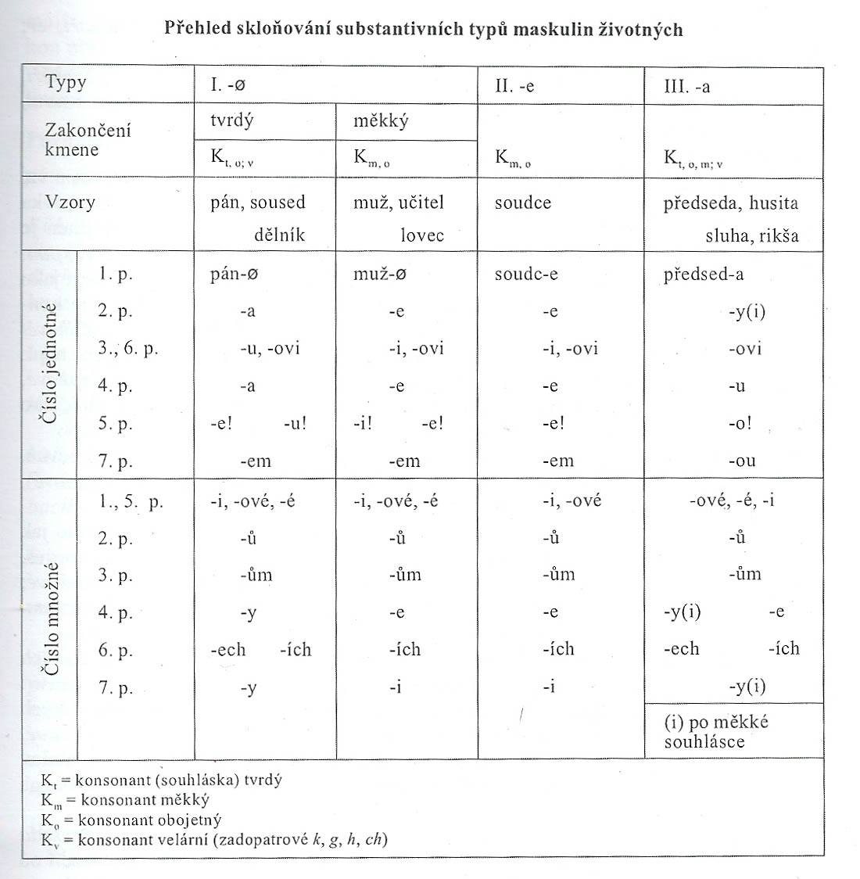Variantní koncovky Ma (maskulina životná)

**Dativ a lokál sg. – koncovky -u/-i/-ovi**

* pro životná maskulina je typické zakončení -ovi
* kromě substantiv typu předseda je možné užívat také koncovky -u
* v případě více dativních (lokálových) tvarů za sebou dochází ke střídání, -ovi vždy u posledního slova (*panu inženýru (‑ovi) Janu Novákovi*)
* u měkkých typů u apelativ běžnější koncovka -i *(Dej to otci/ muži.*)
* u vlastních jmen je běžnější -ovi

**Vokativ sg.**

* po všech konsonantech, které nemusí alternovat koncovka -e
* po alternujících (k, g, h, ch) je koncovka -u (*falešníku, biologu*), to neplatí pro *člověče, bože* (zachovány starší podoby s alternací)
* vzor muž, substantiva zakončená na -ec mají koncovku -e, c alternuje s č (*otče, blbče, lovče*)

**Nominativ a vokativ pl. – koncovky *-i/-ové/-é***

* převažuje koncovka ***-i*** – u většiny mužských živ. substantiv, vyžaduje měkčící alternace, okrajově je hovorová (*sousedi, občani*), jako jediná je většinou u substantiv vz. *pán*, převažuje u názvů zvířat (*medvědi, klokani, psi*), jmen na -*ík* (*dělníci, čertíci*), -*ák* (*diváci, tuláci*), u vzoru muž pak jména na -*ř, -č, -(e)c* (*tchoři, řezbáři, řidiči, boháči, bourci, cizinci*), utvořená substantiva a substantiva zakončená na alternující souhlásky (*dělníci, rodáci, lenoši, organizátoři*) a substantiva zakončená na konsonanty totožné s výsledky alternace (cčzšřďťň) (*plavci, hráči, učni*)
* ***-ové*** je koncovka výrazně osobní, často stylově příznaková (knižní), typická pro neutvořená substantiva (*synové, králové*), vlastní jména národů, zejména jednoslabičná (*Dánové, Irové*), substantiva přejatá, zvláště končící na nealternující konsonanty a na g (*lámové, ekonomové, filozofové*), jména s formou l-ového příčestí (*rýpalové, skrabalové*), domácí jména typu předseda (*vejtahové, ochlastové*)
* ***-é:*** sufixy -tel, -an a podobná zakončení (*učitelé, svatebčané, andělé, manželé*)
* názvy osob: -ové, -ové/i, -é, -é/i
* křestní jména a příjmení: převažuje -ové (-i u odvozených jmen sufixem ík/íček)
* -ové/i: substantiva na -ota, -eta (*despotové – despoti, asketové – asketi)*, -i mívá příznak hovorovosti (*Rusi – Rusové*)
* é/i: přejatá jména tvořená sufixy obsahujícími t, d (ita, ista, ta, da), hovorová koncovka -i nabývá neutrální povahy (*socialisté – socialisti, invalidé – invalidi)*

**Lokál pl.**

* ***-ích:*** substantiva zakončená na [žščcřjďťň] (*o papežích, holičích, lékařích)*, *c* má v hovorové mluvě také koncovku -ech (*o tisícech, tácech, soudcech, průvodcech*), vyžaduje alternaci souhlásky
* ***-ech:*** zakončená na obojetnou souhlásku (*Arabech, filozofech, ekonomech*) a po tvrdých konsonantech kromě g, h, ch, k (*doktorech, bratrech, krocanech)*
* ***-ích po konsonantech g, h, ch, k:*** dochází k alternacím (*študácích, černoších, filolozích*), u množství z nich lze užít hovorově či neutrálně –***ách***

**Tendence po neměnnosti základu**

* distribuce –e/-u V.sg. : po velárách –u, jinak –e
* ALE: *nešťastníče, nešťastníče, jak se můžeš opovážit*
* ALE: *bože, člověče*
* ALE: *synu*
* ALE: *pane doktore Petře Ašere, mistře Ingmare Bergmane, pane ministře Vladimíre Mečiare*

Variantní koncovky Mi (maskulina neživotná)

**Distribuce neživotných maskulin mezi vzory hrad a stroj**

* koncovka základního tvaru nominativu sg. je vždy nulová
* ***tvrdé skloňování*** – zakončení na tvrdou nebo obojetnou souhlásku
* ***měkké skloňování*** – zakončení na souhlásku měkkou, nebo obojetné -*l, -s, -z*
* zakončení ***-l:*** tendence přiklánět se k tvrdému typu sklonění zvláště v dativu a lokálu sg. (plevelu, kuželu), měkké zůstalo u slov *pantofel, mandel, pytel, cíl*
* substantiva cizího původu zakončená na -*c* – tvrdé sklonění (*tác, kec, truc – tácy, hecy, trucy*)
* ***n-kmeny*** = hřeben, ječmen, plamen, týden – původní koncovky v genitivu, dativu a lokálu sg. (*plamene, plameni, o plameni*), v pl. dle *hrad –* mají smíšené paradigma
* *den – dny/dni byly sečteny, dnové byli sečteni*
* 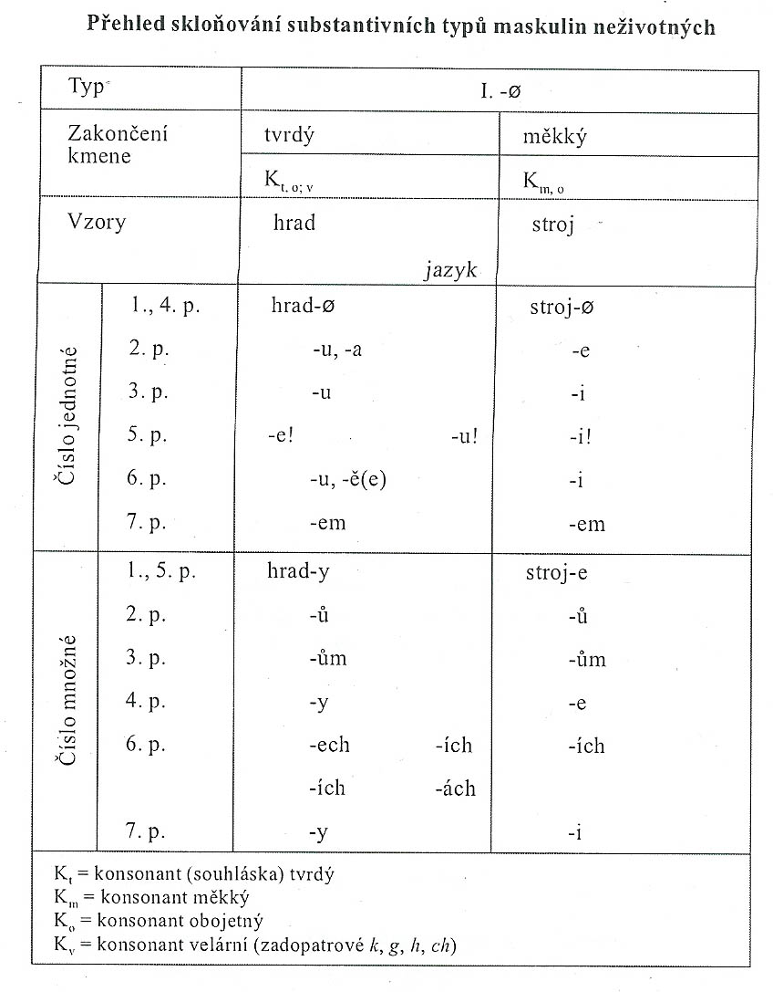***t-kmeny*** = loket – původní koncovky dnes jako alternativní (G lokte/loktu, D lokti/loktu, L o lokti/loktu/loktě

**Genitiv sg. – koncovky *-u/-a,* vzor hrad**

* substantiva s adverbiálním významem místa se pojívají s -a
* tatáž subst. v objektovém významu mívají -u
* *do kalicha – dotkl se kalichu, do roka – dožil se jednoho roku*
* koncovku ***-a*** si zachovala některá stará jména (*světa, venkova, lesa*), dny na *-ek* (*pondělka, dneška, zítřka*), jména měsíců (*ledna, února, dubna*) a některá vlastní jména místní (*Mělníka, Berouna*)

**Vokativ sg.**

* původní je koncovka ***-e***
* ***-u*** po k, gk, ch, h – aby se vyhnulo alternacím

**Lokál sg. – koncovky *-u/-ě*, vzor hrad**

* ***-ě:*** u jmen na -ov, -ín (*v Kyjově, v Kojetíně*) a podobných slov (*na ostrově, na venkově*)
* u [g,ch,krdtn] je vyžadována alternace, častější ***-u*** (*v kožichu, na trhu, v jazyku/jazyce, ve Žďáru/Žďáře*) – kolísání v užití je podobně jako u G sg. ovlivněno významem adverbiálním místním (-ě/e: *v Mnichově*) a objektovým (-u: *o Mnichovu),* -u se uplatňuje u místní okolnosti (*na viaduktu*), popř. časové (*po východu slunce*), nezpůsobuje alternaci, tudíž má přednost u slov zakončených k, g, ch, h (*kožichu, bochníku*)

**Genitiv pl., koncovky *-ů/-0/-í***

* *sudet, Poděbrad, Drážďan, Říčan, Loun, Klatov, Rokycan, Flander, Hradčan, Lán, Vysočan, Loun*
* *dní*
* *peněz*

**Lokál pl., koncovky*-ech/-ích/-ách***

* ***-ích*** – pravidelně po k, g, h, ch (doprovázena konsonantickou alternací → proto ustupuje)
* ***-ách*** se vyskytuje u deminutiv, přestože u některých může být také *-ích* (*kulečnících, domkách/domcích*)
* po souhláskách *l, s, z* zejména v hovorové češtině ***-ech***(*hotele, /hotelích, okresech/okresích*)

**Zdvojené skloňování jmen typu kužel**

* substantiva skloňovaná podle vzoru stroj zakončená na -l
* kromě pravidelného měkkého skloňování mají i tvary podle vzoru hrady
* *kužel, plevel, chmel, kotel, uhel, rubl* a další
* obě podoby se uplatňují rovnoměrně

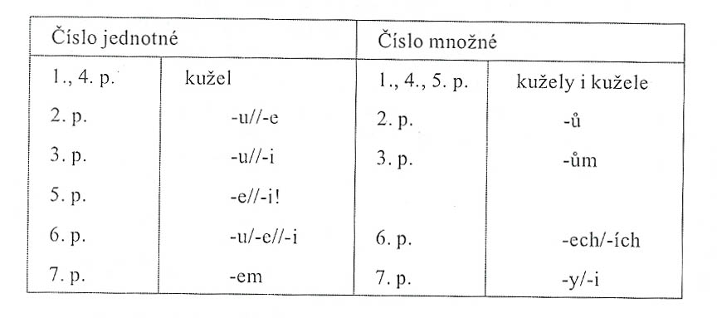

**Adjektivní typy**: hajný a průvodčí

Variantní koncovky F (feminina)

**Vzor žena**

* neexistence variantních koncovek
* v genitivu pl. dochází ke ***krácení/změně kmenového vokálu*** (*měr, lip, skal, bud*). Týká se vokálů *á, í*; mění se *í – ě, ou – u*. Obvykle nealternují přejatá slova a následuje-li skupina souhlásek (*brázd, svíček*). Délka kolísá i v D, L, I pl. (*skalám/skálám, vranám/vránám*).
* v genitivu pl. ***vkladné -e-*** (*mezd, jisker, kreseb, jachet i jacht*) – alternace 0/e – u jednoslabičných slov a v početnější skupině konsonantů kvůli výslovnosti. Alternace neprobíhá u slov s *r, l* uvnitř slova *(chrp)* x na konci slov ano (*jehel, zeber*), u přejatých slov *(bank)*.
* ***ruka a noha*** (ručky, nožky) = v pl. duálové tvary, N *ruce*/*nohy*, G *rukou*/*nohou*, L *rukou*/*nohou*, I *rukama*/*nohama* – pouze jako části těla, jinak skloňování podle vzoru žena
* přechodový typ ***sója*** (*N* *sója*, G -e/-i, D -e/-i, *A -u*, L -i, *I -ou*, v pl. pravidelně)
* ***podtyp skica*** – přechod mezi vzory žena a růže; u subst. která před -a mají měkký konsonant (-ca, -ča, -ďa, -ňa, -ša: *káča, gejša*). Odlišnost pouze v pravopisu i/y, D a L mají -e/i.

**Vzor růže**

* neexistence variantních koncovek
* zakončení ***-ice/-yně*** má genitiv pl. bez koncovky, popř. dubleta 0/-í (*holubic, vánic, lavic, košil, mil, plic x edic/edicí, pozic/pozicí, soudkyň/soudkyní*), také neutvořená f. na -le (*chvil, mil*)
* ***neděl/nedělí*** (*pět neděl v balóně* – jako týden x *za říjnových nedělí* – jako den)

**Vzor píseň**

* nejmladší vzor
* zakončení nominativu sg. na měkký/obojetný konsonant (*konev, labuť, koupel, čepel*)
* přechází sem substantiva vzoru růže po odsunutí koncovky -e/-ě (*kuchyň, tůň, skrýš*)
* kromě přímých pádů dle růže
* 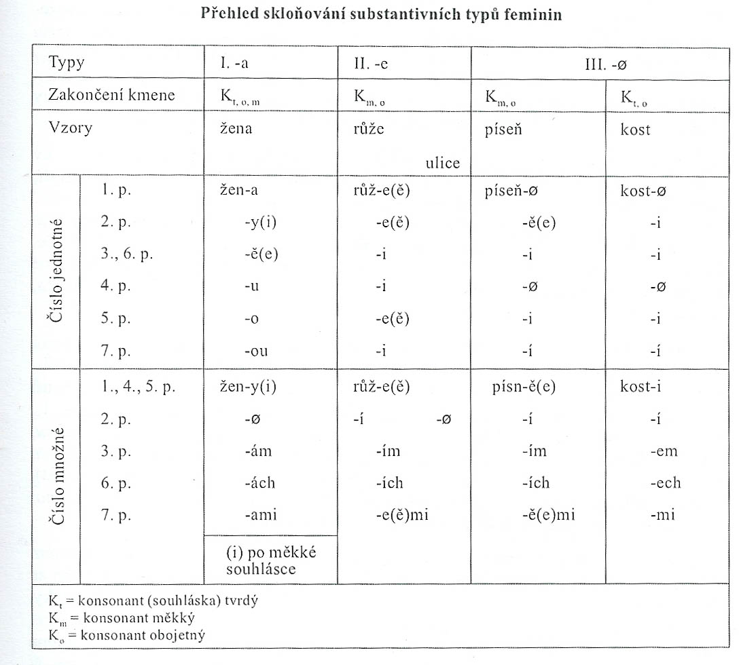zániková alternace e/0 u feminin na -eň,-ev (*píseň – písně, vášeň – vášně, láhev – lahve*)

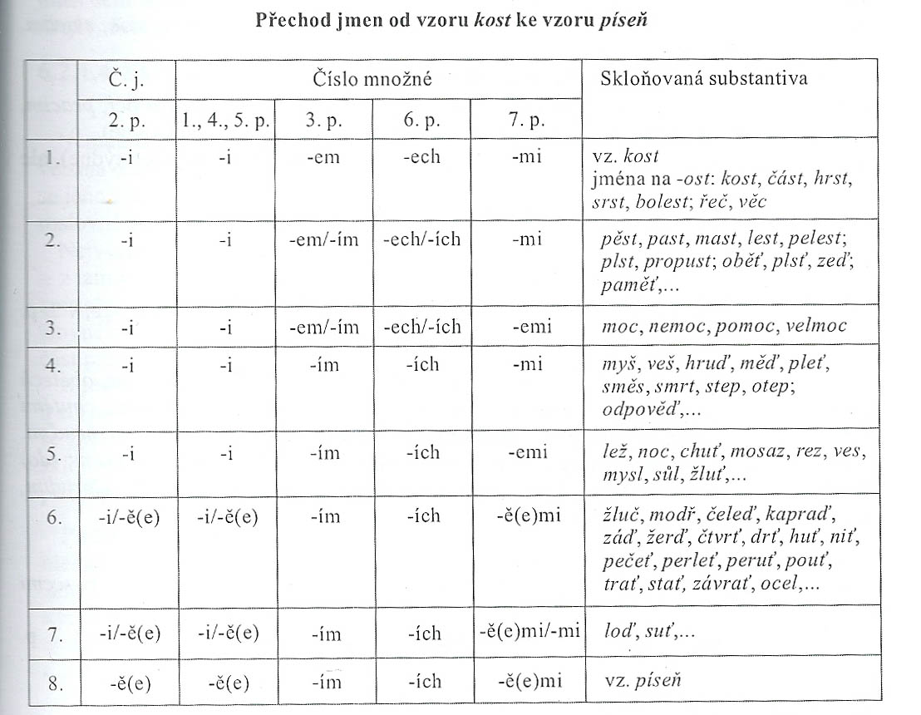

**Vzor kost**

* vlastnosti na *-ost*
* neproduktivní jména na -*est* (bolest, svěžest)
* *řeč, věc*

**Adjektivní vzory**: bytná a průvodčí

Variantní koncovky N (neutra)

* kuře a stavení obsahují morfologické rysy, které současné češtině nevyhovují (různé podoby základu, velká homonymie) x produktivní jména mláďat a deverbativa

**Vzor město**

* koncová souhláska kmene tvrdá/obojetná, koncovka *-o*
* v genitivu pl. se objevuje ***vkladné -e-*** u zakončení souhláskovou skupinou (*čísel, jablek, jídel, horstev, žeber*), sufix *-sko* nejednoznačně (*vojsko – vojsk, středisko – středisek/středisk*)
* v genitivu pl. dochází k ***alternaci kořenné kvantity*** u dvouslabičných jmen (*jader, let, zad, jmen, děl*)
* variantní koncovky má pouze ***lokál sg. –* *-e(ě)/u:*** konkréta v adverbiálním významu mívají koncovku *-e(ě)*, význam objektový *-u* je méně pevný (*o hnízdu – na hnízdě, o jménu – ve jméně, o létu – v létě i po létu*)
  + *-u* dáváme přednost u substantiv zakončených na k, g, h, ch (abychom se vyhnuli alternacím), bývá také spíše u nových přejatých slov, hromadná jména se sufixem -*stvo* (*panstvo, úřednictvo*)
  + *-ě/-e* – u původních slov, názvy prostředků činnosti tvořené sufixem -*dlo* (*o šídle, mýdle, sádle*)
* ***lokál pl. – ích/-ech/-ách*** – *-ech* je základní koncovka, progresivní je *-ách* (nevyžaduje alternaci, tzn. jména s kmenem zakončeným na k, g, h, ch), *-ích* (*-sko, -isko: středisích, východiscích/ách*)

**Vzor moře**

* koncová souhláska kmene měkká/obojetná, nominativ na *-(ě)ě*
* zakončení *-iště* = genitiv pl. s koncovkou 0 (*sídlišť, koupališť, tratolišť*) x *hřiští i hřišť*
* *břímě –* kromě N, A a V se kmen rozšiřuje o ‑en-, jde o původní tvar, novotvary patří ke vzoru město (*břemeno*)

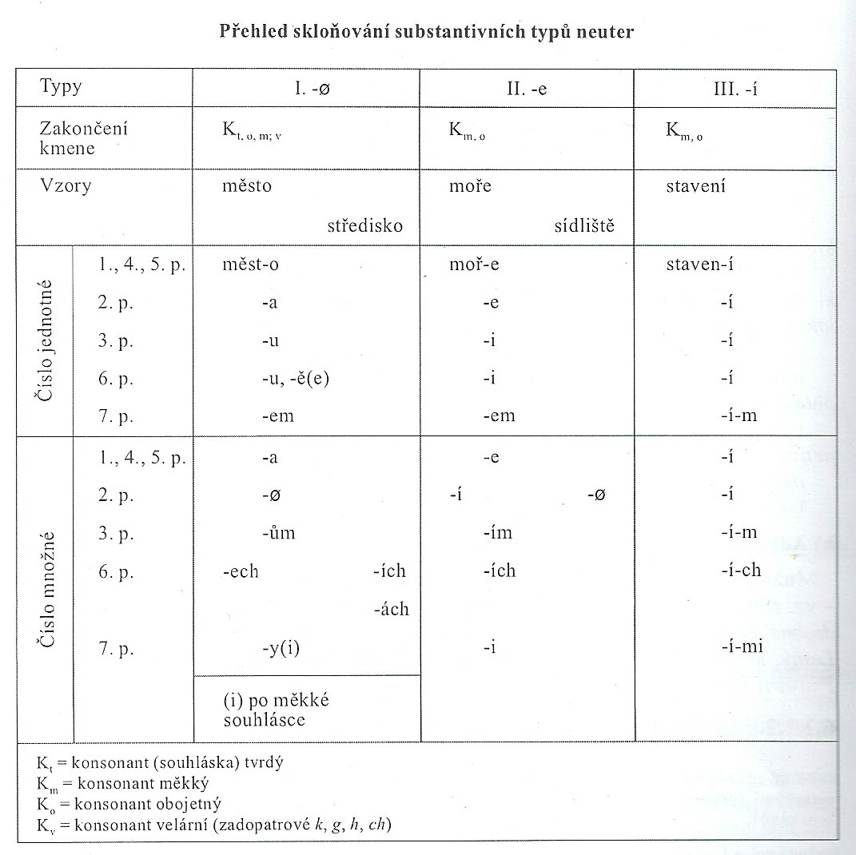

**Vzor kuře**

Sg. N kuř-e Pl. kuř-at-a

G kuř-et-e kuř-at-0

D kuř-et-i kuř-at-ům

A kuř-e kuř-at-a

V kuř-e kuř-at-a

L o kuř-et-i o kuř-at-ech

I kuř-et-em kuř-at-y

* kromě N, A a V se základ rozšiřuje o kmenotvornou příponu *-ě(e)t* (sg.) a *-at-* (pl.)
* *kníže, dóže, markrabě, koště, doupě, vole* (jč. vejcete, hřištěte)
* *dítě*: dle kuře jen sg., pl. = kost

**Vzor stavení**

* homonymní vzor, -*í* je vlastně zachovanou kmenotvornou příponou, koncovkami jsou pouze *-m, -ch, -mi*
* *pondělí, září*
* deverbativa: *kouření, myšlení, strašení, bití, …*

**Adjektivní vzory**: vstupné, hovězí

Shrnutí

**Variantní koncovky MAnim.**

* D/L sg. –u/-ovi (tvrdé)
* D/L sg. –i/-ovi (měkké)
* V sg. –e/-u (tvrdé)
* V sg. –i/-e (měkké)
* N pl. –i/-ové/-é (všechny deklinační typy)
* G pl. -0/-ů (-tel)
* L pl. –ech/-ích/-ách (tvrdé)

**Variantní koncovky MInanim.**

* G sg. –u/-a (tvrdé)
* L sg. –u/-e (tvrdé)
* G pl. -0/-ů
* L pl. –ech/-ích/-ách (tvrdé)

**Variantní koncovky F**

* G pl. -0/-í
* kolísání píseň/kost

**Variantní koncovky N**

* G pl. -0/-í (-iště)
* L pl. –ech/-ích/-ách (tvrdé)

**Samohláskové alternace kmene**

* N(A) sg. x ostatní pády (M/I)
* G pl. x ostatní pády (F/N)
* kolísání kvantity u vzory žena

**Tendence**

* osobovost x životnost
  + PRO:
    - D/L sg. *–ovi*
    - N pl. *–ové*
  + KONTRA:
    - personifikace/básnická licence (*plakali všichni psové*),
    - fonetické zvl. (*počet slabik*)
    - derivační sufix rozhoduje přednostně o volbě *–ové* N pl.
* stírání rodových rozdílů v pl.
  + plurália tantum – G.pl. -0 univ.
  + pronikání konc. *–ách* L pl. k M/I/N
  + hovorová konc. *–ama* I pl.
  + malé rozdíly i v synt. pádech u měkkých deklinací (stroje, růže/písně, moře)
* snaha vyhnout se alternacím
  + PRO: V sg. M –u/-e; L pl. –ách N
  + KONTRA: N/L pl.. M; D/L sg. F
  + zachování alternací v příp. opory (více alt. tvarů)
* diferenciace sémantická (lok. *–u/-a*)
  + G sg. I –u/-a
  + L sg. I –u/-e

Skloňování přejatých substantiv a cizích vlastních jmen

* přiřazení ke skloňovacímu typu se děje podle zakončení ve výslovnosti
* v případě cizího sousloví podle možnosti skloňujeme obě části (*Porta Nova, Ray(i) Charlesovi, Sierry Leone, Leonarda da Vinci*)

Jména řeckého a latinského původu

* prvky originálního sklonění – alternace kořene (*Zeus – Diovi, Jupiter – Jova*) nebo alternace kmenotvorné přípony:
  + vlastní jména: *Atlantis – Atlantidy, Dafins – Dafnida, Ceres – Cerery, Erós – Eróta, Nero – Nerona* (u psa *Nera*), *Atlas – Atlanta*
  + běžná slova a termíny: *astma – astmatu, panoráma – panorámatu, hepatitis – hepatitidy, kation – kationtu, pankreas – pankreatu, agens – agentu*
* koncovky -us, -os, -um, -on při dalším sklonění odpadají, živ. maskulina přebírají koncovky typů pán a muž (*génius – génia, Aeneas – Aenea, Herodes – Heroda/esa/ese, Hélios – Hélia, Prométheus – Prométhea; album – alba, symposion – symposia, muzeum – muzea*). U řady slov se ruší, koncovka neodpadá (*Centrum – Centrumu, citrus – citrusu, lexikon – lexikonu, virus – virusu/viru, Kazanzakis – Kazanzakise, Kramerius – Krameria/use/usa*)

Skloňování ostatních jmen přejatých

Maskulina

* jména zakončená na konsonant a životná zakončená na konsonant nebo vokál
* pán – tvrdý či obojetný konsonant, vokál (*Balzac, biolog, bolševik, Manfred*)
  + jména německého pův. zachovávají -e- před koncovým konsonantem, jestliže se vyslovuje (*Wagner – Wagnera,* ale *Rieger – Riegra, Wolker – Wolkra/Wolkera*)
  + subst. s nevyslovovaným koncovým vokálem (*Moliére – Moliérea, Verne – Verna*)
  + subst. s koncovým vokálem vypouštěným v nepřímých pádech (*Dante – Danta/Danteho*, *Hugo – Huga, Heine – Heina, impresário – impresária*)
  + koncovka se ponechává u jiných slov pro zachování zákl. tvaru (*marabu – marabua*)
  + mask. zakončená na dlouhý vokál zčásti nesklonná (*atašé*), ale dají se skloňovat (*Richelieu – Richelieua*)
  + zakončení -i, -í, -y, -e, -é – jako typ muž dle těchto tvarů:

Sg. N kuli Pl. kuli-ové

G kuli-ho kuli-ů

D kuli-mu kuli-ům

A kuli-ho kuli kuli-e

V kuli kuli-ové

L o kuli-m o kuli-ích

I kuli-m kuli-i muftí-mi Yankee-i dandy-i

např. *Alighieri – Alighieriho, hippie, rabi, Montgomery, René.*

* + jména, v nichž se na konci rozchází pravopis s výslovností, především francouzská využívají nevyslovených hlásek v zákl. tvaru (*Dumas [dyma] – Dumas-e [dymase], Manet [mane] – Maneta [maneta], Delacroix [oa] – Delacrix-e [oaze]*), může dojít ke sbližování pravopisu (*Balzac – Balzaka*)
  + jména na -i slovanského původu, která jsou adj. zachovávají adj. sklonění (*Slowacki – Slowackého*)
* muž – psaný nebo vyslovovaný pravopisně měkký konsonant (*akcionář, farizej, Nagy, Kodály, Le Sage)*
  + jména novořeckého a litevského původu nevypouští s na konci po vokálu (*Papadopoulos – Papadopoulose, Milanas – Milanase*)
  + kolísající: *Smith -e/a, Mathesius – Mathesia/use/sa*
  + výjimka – jména na -j ruského původu, v ruštině adjektivy a jako adj. se skloňují (*Tolstoj – Tolstého, Polevoj – Polevého*)
* předseda – *poeta, stážista, Zola, Nikola*
* hrad – neživ. maskulina na tvdrý nebo obojetný konsonant
  + vlastní jména zeměpisná (*Bangkok – Bangkoku, Tripolis – Tripolisu, Konstantinipol – Konstantinopolu/e, Québec – Québeku*)
  + slovanská jména – alternace o/0, a/0 (*Hrádok – Hrádku, Kežmarok – Kežmarku, Zadar – Zadaru/Zadru*)
  + polská jména na -ów (*Rzeszów* – *Rzeszówa*)
  + nečtený vokál po konsonantu (*Carcassone – Carcassonu, Dunkeque – Dunkerku, Grenoble – Grenoblu, Newcastle – Newcastlu*)
  + nečtený konsonant (*Montpellier – Montpellieru, Montargis – Montargisu*)
* stroj – pravopisně měkký (obojetný) konsonant (*Irtyš, Brač, Greenwich, Moháč*)

Feminina

* žena – jména zakončená na -a (*afrikáta, diagonála, Judita, Dulcinea, Ganga, Jaffa, Mekka*)
  + na jiný vokál nebo konsonant (*Kalypsó, Démétér – Démétery, Dagmar*)
  + podtyp idea (jména na -ea: *Korea, Odyssea*) a Nikaragua (-oa, ua: *boa, Samoa, Capua*)

Sg. N idea Pl. ide-y ide-je

G ide-y ide-je ide-jí

D ide-ji ide-ám ide-jím

A ide-u ide-y ide-je

V ide-o ide-y ide-je

L o ide-ji o ide-ách ide-jích

I ide-ou ide-jí ide-ami ide-jemi

Sg. N Nikaragua Pl. Nikaragu-y

G Nikaragu-y Nikaragu-í

D Nikaragu-i Nikaragu-ám

A Nikaragu-u Nikaragu-y

V Nikaragu-o Nikaragu-y

L o Nikaragu-i o Nikaragu-ách

I Nikaragu-ou Nikaragu-ami

* + podtyp *Troja* (G *Troje*, D *Troji*, A *Troju*, I *Trojou*, např. *Čadča, Bologna, Kambodža*)
  + -ica: blíže typu růže (*Banská Bystrica – Banské Bystrice, Banské Bystrici, Banskou Bystrici/u, v Banské Bystrici, Banskou Bystricí/ou*)
* růže – feminina na -ia (počešťování na -ie), např. *Alexandria/ie, Livia/ie*; dále také *akce, flexe, krize, Skopje, kánoe*
* píseň
  + jména fr. původu na -áž (*aviváž, bandáž, instruktáž*)
  + končící na měkký nebo obojetný konsonant (*Basilej, Broadway, Cambridge, Cluj, Marseille, Paraguay, Provenc, syntax*)
* kost – *Budapešť, Bytom, Ostřihom, Wroclaw, Vratislav*

Neutra

* město – jména na -o (*benžo, lečo, Borneo, Chicago, Kongo, Rio de Janeiro – Rio/a de Janeira, San Francisco – San Franciska*)
  + -um, -on (*album, datum, epiteton*)
  + -eum, -ium, -ion, -uum – tvary podle město jen v sg. v pl. kromě nominativu podle moře (*jubileum, lyceum, koloseum, vakuum, symposion, individuum*)
  + -ens – mohou být i maskulina

Sg. N reagens Pl. reagent-ia reagenc-ie (f.)

G reagent-u reagent-ií reagenc-ií

D reagent-u reagent-iím reagenc-iím

A reagens reagent-ia reagenc-ie

L o reagent-u o reagent-iích reagenc-iích

I reagent-em reagnt-ii reagenc-iemi

* + před -o vokál (*kakao, rodeo, rádio*) – v sg. tvary podle město, v pl. G *kakaí, rodeí, rádií,* D *kakaům, rodeím/ům, rádiím*, L *o kakaech, rodeích/ech* (hov.)*, rádiích,* I *kakay, rodei/ey, rádii*.
* moře – slovanská místní jména (*Krasnoje, Pole, Posušje*), neslovanská jsou většinou nesklonná (*Malmö, parte*)
* stavení – pouze slovenské názvy blízké českým obdobám (*Záhorie, Podhradie*)

Jména pomnožná

N Hradčany Leváre Háje Polowcy Paseky Gorki

G Hradčan-0 Levár-0/ů Háj-ů Polowc-ů Pasek-0 Gorek-0

D Hradčan-ům Levár-ům Háj-ům Polowc-ům Pasek-ám Gork-ám

A Hradčany Leváre Háje Polowc-y Paseky Gorki

L Hradčan-ech Levár-ech Háj-ích Polowc-ích Pasek-ách Gork-ách

I Hradčan-y/ami Levár-y/ami Háj-i Polowc-i/emi Pasek-ami Gork-ami

N Nusle Kysuce

G Nusl-í Kysucí/-c

D Nusl-ím Kysuc-ím

A Nusle Kysuce

L Nusl-ích Kysuc-ích

I Nusl-emi Kysuc-emi

Adjektivní skloňování

* mladý – jména ze slovanských jazyků, kde poznám, že jde o adj. (*Tolsoj, Jasnaja, Makarska, Miněralnyje Vody – Miněralných Vod)*
* jarní – osobní jména (*Osadčij, Guzdij*), místní jména (*Vyšnij, Siňaja – Vyšního, Sin*í)

Nesklonná substantiva

* nevyhovují českým skloňovacím typům
* maskulina – *abbé, atašé, emu, zebu, penny, tangens…*
* feminina *– brandy, whisky, jury, Bety, Mary, Ingrid, Marylin, Dolores, Ruth…*
* neutra – *aroma, moka, aranžmá, agave, aloe, finále, parte, entrée, dražé, filé, alibi, Bali, khaki, ragby, ražniči, taxi, zoo, šodó, Waterloo, Peru, Sibiu, tabu; blues, Cannes, Los Angeles…*

Diachronní vývoj

* **deklinace** ve **staré češtině stále zachovává starý systém kmenů**, i když je vidět, že se začíná prosazovat spíš princip **gramatického rodu** (doklad – přechody mezi paradigmaty a splývání paradigmat, vytváření skupiny životných a neživotných maskulin)
* **viz Okruh 7, otázka 5 – vývoj deklinace substantiv**

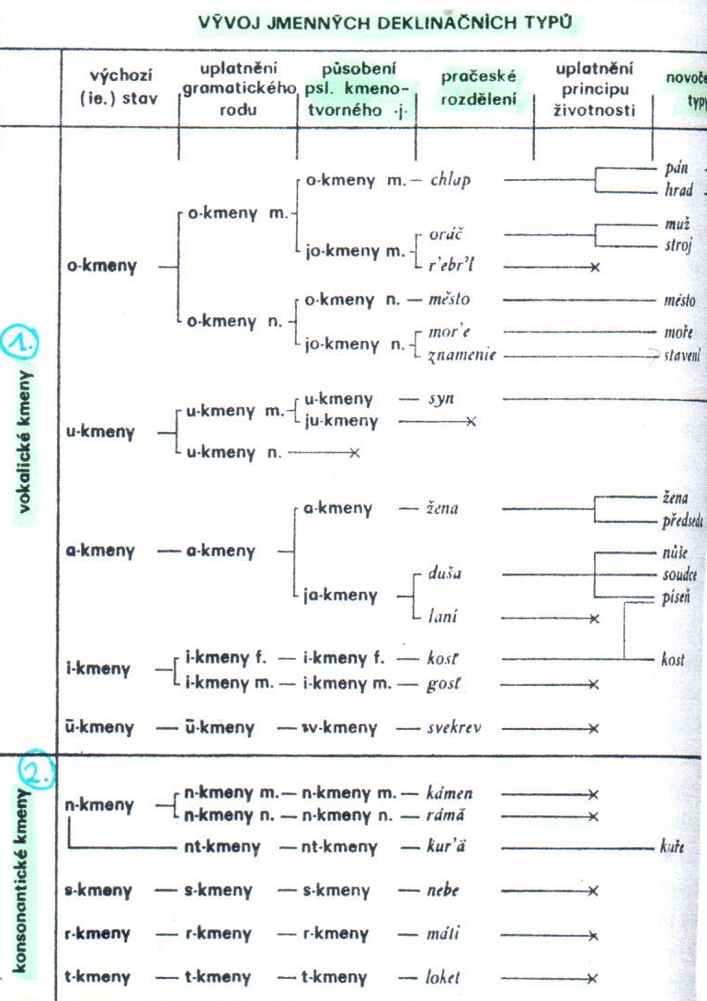

**Zájmena (pronomina)**

Syntaktické a morfologické vlastnosti zájmen

* plnovýznamový ohebný slovní druh
* substituční pojmenovávání substancí a vlastností
* zástupná slova za jména (substantiva, adjektiva, číslovky)
* po formální stránce zájmena představují různorodou skupinu
  + lexémy se speciální „zájmennou“ flexí
  + lexémy pravidelně skloňované adjektivně (oba druhy adjektivní flexe jmenná i složená)
  + lexémy kombinující tvary „zvláštní“ s pravidelně tvořenými tvary adjektivními
* skloňování zájmen je trojího druhu
  + staré sklonění jednotlivých zájmen s prvky kmenové supletivnosti (*já, ty, on, ono, ona, kdo co*)
  + zájmenné paradigmatické sklonění (*ten, náš, tento, tato, …, všichni, jeden*)
  + sklonění adjektivní (*tentýž, týž, můj, tvůj, každý, žádný…*)

Dělení zájmen

* rodová x bezrodá
* substantivní x adjektivní
* určitá x neurčitá
* druhy zájmen – osobní, přivlastňovací, ukazovací, tázací, vztažná, neurčitá, záporná

Bezrodá zájmena

* osobní zájmena **já, ty, my vy, se** – jsou rodově neutrální
* zvláštní flexe – existence kratších a delších tvaru (*Co si koupila? x Sobě nekoupila nic*)
  + kratší = příklonky, ne v důrazovém postavení a po předložce, odchylka zájmeno já, jak příklonka, tak po předložce a důrazu (*Sejdeme se u mě/mne. Mě/mne se neboj. Dal mi/mně to.*)

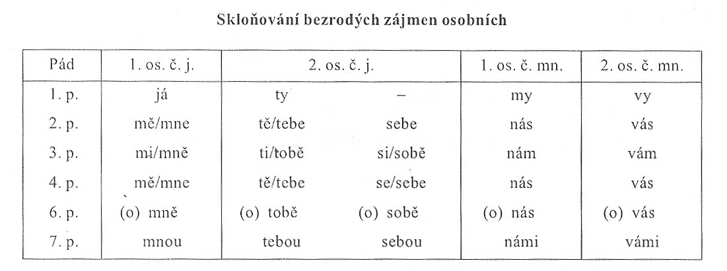

Rodová zájmena

* vyjadřují rod i číslo
* **Zájmenná flexe**
  + tvrdá: *ten, onen, kdo*
  + měkká: *náš, váš, co, on, jenž*
  + 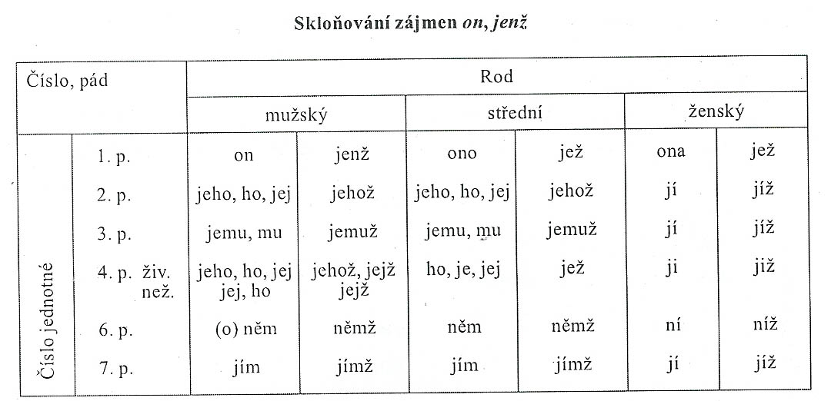smíšená: *všechen*
* **Adjektivní** **flexe**
  + tvrdá: *jaký, který, každý, žádný…*
  + měkká: *její(ž), čí…*
  + 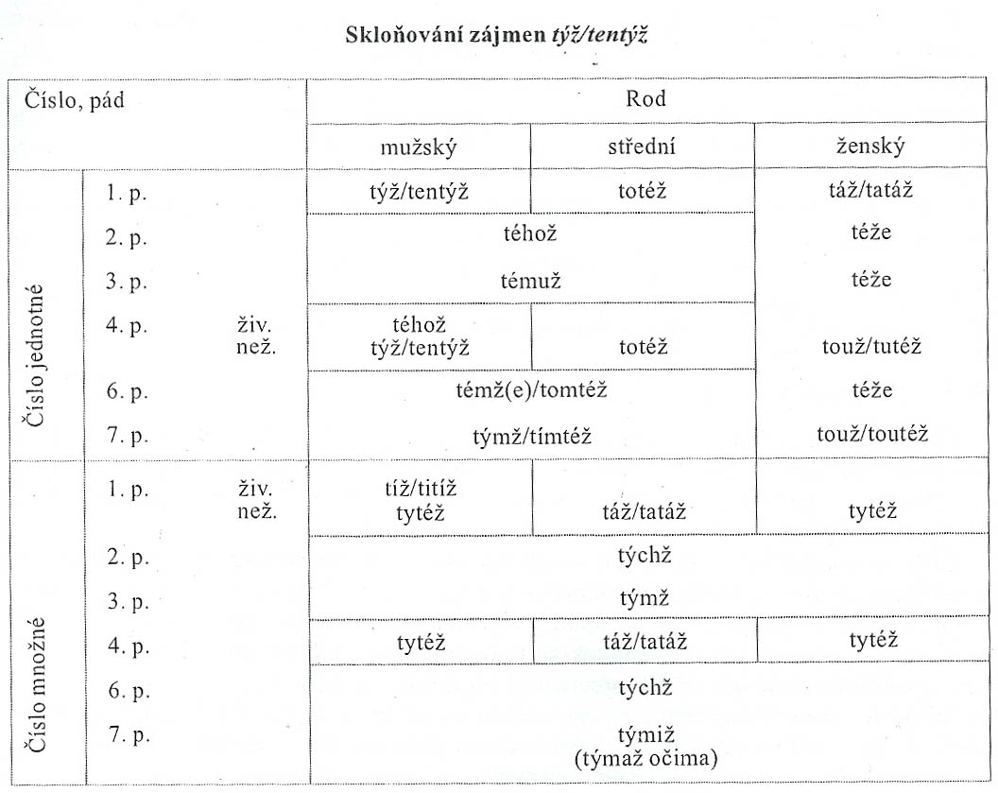zvláštní: *sám* (tvary tvrdého adj. skloňování a jmenné tvary)*, můj* (tvary tvrdého a měkkého skloňování)*, týž, …*

**Klasické mluvnice i školská praxe dělí zájmena podle funkce**

* substantivní – shoda v systému pádů ale pozor rod + číslo
* adjektivní – plná shoda s adjektivy

Druhy zájmen – ze sémantického hlediska

* **osobní – personální**
  + označují role v komunikaci a odkazují k referentu v rámci situace nebo textu, sémanticky těsně souvisí s osobou u sloves
  + *já* (mluvčí), *ty* (adresát); *on, ona, ono* (označení předmětu komunikace); *my* (mluvčí a další osoby), *vy* (adresát a další osoby); *oni, ony, ona* (předměty komunikace)
  + kratší tvary zájmen (*mu, mi*) jsou příklonné, delší se užívají po pauze, na začátku věty a při důrazu
  + j/ň- : po předložce ň- (*bez něho*), bez předložky j- (*Uviděl ji.*)
* **přivlastňovací – posesiva**
  + vyjadřují komunikační roli osoby a zároveň význam posesivity
  + *můj, tvůj* (totožná zakončení, krátké tvary stylově vyšší); *jeho* (nesklonné), *její* (měkké adjektivní skloňování typu jarní), *náš* (zájmenné skloňování, podle něj se skloňují také *váš,* co, všechen), *jejich* (nesklonné)
  + svůj – zvratné přivlastňovací – přivlastňování posesorům v subjektu, tvary jako můj
* **ukazovací – demonstrativa**
  + ukazují mimo text (vnějazykově) a vnitrotextově (odkaz zpět – anafora, odkaz dopředu – katafora) – slouží k orientaci účastníků komunikace k předmětu komunikace
  + *ten, ta, to, ti, ty, ta; tento, tato, toto, tito, tyto, tato, takový, tenhle, tahle…* (odkaz na blízké objekty mimotextově); *tamten, tamta, tamto, ten … tam, ta … tam* (odkaz na vzdálené objekty mimotextově); *ten, ta, to, takový, onen, ona, ono* (vnitrotextový odkaz, např. *V jedné vsi stál dům. A ten dům…*)
  + *ten* (ukazovací a odkazovací funkce; zájmenné skloňování – skloňují se podle něj kdo, onen, všichni a číslovka jeden), *takový* (ukazuje na vlastnost a odkazuje na ni v rámci textu; adjektivní skloňování typu mladý), *sám* (zdůrazňovací a vytýkací funkce; ve významu osamocený a jako samý vyjadřuje mnohost; adjektivní deklinace složená)
* (ne)totožnosti – identifikační – *týž/tentýž, táž/tatáž, totéž, jiný, jiná, jiné*
* **tázací – interogativa**
  + funkce žádat o doplnění informací – *kdo, co,* jaký (vlastnost z neurčeného množství: *Jaké má vlasy?*), *který* (vybírá ze třídy vlastností: s kterou ženou…), *čí*
  + jaký, který – adj. skloňování typu mladý; čí – adj. skl. typu jarní
* **vztažná – relativa**
  + tázací + zájmeno jenž a varianty s -ž (*kdož, což…*)
  + vztah k substanci nebo vlastnosti a funkce spojovacího prostředku (role vnitrotextová)
  + jenž – skloňuje se jako on, stejně tak se střídá j-/ň-, nepřizpůsobuje se koncovce -ma v I (*rukama, jimiž vytvářel..*)
  + jehož a jejichž jsou nesklonné, jejíž má tvary jako její (jarní)
  + *kdož, což* – skloňují se stejně jako kdo, co
* **neurčitá – indefinita**
  + nespecifikovaná neurčitost: *někdo, něco, nějaký, některý, něčí*
  + neurčitost větší míry: *kosi, cosi, jakýsi, kterýsi, čísi*
  + neutrální libovolnost: *kdokoli(v), cokoli(v), jakýkoli, kterýkoli, číkoli*
  + libovolnost s rozmanitostí: *ledakdo, ledaco, ledajaký, ledakterý, ledačí*
  + všeobecná platnost s možností míry: *kdekdo, kdejaký, kdekterý, kdečí*
  + zdůrazněné měrové hodnocení: *málokdo, máloco, málokterý, zřídkakdo, zřádkaco, sotvakdo, sotvaco, sotva který*
  + různý: *všelijaký*
  + hovorově: *bůhvíkdo, čertvíco…*
  + skloňují se jako tázací zájmena
* **záporná – negativa**
* **totalizující kvantum, míru – totalizátory**
  + vyjadřují význam úplného množství – *všechen, veškerý, všeliký, každý, sám*
  + popření jakéhokoli množství – *nikdo, nic, nijaký, ničí, žádný*
* **zvratná – reflexiva**
  + zastupuje jmenný výraz označující touž entitu jako výraz v podmětu nebo předmětu (*Nezajímali se o sebe. Učeš si vlasy. Piš čísla pod sebe*), vztahuje se také ke konateli děje (*Dovolil nám očistit si boty.*)
  + N 0, G *sebe*, D *sobě/si*, A *sebe/se*, L *o sobě*, I *sebou*

**Určitá x neurčitá**

* určitá. osobní (zvratná se, si), posesiva (+ zvratné svůj), ukazovací, záporná + každý, všechen
* neurčitá – tázací, vztažná + někdo, něco, cosi…

Číslovky (numeralia)

* číslovky se skloňují zčásti jmenně, zčásti složeně i zájmenně
* neostrá hranice mezi vlastními číslovkami jako slovním druhem a víceslovnými číslovkovými výrazy (*osmačtyřicet – čtyřicet osm, dvacet jeden, dvacet jedna, dvacet jedno*)
* číslovky základní vyšší než deset jsou tvořeny příponami ***-náct, -cet, -sát*** – jde o spřežky z výrazů *jeden na deseti, tři deseti* apod. Vyšší číslovky jsou buď spřežky (*pětačtyřicet*) nebo víceslovné (*čtyřicet pět*)
* číslovky řadové s výjimkou *prvý, druhý* jsou odvozené od číslovek základních, rovněž tak číslovky druhové (*čtverý, desaterý*) a souborové (*dvoje, čtvery, desatery*) a úhrnné (*čtvero, desatero*)
* číslovky násobné jsou odvozené z číslovek druhových (*trojitý, trojatý, dvojaký*), adverbiální ze základních (*dvojmo, jedenkrát, trojnásob*)
* číslovky zlomkové se tvoří ze základních nebo řadových (*pětina, desetina, tisícina*)

Syntaktické a morfologické vlastnosti číslovek

* převážně ohebný slovní druh – skloňují se, neohebná (chovají se často jako adverbia, např. číslovky násobné končící na -*krát*)
* nemá přesně stanovené a stanovitelné hranice, vyjadřují číselné příznaky substancí, dějů i příznaku nebo samostatné početní pojmy
* specifický způsob vyjadřování kvantity (kvantovost mohou vyjadřovat – substantiva (desetina, stovka), adjektiva (poslední), nebo příslovce (moc, trochu) a pronominália (tolik, kolik), vyjadřují kvantovost počítanou (vyjádřitelná čísly) a nepočítanou (neurčitou, čísly nevyjádřitelnou)
* syntakticky plní číslovky primární i sekundární funkci slovních druhů, s nimiž se formálně shodují, nebo které zastupují

Sémantická klasifikace – počet čeho vyjadřují

* napříč klasifikací – **určité/neurčité** (vyjadřují určitý/neurčitý počet)
* prostý počet – číslovky **základní** (*jeden, tři, několik, deset*), spojují se se jménem počítaného předmětu
* pořadí – číslovky **řadové** (*první, třetí, několikátý, předposlední*)
* počet souborů nebo druhů – **číslovky úhrnné/číslovky druhové/ číslovky souborné** (*patero, dvojí, trojí, troje*)
* četnost – číslovky **násobné** (*jedenkrát, třikrát, dvojitý, několikrát, častokrát*) – neohebná adverbiální podoba (-krát) a adjektivní ohebná (*dvojnásobný*)
* podíl – substantiva z číslovek (*polovina, třetina,…, tisícina*) – číslovky **dílové**
* počet skupin – substantiva z číslovek (*dvojka, pětka, dvojice, pětice*)- číslovky **skupinové**

Flexe číslovek

* **substantivní flexe**: milion, tisíc, miliarda, čtvrt, sto**,** desatero, … (=hrad, stroj, žena, píseň/kost, město, město)
  + dva/oba/dvě/obě/dvě/obě – *dvou/obou, dvěma/oběma, dva/oba/dvě/obě/dvě/obě, o dvou/obou, dvěma/oběma –* ***duálová flexe***
  + tři/čtyři – *tří/třech/čtyř, třem/čtyřem, tři/čtyři, o třech/čtyřech, třemi/čtyřmi*; s duálovými substantivy v I -ma (*mezi čtyřma očima*), v mn. čísle tvary blízké vzoru kost
* **adjektivní flexe**: prvý, druhý, stý, … (=vzor mladý), první, třetí, obojí, tisící (vzor jarní), dvoje, oboje, čtvero (=krátké (N a A) + dlouhé tvary (G, D, L, I))
* **zájmenná flex**e: jeden (=ten)

Specifika jmenných gramatických kategorií

* **rod** – defektní všechny od 3 výše, omezená (jeden x jedna X tři, čtyři, …). Jmenný rod vyjadřují číslovky *jeden, jedna, jedno, dva, dvě, dvě, oba, obě, obě*; číslovky řadové *druhý, druhá, druhé, pátý, čtvrtá* a číslovky typu *čtverý, čtvero, čtvera, paterý*.
* **číslo** – souvisí s lexikálním vyjadřováním kvantity, nejvíce omezená kategorie, sto x sta, tisíc x tisíce, ale jinak jeden – jedni?, nula – nuly?. Gram. číslo vyjadřuje číslovka *jeden* (v případě, že neoznačuje počet, ale druh, skupinu, a tehdy, když se blíží funkci neurčitého zájmena: *Pomáhali jeden druhému. Jedni seděli, druzí stáli.*) a číslovky řadové (*druhý – druzí, stý – stí)* a subst. typu *trojka – trojky, desatero – desatera*.
* **pád** – od 5 výše pouze dva tvary (pět/pěti) podobně *několika, tolika, mnoha* pro G,D,L,I od čísl. neurčitých *několik, tolik, mnoho*
* číslovka + počítaný předmět
  + po *dva, tři, čtyři* se užívá u jmen N pl., po číslovkách od pěti výše je jméno počítaného předmětu ve tvaru tzv. numerativu, tj. forma G pl. (*tři chlapci x šest chlapců*)
  + spojení číslovky se jménem – buď se skloňují všechny části (*bez třicíti/třiceti tří/třech chlapců*) nebo se část či celý číslovkový výraz neskloňují u složitějších spojení (*se sto lidmi, s tisíc osm set devadest(i) korunami*)

Jiné vyjádření kvantovosti

* adjektiva tvořené z číslovek pomocí ‑ový (*tisícový, miliardový, nulový*)
* substantivní podoba číslovky jako zkrácené pojmenování (*desítka* – pivo o 10°, fotbalová *jedenáctka*), *pětka* jako známka, názvy číslic (*napiš dvojku*)

Shrnutí

* **deklinace** – tvoření tvarů v sedmi pádech v dvojím čísle, tvary se liší podle jmenných rodů a podle skloňovacích typů, jejichž reprezentanty jsou vzory
* **typy skloňování**
  + *substantivní (jmenné)*
  + *adjektivní (složené)*
  + *zájmenné* – zákl. typy *ten* a *náš*
* **skloňování substantiv –** jmenné a adjektivní typy (*hajný, průvodčí…*)
  + *vývojové tendence* – dříve bylo založeno na kmenovém principu, dnes je deklinačním principem rod → tři základní typy sklonění: mužské, ženské a střední, v současnosti tři tendence
    - diferenciace personálních a nepersonálních substantiv (převážně u maskulin)
    - tendence k neměnností základu (užívat takových koncovek, které nevyžadují změnu v kmeni)
    - tendence k unifikaci koncovek dativu, lokálu a instrumentálu plurálu
  + *variantní koncovky u maskulin životných* – D/L sg (*u/i/ovi*), V sg (*e/u*), N/V pl (*i/ové/é*), L pl (*ích/ech*)
  + *variantní koncovky u maskulin neživotných* – G sg (*u/a*), V sg (*e/u*), L sg (*u/ě*), G pl (*ů/0/í*), L pl (*ech/ích/ách*)
    - pozůstatky původních n-kmenů (*hřeben, ječmen, plamen*…) a t-kmenů (loket)
  + *variantní koncovky feminin*
    - žena – prakticky neexistují, dochází ke krácení/změně kmenového vokálu, alternace 0/e, přechodový typ *sója*, podtyp *skica* (žena/růže)
    - růže – prakticky neexistují, G pl (*0/í*)
    - píseň *–* přechod substantiv typu růže po odsunutí koncového *e/ě*, zániková alternace *e/0*
    - kost
  + *variantní koncovky neuter*
    - město – v G pl vkladné *e*, alternace kořenné kvantity, L sg (*e(ě)/u*), L pl (*ích/ech/ách*)
    - moře - G pl (*í/0*)
    - kuře *–* kmenotvorná přípona -*ě(e)t* a -*at*
    - stavení – homonymní vzor
  + *skloňování přejatých jmen*
* **skloňování adjektiv – viz další otázka**
* **skloňování zájmen**
  + staré sklonění jednotlivých zájmen s prvky kmenové supletivnosti (*já, ty, on, ono, ona, kdo co*)
  + zájmenné paradigmatické sklonění (*ten, náš, tento, tato, …, všichni, jeden*)
  + sklonění adjektivní (*tentýž, týž, můj, tvůj, každý, žádný…*)
* **skloňování číslovek**
  + **substantivní flexe**: milion, tisíc, miliarda, čtvrt, sto**,** desatero, … (=hrad, stroj, žena, píseň/kost, město, město)
    - dva/oba/dvě/obě/dvě/obě – *dvou/obou, dvěma/oběma, dva/oba/dvě/obě/dvě/obě, o dvou/obou, dvěma/oběma –* ***duálová flexe***
    - tři/čtyři – *tří/třech/čtyř, třem/čtyřem, tři/čtyři, o třech/čtyřech, třemi/čtyřmi*; s duálovými substantivy v I -ma (*mezi čtyřma očima*), v mn. čísle tvary blízké vzoru kost
  + **adjektivní flexe**: prvý, druhý, stý, … (=vzor mladý), první, třetí, obojí, tisící (vzor jarní), dvoje, oboje, čtvero (=krátké (N a A) + dlouhé tvary (G, D, L, I))
  + **zájmenná flex**e: jeden (=ten)

# 5. Typy deklinace u adjektiv s ohledem na diachronní vývoj

Gramatické kategorie adjektiv

* ohebná (skloňují se)
* autosémantika (pojmenovávají vlastnosti substancí a některé druhy relací)
* primární větněčlenská fce. – shodný atribut, jmenná část přísudku, doplněk
* pád, číslo rod získávají na základě kongruence dle dominujícího substantiva

Hlavní významové skupiny adjektiv

Kvalifikační adj.

* vyjadřují jen vlastnosti v užším slova smyslu (*dobrý, hluchý, malý, mladý, skromný*); vyjadřují jen vlastnosti substancí, subjektivní; většinu lze stupňovat
* z velké části neutvořená (primární, neodvozená)
* vlastnosti pojmenovávají převážně subjektivně z hlediska mluvčího

Relační adj.

* vyjadřují vlastnost vyplývající ze vztahu k další substanci nebo ději, vlastnosti a okolnosti, tzn. k tomu, co je označeno fundujícím slovem (*studentský spolek, nesplnitelná podmínka, novější literatura*)
* pokud je vlastnost objektivně daná (*dřevěný, prkenný, smrkový, domácí, psí*), adj. se nestupňuje, pouze v přeneseném významu (*dřevěnější nohy*) a ve specifických kom. prostředcích (*nejčokoládovější čokoláda*)
* zvl. skupinu tvoří adj. ***posesivní (přivlastňovací)*** – formálně i významově nejvyhraněnější skupina

Přechodná skupina

* adj. vyjadřující kvalitu, nikoli vztah, ale objektivně (*slepý, hluchý, věrný*), je možné je stupňovat v přeneseném významu (*byla stále slepější k jeho chybám*)
* adjektiva odvozená (*horní, vrchní, dolní*) – mají různou míru subjektivnosti podle kontextu, podle toho je lze stupňovat (*na nejhořejším schodě x horní vrstva atmosféry*)

Typy adjektivní flexe

* **jmenná (subst.)**
* **složená – tvrdá a měkká**
* **smíšená**

A) Jmenné tvary adjektiv

* **stavba**: tvarotvorný základ + deklinační formant (*bos- + -0, -a, -o*)
* **omezena na rovině formální** – zbytky flexe, málo dochovaných tvarů – pouze N. (*Už jsme hotovi/y.*) a zřídka A. (*Rád tě vidím zdrávu.*) v obou číslech
* **omezení funkční** (nachází se pouze v přísudku a doplňku), slouží jako část pasivního tvaru slovesného (*bude objednán*), jmenná část přísudku (*byl stále mlád*) + doplněk (*vrátil se zdráv*)
* převážně v maskulinu (*bos, milostiv, mlád, nemocen*) ve femininu není velký rozdíl mezi složeným a jmenným, proto spíš složené tvary (*laskava – laskavá*)
* zachovaly se hlavně ve frazémech/idiomech (*buďte tak laskav, to je nabíledni, být pln štěstí, nebýt mocen slova*) a příslovečných spřežkách (*doleva, zprava, zčistajasna*)
* tvary středního rodu → zvláštní druh příslovcí (*smutno, veselo, možno, nutno*) – slouží jako predikativa
* adjektivum rád – pouze jmenné tvary, typické užití v doplňku (*ráda zpívám*) – blíží se silně adverbiu (totožné stupňování – *raději, nejraději*)
* u adj. s jednoslabičným základem se samohláskou *a* dochází k jejímu dloužení (*mlád, stár*)

B) Složené tvary = adjektivní deklinace

* základní typ skloňování, historicky tvary jmenné, k nimž byly připojeny postponované tvary zájmenné (zájmeno *jЬ, ja, je*) – kontrakcí vznikly nové koncovky
* nejmladší typ sklonění
* **skloňování tvrdé – vzor mladý**
  + souhlásky *d, t, n, r, k, h, ch* alternují ve tvarech N pl. před *-í* na *ď, ť, ň, ř, c, z, š* (*velký – velcí, dobrý – dobří*)
  + souhl. skupiny *-ský → -ští, -cký → -čtí, -čký → -čcí*
  + přídavná jména jakostní (*bledý, hustý, dlouhý, slabý, drzý*)
  + adjektiva v širokém smyslu vztahová (*dřevěný, košatý, pražský, papírový*)
  + slovesná adjektiva (*vařený, umty, minulý*)
* **skloňování měkké – vzor jarní**
  + koncovka pro všechny rody totožná (-í/-í/-í, -í/-í/-í/-í)
  + přídavná jména jakostní, vztahová, obecně přivlastňovací i dějová, účelová adjektiva na *-cí* (*mazací, pečicí, sázecí*), tvary druhého a třetího stupně
* ve spojení se substantivy majícími v I pl. koncovku -*ma* (duálová podoba) je i u adj. koncovka *-ma* (*zdravýma rukama, kočičíma očima*)
* dle tvrdého vzoru se skloňují substantiva *hajný*, …, zájmena *který, každý*, …, číslovky *druhý, trojnásobný, …*
* dle měkkého vzoru – substantiva *krejčí*, …, zájmena *čí, její(ž)*, číslovky *první, dvojí, …*

Vztah dlouhých a krátkých tvarů

* nejsou většinou významově totožné, např. *má hodnou dceru x je hodna úcty, kníže byl mocný x nebyl mocen slova*
* byl-li však ke krátkému tvaru dotvořen tvar dlouhý, má význam jako tvar krátký, např. *je si vědom své převahy x je si vědomý své převahy*
* distribuce ve větě:
  + krátké tvary jen část přísudku/doplňku
  + dlouhé tvary část přísudku/doplňku/přívlastek
  + výjimka: posesivní adjektiva (*otcův klobouk*)

C) Smíšená flexe

* smíšená – mísí tvary jmenné a složené flexe
* pouze u desubstantivních adjektiv na *-ův, -in* (přivlastňovací typy otcův, matčin), tvoří se od maskulin a feminin označujících živé bytosti, od NEUTER se NETVOŘÍ (ani dítě, děvče)
* formanty: *-ův/-ova/-ovo* a -*in/-ina/-ino*
* zachované jmenné tvary – sg. (kromě I. sg.), pl. pouze N./A./V. pl.
* zajímavý V. sg.

Nesklonná adj.

* *lila, prima, fajn, khaki, blond –* většinou cizího původu, malá skupina

Stupňování

* slovotvorba, vyjádření různých stupňů vlastností – **pozitiv, komparativ, superlativ**
* **sémanticky je omezeno** na adjektiva kvalifikační, relační lze stupňovat pouze v přeneseném významu
* **omezení formální** (nelze stupňovat ajd. na *-cí, -ův, -in)*
* **pozitiv** – 1. stupeň, jen hodnocení vlastnosti (*velmi malý, příliš těsný, strašně velký*)
* **komparativ** – 2. stupeň, založen na srovnání (*mladší než Karel, nad slunce jasnější…*)
  + ***absolutní komparativ*** – druhá srovnávaná vlastnost se již nevyjadřuje (*vešel starší muž*)
  + tvoření: přípony *-ejší/-ější/-ší/-í* (*smělejší/novější/tvrdší/hezčí*), *-í* při zakončení na *-ký*
  + ***supletivismus –*** tvoření od jiného kořene: zlý – horší, dobrý – lepší, velký – větší, malý – menší

**Supletivismus:** střídání dvou n. více lexikálních morfů, které nejsou alomorfy (pozičními variantami) jednoho morfému, uvnitř flexivního paradigmatu. V č. se podobně jako v jiných jaz. s. objevuje u zájmen osobních (já, mne, mě…, my, nás, nám…), u nepravidelného stupňování adj. a adv. (dobrý, lepší; málo, méně), u sloves, a to jednak uvnitř paradigmatu (jít, šel), jednak při tvoření párů lišících se videm (brát, vzít; položit, pokládat) a determinovaností (jít, chodit). Za s. lze pokládat rovněž tvoření tvarů paradigmatu sg. a pl. od různých kmenů u subst. (člověk, lidé; rok, léta…).

* **superlativ** – 3. stupeň, nejvyšší stupeň vlastnosti, lze užívat bez srovnání, tvoří se z 2. stupně přidáním prefixu nej-
  + **hebrejský superlativ**: jiný stupeň vyjadřování stupně v čj (*hrůza hrůzoucí, krása krásoucí*)
* analytické vyjadřování stupně/míry/množství – struktury s více, nejvíce + 1. stupeň

Adjektiva na -cí : různé derivační typy

* adjektivizované přechodníky přítomné/aktivní adjektiva slovesná (nesoucí) AG.* Mohou se po významové stránce osamostatňovat (dezaktivizovat): *vroucí voda, vidoucí oko, kající hříšník, …*)
* deverbativní adjektiva účelová (*mycí, krycí, řadicí, …*) AA.*
* adjektiva neodvozená od sloves (*domácí*) AA.*
* adjektiva druhově přivlastňovací od neuter podle vzoru kuře. Derivační kmen je rozšířen o *-ec- < -et-* (výjimečně -*eč*-): *kuřecí, hraběcí*, (*jehněčí, prasečí,* …) AA.*
* desubstantivní adjektiva na -cí ve spojeních hebrejského superlativu (divoucí, hrůzoucí, krásoucí, letoucí, pravdoucí, smrťoucí, tmoucí) AA.*

Diachronie

K dicharonii okruh 7, otázka 5A – I. Jmenná deklinace (+ jmenné skloňování slov adjektivní povahy) + II. Složená deklinace

Shrnutí

* **typy adjektivní flexe**
  + *jmenná*
  + *složená – tvrdá a měkká*
  + *smíšená*
* **jmenné tvary adjektiv**
  + *stavba*: tvarotvorný základ + deklinační formant (*bos- + -0, -a, -o*)
  + *omezena na rovině formální* – zbytky flexe, málo dochovaných tvarů – pouze N. (*Už jsme hotovi/y.*) a zřídka A. (*Rád tě vidím zdrávu.*) v obou číslech
  + *omezení funkční*(nachází se pouze v přísudku a doplňku), slouží jako část pasivního tvaru slovesného (*bude objednán*), jmenná část přísudku (*byl stále mlád*) + doplněk (*vrátil se zdráv*)
* **složené tvary – adjektivní deklinace**
  + základní typ skloňování, historicky tvary jmenné, k nimž byly připojeny postponované tvary zájmenné (zájmeno *jЬ, ja, je*) – kontrakcí vznikly nové koncovky
  + *skloňování tvrdé – vzor mladý* 
    - souhlásky *d, t, n, r, k, h, ch* alternují ve tvarech N pl. před *-í* na *ď, ť, ň, ř, c, z, š* (*velký – velcí, dobrý – dobří*)
    - souhl. skupiny *-ský → -ští, -cký → -čtí, -čký → -čcí*
    - přídavná jména jakostní (*bledý, hustý, dlouhý, slabý, drzý*)
    - adjektiva v širokém smyslu vztahová (*dřevěný, košatý, pražský, papírový*)
    - slovesná adjektiva (*vařený, umytý, minulý*)
  + *skloňování měkké – vzor jarní* 
    - koncovka pro všechny rody totožná (-í/-í/-í, -í/-í/-í/-í)
    - přídavná jména jakostní, vztahová, obecně přivlastňovací i dějová, účelová adjektiva na *‑cí* (*mazací, pečicí, sázecí*), tvary druhého a třetího stupně
  + skloňování adjektivních substantiv
* **smíšená flexe**
  + mísí tvary jmenné a složené flexe
  + pouze u desubstantivních adjektiv na *-ův, -in* (přivlastňovací typy otcův, matčin), tvoří se od maskulin a feminin označujících živé bytosti, od NEUTER se NETVOŘÍ (ani dítě, děvče)

# 6. Typy konjugace s ohledem na diachronní vývoj

### Konjugace

* **flexe** = tvoření morfologických tvarů slova, prostředek vyjadřování gramatických funkcí. Zahrnuje **deklinaci** (tvoření pádových forem jmen), **konjugaci** (tvoření určitých a neurčitých tvarů sloves) a – v některých koncepcích – i stupňování adjektiv a adverbií.
* **konjugace** = tvoření určitých a neurčitých tvarů sloves
* **konjugace** = ohýbání sloves; časování. V češtině se provádí pomocí speciálních koncovek, v některých případech i hláskovou změnou kmene
* **časování** v češtině slouží k vyjádření [osoby](https://cs.wikipedia.org/wiki/Osoba_(mluvnice)), [čísla](https://cs.wikipedia.org/wiki/%C4%8C%C3%ADslo_(mluvnice)), [času](https://cs.wikipedia.org/wiki/%C4%8Cas_(mluvnice)), [vidu](https://cs.wikipedia.org/wiki/Slovesn%C3%BD_vid), [rodu](https://cs.wikipedia.org/wiki/Slovesn%C3%BD_rod) a [způsobu](https://cs.wikipedia.org/wiki/Slovesn%C3%BD_zp%C5%AFsob), který se vztahuje k ději či stavu, jež sloveso popisuje
* rozeznáváme slovesné **tvary jednoduché** (např. *dělat, dělám*) a **složené** (např. *dělal jsem, budu dělat*).

Sloveso

* mluvnické a významové centrum věty
* vyžaduje doplnění = určuje obsazení pozic ve větě
* nejbohatší soustava tvarů (200–400)
* tvary **jednoduché** (syntetické) a **složené** (analytické) – jsou složeny z jednoduchého nebo složeného tvaru pomocného slovesa *být* nebo *bývat* a z jmenného tvaru plnovýznamového slovesa (příčestí nebo infinitivu)
* **finitní sloveso** (v určitém tvaru; verbum finitum) – tvar slovesa obsahující morfém vyjadřující gramatickou kategorii os., čísla, času, způsobu a v mnoha kategoriích i rodu slovesného
* **infinitní** **tvary** (neurčité) – (číslo, rod slovesný), vid, viz chválit – být chválen, pochválit. Je to především infinitiv, příčestí l-ové, příčestí n- nebo t-ové (trpné), přechodníky přítomný a minulý – vyjadřují jmenný rod, číslo a časový poměr k ději vyjádřenému verbem finitem.
  + morfologická forma slovesa neobsahující morfém vyjadřující gramatické kategorie os., čísla, času, způsobu a v mnoha kategoriích i rodu slovesného
* synt. fce. – přísudek (predikát) (i fce běžně plněné substantivy, adjektivy)
* plnovýznamový ohebný slovní druh, vyjadřuje stavy, mutace těchto stavů a procesy a změny těchto procesů

Stavba slovesných tvarů

* **jednoduché tvary** – jsou složeny ***tvarotvorného základu*** (část společná celému slovesu)a ***tvarotvorného formantu*** (skládá se z kmenotvorné přípony a vlastních konjugačních koncovek)
  + ***kmen*** – tvarotvorný základ + kmenotvorná přípona
    - přítomný/prézentní – odvozují se od něj tvary přítomné (indikativ, imperativ, přechodník přítomný)
    - minulý/infinitivní – odvozují se od něj tvary minulé/infinitivní (příčestí činné, trpné, přechodník minulý, infinitiv)
  + ***kmenotvorná přípona*** – přítomná, minulá, někdy má zvláštní podobu i infinitiv popř. imperativ, pro klasifikaci sloves je důležitá přítomná, někdy není u všech tvarů zřetelně vyčleněná (např. *-e-* v *nes-e-š*)
* **složené tvary/analytické**
  + se slovesem *být/bývat* v jednoduchém nebo složeném tvaru + příčestí nebo infinitiv slovesa plnovýznamového, tvoří se tak opisné futurum, oznamovací způsob minulého času, podmiňovací zp., tvary trpného rodu (opisné pasivum)
  + se zvratným morfémem *se –* nezvratný tvar slovesa jednoduchý nebo složený + volný morfém *se*

Slovesné tvary

* dle vyjádření osoby/času:
  + **určité (verbum finitum)**
  + **neurčité (infinitivum)**
* dle typologie:
  + **syntetické/jednoduché**
    - oznamovací zp. přítomného času, činný/indikativ prézentu aktivní – z přítomného kmene
    - rozkazovací zp. imperativ
    - **infinitiv** – bezpříznakový tvar slovesa reprezentující je jako lexém, tvořen z kmene minulého formantem *-t/-ti* nebo *-ct/-ci* u sloves s minulým kmenem na -*k, -h*
    - **příčestí činné a trpné/participium aktivní a pasivní** – vyjadřují vid, slovesný rod a jmenné kategorie čísla, rodu a životnosti (proto jmenné tvary slovesné)
      * příčestí činné – l-ové participium, zákl. tvar pro systém slovesných tvarů minulých
      * příčestí trpné – n-ové a t-ové participium, tvoří se z infinitivního kmene příponami -*n-* a *-t-* a jmennými koncovkami, tak jako u příčestí činného
    - **přechodníky**
  + **analytické/složené**
    - indikativ préterita a antepréterita – oznamovací způsob minulého (příčestí činné plnovýznamového slovesa + tvary oznamovacího zp. času přítomného slovesa *být*) a předminulého času (příčestí činné plnovýznamového slovesa + tvary slovesa *být* v minulém čase)
    - podmiňovací způsob/kondicionál přítomný (příčestí činné plnovýznamového slovesa a podmiňovací tvary pomocného slovesa *být*) a minulý (příčestí činné plnovýznamového slovesa a tvar podmiňovacího zp. přítomného slovesa *být*)
    - oznamovací způsob budoucího času/indikativ futura – jednoduchý tvar budoucího času slovesa *být* + infinitiv významového slovesa (opisné futurum), některá nedokonavá slovesa se tvoří tvary jednoduchými s předponou *po-*
    - **trpný rod/pasivum** – opisné pasivum a zvratné reflexivní tvary slovesné

**Infinitivní tvary sloves**

* **infinitní** **tvary** (neurčité) – (číslo, rod slovesný), vid, viz chválit – být chválen, pochválit
* Je to především
  + **a) infinitiv**
  + **b) participium (příčestí l-ové, příčestí n- nebo t-ové (trpné))**
  + **c) přechodníky přítomný a minulý**

**Infinitiv**

Neurčitý tvar slovesa nevyjadřující osobu, číslo, způ­sob ani čas, tvořený z kmene infinitivního příponou **-*t* / -ti** (h*rá*t - neutr. / hráti - arch., neutr. ve slovnících), n. příponou -**ci / -ct** (pé**c**i - kniž., neutr, ve slovnících / péct - neutr.); -c- vzniklo ze skupiny tvořené kmenovým -k-, -g- (> h) a -*t*- coby složky regulérní inf. přípony -ti (+pe**k** + **t**i > pé**c**i), ale dodatečně je chápáno jako alternující zakončení základu (péc-i, pek-l), a pro­to se k němu připojuje znak i. -t (péct).

**Participium (příčestí)**

Podle většiny definic **tvar tvořený od sloves mající některé vlastnosti společné se slovesy** (zvl. dědí valenci, má vid, je citlivý vůči slovesnému rodu), jiné naopak s adjektivy (zvl. vyjadřuje jmenný rod a v jeho rámci i životnost jako výraz shody); **neurčitý tvar slovesný**. V důsledku toho se p. stávají součástí slovesných tvarů, či fungují jako adj. Při změně „sloveso ***→*** p. buď (i) dochází ke změně lexikálního významu; n. (ii) ke změně lexikálního významu nedochází. Proces tvoření p. se tedy dá chápat buď jako proces slovotvorný, tj. derivace lexikální (v případě (i)), n. jako proces gramatický, tj. jako derivace syntaktická realizovaná flexí (v případě (ii)); v č. lingvistice se i případy (ii) v Dokulilově koncepci slovotvorby pokládají za slovotvorný proces, kategorii transpoziční.

Obecné definici p. vyhovují (alespoň některými vlastnostmi) tyto tvary:

(a) tzv. p. činné/l-ové: hrá-l-*Ø* (-a,-o,-i,-y,-a); tvoří se od všech sloves z inf. kmene

(b) tzv. p. trpné // (e)n-/t-ové: tvoří se z inf. kmene, a to od sloves typu minout, krýt. začít sufixem -t- (bít → bi-t-*Ø*[-a,-o…); počít *→* poča-t-*Ø*(-a,-o…)), od ostatních sloves sufixem -(e)n-, a to -n- u sloves s kořenem zakončeným na vokál (hrát → hrá-n-*Ø*(-a.-o…)), -en- na konsonant (nést → nes-en-*Ø*(-a,-o …); tlouci *→* tluč-en-Ø(-a,-o…)); dochází při tom k četným kvalitativním a/ nebo kvantitativním alternacím. U některých sloves 2. tř. existují tvary obojí, bývají významově odlišeny: tisknout (knihu) → tištěn *x* tisknout (ruku) → tisknut.

P. typu (b) se tvoří od předmětových sloves vykazujících příznaky vysoké tranzitivity: Petr píše dopis – Dopis je psán Petrem *x* Petr potkal Marii – *Marie byla potkána Petrem (tranzitivní sloveso, ergativní sloveso). Tvary (a) a (b) se někdy pokládají za vlastní participia, neboť se nevyskytují samy, nýbrž jako součást složeného tvaru.

P. typu (a) se vyskytují pouze jako součást VF, tj. jako součást morfologických forem (a1) préterita (pracoval-*Ø*/a/o.. Jsem/ jsi/*Ø*) – odtud jejich nepřesné školní označení příčestí **minulé** –a (a2) kondicionálu (pracoval-*Ø*/a/o…bych/ bys/by…). Jakožto součást morfologické formy VF, tj. formy fungující jako predikát, tedy bez povinnosti vyjadřovat pád, jsou p. vybavena pouze flexí, jakou mají krátké/ jmenné tvary adj. (v nom.), umožňující danému VF vyjadřovat kongruenci v rodě a čísle s podmětem;

Tvary (b) se vyskytují rovněž pouze jako součást složeného tvaru. Tyto složené tvary se pokládají buď za součást mo*r*fologické formy opisného pasiva, n. se hodnotí jako syntaktické konstrukce sponově-jmenné a tvary typu zkoušen-*Ø*/a/o//bit-*Ø*/a/o se pak považují za adj.; jako adj. se hodnotí také tvary (b) tvořící součást tzv. rezultativu typu jsem/jsi/je…// být vyzkoušen-*Ø*/a/o… a typu mám/máš/má… //mít vyzkoušenoa složeného tvaru typu dostal-*Ø*/a/o… //dostat vynadáno. Ať už se mluví o adj., nebo o p., je tvar (b) ve spojeních s tvary slovesa být vybaven flexí, jakou mají krátké/jmenné tvar adj., umožňující vyjadřovat shodu s podmětem (Žák je zkoušen-o), ale – vzhledem k adj. vlastnostem – i (nespis.) flexí, jakou mají dlouhé/složené tvary adj. (Žák je zkoušen-ý), ve spojeních s tvary slovesa mít a dostat je vybaveno flexí umožňující vyjadřovat kongruenci s akuz. předmětem: Petr má slíbenu // slíbenou odměnu. Důsledkem toho, že spojení typu (a) představují morfologické tvary VF a typu (b) syntaktické konstrukce slovesně-jmenné, je, že (i) spojení typu (a) jsou zcela paradigmatická (ve smyslu: tvoří se od všech sloves), kdežto pro typ (b) platí různé syntaktické a sémantické restrikce (Daneš ve VT, 1985, 33-51); (ii) ve spojeních typu (a) má druhá složka povahu klitického gramatického morfému, kdežto v typu (b) je slovesem.

### Příčestí

[Příčestí](https://cs.wikipedia.org/wiki/P%C5%99%C3%AD%C4%8Dest%C3%AD) se v češtině používají k tvoření minulého času, [podmiňovacího způsobu](https://cs.wikipedia.org/wiki/Kondicion%C3%A1l) a [trpného rodu](https://cs.wikipedia.org/wiki/Trpn%C3%BD_rod). Formálně se shodují se jmennými (krátkými) tvary [přídavných jmen](https://cs.wikipedia.org/wiki/P%C5%99%C3%ADdavn%C3%A9_jm%C3%A9no). Proto vyjadřují na rozdíl od ostatních slovesných kategorií i [jmenný rod](https://cs.wikipedia.org/wiki/Jmenn%C3%BD_rod), který se musí shodovat s rodem podmětu.

#### **Příčestí činné**

Příčestí činné, obvykle označované jako **minulé nebo též l-ové**, se používá k tvoření minulého času a podmiňovacího způsobu.

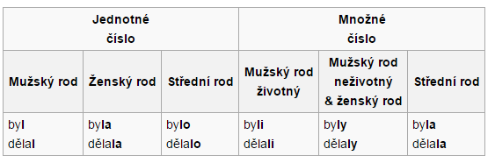

#### **Příčestí trpné**

Příčestí trpné, označované také jako **„n/t-ové“**, se používá k **opisnému tvoření trpného rodu**. Tvoří se dvojím typem zakončení:

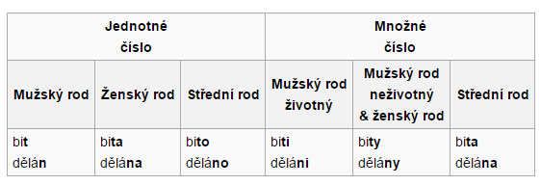

Od příčestí trpného se vytváří podstatné jméno slovesné příponou ***-í****: volání, stravování.*

**Příčestí má v jazyce různé funkce:**

* účast na tvorbě složených slovesných časů;
* účast na tvorbě trpného rodu;
* funkce přívlastku;
* alternativa k vedlejším větám (větné kondenzátory);

Příčestí jsou často základem tvorby přídavných jmen (deverbální adjektiva), např. *koupen* > *koupený*, *minul* > *minulý*, a podstatných jmen (deverbální substantiva), *zakoupen* > *zakoupení*.

Čeština má příčestí činné a trpné. Ze slovesných kategorií vyjadřují slovesný rod (diatezi) a vid (aspekt), dědí slovesnou valenci (vazebnost).

Příčestí slouží (zpravidla ve spojení s pomocným slovesem *být*) **k tvoření jednak minulého času** (přišel jsem, on přišel) a jednak **opisného pasiva** (je, byl zbit).

Obě se plně tvarem, morfologicky shodují s krátkými (jmennými) tvary přídavných jmen, s nimiž ovšem také historicky souvisejí. Ty jsou pak základem jejich plných tvarů, např. ušlý, zbit, zbitý.

S adjektivy mají společné číslo a jmenný rod (genus) a v jeho rámci i životnost jakožto výraz mluvnické shody. Proto tvary (tj. konce koncovek) obou slovesných rodů (resp. příčestí) podléhají rodům jmenným včetně čísla (jednotného a množného), jsou ve shodě s rodem a číslem podmětu, podřizují se mu, „řídí se podmětem“. Podle jmenného rodu (mužského, ženského, středního) a čísla končí na: v jednotném čísle: –, –a, –o, v množném čísle –i, –y,–a.

Přechodníky, jejich minulost a přítomnost

* **přechodník přítomný (imperfektiva):** od kmene přítomného sloves nedokonavých pomocí -*a/-e/ě/-eje/-aje, -ouc/-íc/-ejíc/-ajíc, -ouce/-íce/-ejíce/-ajíce*
* **přechodník minulý (perfektiva):** od kmene minulého sloves dokonavých pomocí *-0,-ši-še* (u sloves s kmenem končícím na konsonant) nebo *-v, -vši, -vše* (na vokál)
* (přechodník budoucí: perfektiva s koncovkou přechodníku přítomného)
* vyjadřují děj doprovázející základní děj vyjádřený slovesem
* děj současný: přechodník přítomný sloves nedokonavých
* děj předčasný: přechodníky sloves dokonavých (v minulosti přech. minulý, v budoucnosti – zřídka – **přechodník budoucí**, např. *Vyslechnouce mou obranu, suďte!*)
* ustrnulé přechodníky: *počínaje, nehledíc, kleče, chtě nechtě, …*
* z gramatických významů slovesných vyjadřují číslo, čas, rod, vid a ze jmenných rod

**Přechodník (transgresiv)**

Jeden z neurčitých (jmenných) tvarů slovesa; má podobné vlastnosti jako participia. P. jsou také tvořeny od sloves (beze změny lexikálního významu) a mají některé **vlastnosti shodné se slovesy** (dědí valenci, včetně akuz., vid, reflexivnost, citlivost vůči slovesnému rodu) a **některé vlastnosti společné s adj**. (číslo a v sg. i rozlišování jmenného rodu), na rozdíl od part. nemají však funkci shodnou s adj. (tj. přívlastkovou), nýbrž s adv. (tj. doplňkovou, resp. adverbiální).

**P. se rozlišují podle různých kritérií:**

(1) Podle kmene, z něhož jsou tvořeny:

(la) **P.** přítomný se tvoří od kmene přítomného (z té podoby, která je v 3. os. pl. ind. préz.), a to u sloves s 3. os. pl. na -ou po neměkké souhl. (nesou) příponami -a, -ouc, -ouce (nesa, nesouc, nesouce), u sloves s 3. os. pl. na -ou/-i, jejichž základ je zakončen na měkkou souhl. (mažou/í), a na -i (sedí, dělají) příponami -ě/e, -íc, -íce (male, mažíc, mažíce; sedě, sedíc, sedíce; dělaje, dělajíc, dělajíce).

(lb) **P.** minulý se tvoří od minulého kmene, a to u sloves s kmenem končícím na samohlásku (poprosit) koncovkami -v, -vři, -vše (poprosiv, poprosivši, poprosivše), u sloves s kmenem končícím na souhlásku (vynést) koncovkami *-0*, -si, -se (vynes, vynesši, vynesše); před koncovkou dochází (stejně jako v l-ovém part.) k zániku délky posledního vokálu, pokud nevznikla ↑kontrakcí (rozbít: rozbiv zahřát: zahřáv) a s výjimkou několika sloves (hrát, klát, plát, ržát, sát, zrát).

**(2)** Podle vidu slovesa:

(2a) **P.** nedokonavý je typu (2a, la) dělaje, n. typu (2a, lb) dělav;

(2b) P. dokonavý je typu (2b, la) udělaje, n. typu (2b, lb) udělav.

**(3)** Podle významu relativního času:

(3a) p. současný/pro současnost ve všech časových plánech, tj. p. (2a, la): Házeje do vody proutky, dívá se na ně;

(3b) p. předčasný/pro předčasnost v minulosti, tj. p. (2b, 1 b): Hodiv do vody proutky, díval se na ně;

(3c) p. předčasný/pro předčasnost v budoucnosti, tj. p. (2b, la): Hodě do vody proutky, bude se na ně dívat; např. Šmilauer v NS (1969).

Přechodníkové skupiny (konstrukce) stejnopodmětové jsou – transformačně viděno – takové, které by po změně na větu měly referenčně identický podmět jako přísudkové VF, k němuž se vztahují: Odchází usmívaje se (= „X odchází a X se usmívá“). Často se proto chápou jako výsledek začleňovací nominalizační transformace věty, jejímž prostředkem je vypuštění spojky a transpozice slovesa z VF na p..

Přechodníkové skupiny/konstrukce **absolutní** jsou takové, u nichž podmínka stejnopodmětovosti neplatí; proto formálně ustrnují a užívá se jen jeden jejich tvar. Jejich slovesná povaha se oslabuje a nezřídka přecházejí postupně k jiným slovním druhům, a to; (a) k adv. typu leže, sedě ..“včetně vleže, typu takřka, tak říkajíc (nelze je rozvíjet jako slovesa: *Četla leže / vleže hodinu v posteli); (b) k předložkám: vyjma, nehledě, nemluvě, počínaje, konče … (zachovávají pravé valence slovesa: vyjma Pavla, nehledě na Pavla, mohou být anteponovány i postponovány: nemluvě o Pavlovi - o Pavlovi nemluvě).

P. jsou **prostředek kniž.** (pouze některých p. absolutních se užívá v hov.jaz.). Ve vmor. dial. je běžný p. přítomný, ale ustrnulý, tj. neshodný, a tedy může být nestejnopodmětný: Iďa do kravina, začalo pršat.

**Diachronie:**

Do **praslovanštiny** se p. vyvinul z pův. nominální věty/nominálního přísudku a zachovával v staroslověnštině a ještě i v stč. jakožto pův. slovesné „adjektivum“ důsledně kongruenční kategorie pádu (v případě p. šlo o nom.), čísla a rodu, v syntaxi pak některé archetypální konstrukce, např. spojení se slovesnou větou s pomocí slučovacích spojek (interjekcionálního původu) i, a (Byv pokřtěn Ježíš i vyšel z vody - Da jim milostivé vítanie a řka), užití p. po interrogativech a relativech (Neviete, čso prosiece (= „nevíte, oč prosíte“)), p. ve spojení s finitními tvary slovesa býti (Když byl tři létu po moři jezdě, tehdy stirže sě vietr veliký (kde byl jezdě = „jezdil“)) aj. Spolu s obecnou tendencí pův. kongruentních tvarů v ↑doplňku k adverbializaci začaly i tvary p. už v 16. stol. ustrnovat v tvaru jediném; tento vývoj byl důsledně dovršen ve všech současných sl. jaz. s výjimkou nové č. (viz dále).

Ve **staré č.** byly vedle přechodníkových skupin stejnopodmětových časté i přechodníkové skupiny různopodmětové; hledaje kněz český cizieho oběda, i utka jej jeho bieda. Ustoupily především v době humanistické, protože neměly paralelu v lat. Počínaje 15. stol. začala se kongruence p. porušovat, zejm. v nižším stylu, ovlivněném mluv. jaz., ve vysokém stylu je jejich kongruence závazná ještě v 16. a 17. stol. Stč. absolutivní vazby se objevovaly především tam, kde je syntaktická pozice akuz. n. jiných pádů; po zániku flexe part. se tu užívalo nekongruentních tvarů (slyšu tě mluviece). Takové využití do konce 14. stol. zaniklo. Dobrovský restituoval p. stejnopodmětové a kodifikoval starší stav podle úzu Bible kralické. Protože tato kodifikace platí i v nové č., není gramatika p. pevnou součástí jaz. kompetence č. rodilého mluvčího (Čech se ji tedy musí učit).

**finitní tvary sloves**

* **finitní sloveso** (v určitém tvaru; verbum finitum) – tvar slovesa neobsahující morfém vyjadřující gramatickou kategorii os., čísla, času, způsobu a v mnoha kategoriích i rodu slovesného

**Gramatické kategorie sloves**

1. **osoba**
2. **číslo**
3. **způsob**
4. **čas**
5. **(rod slovesný)**
6. **vid**

Osoba

* tvary osobní – vyjadřují na tvaru slovesa vztah obsahu predikátu (toho, co se pojmenovává přísl. slovesným tvarem) k účastníku komunikačního aktu, jímž může být
  1. **mluvčí** – 1. osoba;
  2. **adresát** – 2. osoba;
  3. **předmět komunikace** – 3. osoba – bezpříznakový tvar, nepartnerská (nevztahuje se k žádnému z partnerů komunikace, označuje živé i neživé jevy)

Vyjádření osoby/forma:

* 1. osobní koncovka jednoduchého tvaru
  2. osobní koncovka tvaru pomocného slovesa
  3. absence tvaru pomocného slovesa
  4. volný morfém -s
  5. osobní zájmeno
* v 3. os. sloves bez subjektu (*prší, tancuje se tam…*) neosoba/neosobní tvar/ **impersonália** – nevyjadřují vztah k původci děje, slovesa nemají plné paradigma, i když formálně lze 1. a 2. os. utvořit, dochází k neutralizaci čísla a rodu
* první a druhá osoba vyjadřuje, že mluvčí nebo adresát jsou účastníky obsahu věty, třetí osoba znamená, že jimi nejsou

Volný morfém -s

* tvary 2. os. sg.
* min. čas ind. akt. (*ses, sis, žes, abys, tys, kams, přišels, ….*)
* kondicionály (přít., min.) – u zvratných sloves (*ses/sis)*
* pasivní tvary préz./min. ind. i kond. (*bitas, bitas byla, ?bitas by byla?*)
* za sloveso být ve slovesně-jmenném přísudku se sponou (*zdrávas, skloněnas nad …*)

Číslo

* kongruentní kategorie, odkazuje ke kvantitativním vlastnostem substance
* vyjadřuje singularitu nebo pluralitu konatelů děje nebo objektů děje
* shoduje se s mluvnickým číslem řídícího jména
* vyjadřováno společnou koncovkou s kategorií osoby (*nes-e*, sg., ind., přít. čas), času (*psali jste*, čas min., pl.), dále způsobu (*byl bys přišel*), slovesného rodu (*byli jste zvoleni*), u přechodníku a příčestí spolu s mluvnickým rodem přejatým od řídícího jména (*dělaj-e* – sg.,Masc)

Číslo – 1. a 2. os.

* vztah k mluvčímu – 1. sg.
* vztah k adresátu – 2. sg.
* vztah k mluvčímu a dalším účastníkům komunikace – 1. pl. (já + 2.os. + 3.os – **inkluziv**, já + 3.os. – **exkluziv** se v č. gramaticky nerozlišuje)
* vztah k adresátu a dalším účastníkům komunikace – 2. sg.

Posuny (transpozice GK) v užití gramatické kat. osoby a čísla

* zdvořilostní formy: **vykání, onikání, onkání** (za 2. os. sg. – 2./3. os. pl., 3. os. sg.)
  + **onkání:** místo 2. os. sg. použití 3. os. sg. (*Bety, má mne opravdu ráda?*)

Onkání se v češtině užívalo převážně v 18. století při rozhovorech dospělých osob s dětmi, nebo osob s jejich služebnými. Užívalo se převážně v rodinách vyšších tříd. V dnešní době v Česku již zpravidla zaniklo, v některých případech se však užívá při oslovení jako nahrazení titulu, a vyjadřuje tak zdvořilost mluvčího.

* + **onikání:** místo 2. os. sg použití 2./3. os. mn. (*Pane komisař, mají slitování, prosím jich*)
* **plurál modestiae** (pl. skromnosti, autorský pl.) – za 1.sg. 1. pl.

stylistický prostředek spočívající v tom, že se autor použitím první osoby množného čísla (Jak jsme již publikovali v předchozí práci…, Zastáváme názor, že…) vyhýbá opakovanému používání slova já.

* **plurál majestaticus –** za 1. sg. 1. pl. k vyjádření moci (*my, Václav IV.*)
* sedíme rovně, neopisujeme, stojíme: 1. pl. ind. za 2. pl. imp.
* *Pepíček už je velký, Danuška by chtěla bonbonek* – 3. sg. za 1.sg.
* a teď vytrhneme ten zoubek – 1.pl. za 1.sg
* a co si bude slečna přát – 3. os. sg. za 2. os. sg.

Způsob

* vyjadřuje komunikativní postoj mluvčího k obsahu vyjádřenému slovesným tvarem, modifikaci slovesného děje z hlediska reálnosti, nutnosti, možnosti nebo nereálnosti, nenutnosti i nemožnosti jeho uskutečnění
* jeden z prostředků vyjadřování modality výpovědi (vedle intonace, lexikálních prostředků)
* tři významy:
  + **oznamovací/indikativ** (chápání děje jako reálného)
  + **rozkazovací/imperativ** (chápání děje jako nutného)
  + **podmiňovací** (chápání děje jako možného – podmíněného)

Indikativ – oznamovací zp.

* rozvinutý paradigmaticky pro všechny tři časy, všechny osobní tvary obou čísel
* funkčně bezpříznakový (lze jej transponovaně použít i ve funkci imp. : *stojíme!* nebo kond. *přijdete, je to tady, nepřijdete, prodá se to*)
* vyjadřován slovesným kmenem přítomným a minulým, ostatní prostředky společné s vyjadřujícími osobu, číslo a čas

Kondicionál – podmiňovací zp.

* vyjadřuje podmíněnost děje, funguje také při vyjadřování zdvořilého přání (*Zavřel byste dveře?*)
* **přítomný** – děj možný, splnitelná podmínka v přítomnosti nebo budoucnosti, ale co do kat. času bezpříznakový – vytrácení se tvarů kond. min. v mluveném jazyce, viz *kdybys přijel o den dřív* – zastupuje kond. minulý, pokud je zřejmé z kontextu, že děj se neuskutečnil
* **minulý** – výhradně psaný jazyk, především ve složitých strukturách, kde je třeba vyjádřit souslednost, podmínka v minulosti nesplněná/nesplnitelná;
* vyjadřován morfémem by a l-ovým příčestím, v kond. minulém navíc l-ové příčestí slovesa být: byl bych, byl bys, byl by, byli bychom, byli byste, byli by + příčestí činné (kopal-); možno také byl bych býval…

Imperativ

* slouží k vyjádření apelu – rozkaz, přání, zákaz – **apelová fce**
* syntetické tvary – 2. sg./ 1. 2.pl. – lze přímo přikazovat pouze adresátovi (včetně inkluze mluvčího)
* analytické tvary pro 3. os (ať + préz. 3. os.)
* proti tomuto pojetí př.: *Bůh suď, přijď království tvé*
* **optativ** (přací způsob) – částice *kéž* + kond.
* imperativní použití infinitivu – povely
* tvoří se od prézentního kmene koncovkami *-0, -i, -ej; -te, -ětě/ete, -ejte; -me, -eme/ěme, -ejme.* Konsonant před nulovou koncovkou může alternovat (*mine – miň*)

Čas

zařazení obsahu predikátu na časovou osu minulost – přítomnost – budoucnost/před okamžikem promluvy – v okamžiku promluvy – po okamžiku promluvy

* **absolutní čas** – vztah k okamžiku promluvy, minulý čas vyjadřuje děj uskutečněný před okamžikem promluvy, budoucí po něm
* tři zákl. časy – **minulý, přítomný, budoucí**, základními formami jejich vyjádření jsou **prézens, préteritum a futurum**
* **relativní čas –** vztah dvou dějů z hled. jejich souběžnosti/následnosti v čase; vyjadřuje se mj. pomocí slovesného vidu a přechodníků, je ***současný, předčasný, následný***, mluvíme o nich v souvislosti s větou složenou nebo výpověďmi s polovětnými konstrukcemi vyjadřujícími alespoň dva děje
  + **antepréteritum** – děj minulý předcházející jinému minulému ději, děj předčasný (K*dyž jsem se byl umyl, ulehl jsem*.)
  + děj následný (*budu se těšit, že přijde*)
  + k vyjadřování relativních časů nemá čeština zvláštní soustavu tvarů
* **empirické** (přítomnost/minulost) x **neempirické** (budoucnost) časy
* podřízen kategorii způsobu
* bezpříznakový je čas přítomný

Formální časy

* **prézens** (jednoduchý tvar) – k prézentnímu kmeni slovesa se připojují koncovky osoby a čísla
* **préteritum** (složený tvar)
  + vyjadřuje se pomocí příčestí l-ového a prézentních tvarů pomocného slovesa být v 1. a 2. os., ve 3. se vypouští.
  + příčestí l-ové (kmen minulý + *-l, -la, -lo, -li, -ly, -la*) vyjadřuje také jmenný rod činitele děje a gramatické číslo)
* **futurum**
  + prézentní tvary dok. sloves – ***jednoduchý tvar*** *(dojdu) –* ukončení děje po okamžiku promluvy
  + ***složený tvar*** – nedok. sl. (*budu psát*) – děj následující po okamžiku promluvy
  + ***syntetické futurum*** – prézentní tvary dokonavých sloves + nezdokonavující předpona po (*poroste, pokvete, poběží, polezu, poplavu*) v PMČ: slovesa pohybu, rozeznatelný pohyb mezi určeností a neurčeností – *bežet – běhat, letět – lítat, vést – vodit*, oba významy se však realizují pomocí nedokonavého vidu, futurum se tvoří předponou po-, analogicky u dalších sloves pohybu (*poplavu, porostu*)
  + negramatické vyjádření modality (*ty budeš nemocný* = vypadá, že jsi nemocný – forma futura v platnosti nejistoty)

Čas a vid

* dok. slovesa mají formální tvar prézentu, který vyjadřuje děj ukončený v budoucnosti – budoucí čas (*napíšu dopis*)

Čas a způsob

* čas je kategorie závislá na způsobu, tři časy má pouze indikativ
* imperativ: současnost s okamžikem promluvy
* imperativ dokonavých sloves = budoucnost
* imperativ – futurum – modální význam futura
* asymetricky se vyjadřuje čas na tvarech podle GK způsobu
* forma kondicionálu
* reálnost – ireálnost děje
* forma l-ové part./part. minulé – prim. forma pro tvoření minulého času
* kond. přít./min. – podmínka reálná/nereálná, nejde o relevanci času ale +/- reálnost možnosti vyjádřené způsobem podmiňovacím

Čas a negramatické (negramatikalizované) vyjádření modality

* forma futura se používá v platnosti nejistoty „asi“ (ty budeš nemocný = zdá se, že jsi nemocný)

Prézens a přítomnost

* forma prézentu – nejen okamžik promluvy, ale úsek od posledního k aktuálnímu okamžiku, jako prézentní se chápou i děje trvalé – mimočasové a mluvčím aktualizované do přít.
* **aktuální trvale platné děje**
  + **atemporální děje** – zrušení časových protikladů minulosti, přítomnosti, budoucnosti (*Země se otáčí kolem své osy.*)
  + vyjádření **schopnosti** – *Dítě už chodí*.
* **prézens gnómický –** vyjadřování neaktuálních dějů a slovesného času ve frazémech (*Kdo nevěří, ať tam běží.*)
* **historický prézens** – dějový spád, aktualizace dějů minulých (*Císař Karel IV. dává stavět Nové Město pražské.*)
* **dramatický prézens** (*jdu tam a vidím*…*Karel šel po louce a najednou vidí krávu.*)
* schopnost prézent. tvarů některých nedok. sloves (ve spojení s adverbiem času) **vyjádřit futurum** (*zítra jedu domů*)

Aktuálnost (právě v čas. bodě) x neaktuálnost děje

* koincidence s nějakým časovým bodem x absence takové koincidence
* v češtině negramatikalizovaná, vyjadřovaná lexikálně (iterativa jsou např. vždy neaktuální – Petr hrává šachy. věta Petr hraje šachy. může být a) aktuální – Petr teď hraje šachy n. neaktuální – Petr umí hrát šachy/ Petr hraje šachy každý čtvrtek.)
* souvisí s kat. vidu

Slovesný rod

* vyjadřuje vztah mezi subjektem a predikátem věty
* prostředek vyjádření diateze = vztahů mezi významovou strukturou věty a synt. pozicemi; formálně sémantický vztah mezi původcem, nositelem děje a subjektem věty
* různě teoreticky pojaté – spol. zákl. paradigmata urč. počtu syntakticko-sémantických struktur jakožto různých způsobů prezentací dějových situací jediného predikátu (diateze)
* GK. slovesa – **opozice aktivní pasivní**
  + původce děje = formální podmět věty – ***aktivum/činný rod*** (*probudí*)
  + původce děje odlišný od form. podmětu věty = ***pasivum/trpný rod*** (*byl probuzen*)
* schopnost vyjádřit obojí slovesný rod mají činnostní slovesa předmětová, především přechodná (pojící se se 4. pádem)
  + **předmětová přechodná slovesa = tranzitivní:** závazná akuzativní rekce (*Petr postavil dům.*) v aktivu, v pasivu pak jméno plnící původně roli předmětu přechází do role podmětu a podmětové jméno přechází do fce okolnostního určení děje/původce děje, popř. se podmět nevyjadřuje (*Dům byl postaven Petrem. Dům byl postaven.*)
  + **předmětová slovesa nepřechodová = intranzitivní** – předmět zůstává v pasivu ve stejném pádě jako v aktivu
* tvary dvojího rodu netvoří: nedokonavá slovesa stavová nepředponová (*ležím, sedím*), slovesa vyjadřující tělesné a duševní pocity (*bolí mě v zádech*), slovesa zvratná (*bát se*), způsobová (*mít, moci, smět,…*), jejich tvary se formálně řadí k činnému rodu
* tvar činného rodu je nepříznakový, ve větě se jím vyjadřuje původce děje/agens, agens v pasivní větě je vyjádřen pouze, pokud konstrukce obsahuje sloveso přechodné v opisném pasivu, při použití zvratného pasiva agens vyjádřen nebývá (*Staví se dům.*)

Vyjádření pasiva

* **opisné pasívum** – složený slovesný tvar (určitý tvar slovesa být + pasivní participium významového slovesa) rozvinutý ve všech časových formách až v průběhu historického vývoje (P*omník byl vztyčen.)*
  + pouze tranzitiva, spíše dokonavá slovesa
  + příčestí trpné se tvoří od kmene minulého morfy *-(e)n/-t (a,o, i, y, a)*
* **zvratné pasivum** – tvar 3.os. ind. préz. akt. + se (*Auta se vyrábějí v Ml. Boleslavi*)
  + reflexivní forma je homonymní, může vyjadřovat i aktivum i pasivum
  + užívá se spíše u nedokonavých sloves
  + vyjadřuje aktuálně probíhající nebo opakující se děje
  + ***reflexiva tantum*** (*ptát se, smát se*) – zvratná forma nevyjadřuje pasivum, se je volným morfémem, má vlastní význam zvratný (*pustit koho kam x pustit se do č-o; pořezat x pořezat se*), význam vzájemnosti (*nenáviděli se*), neosobní význam (*tančilo se*), změny stavu (*větev se láme*), oslabený podmět (*umyla se*)

10 příkladů reflexiv tantum

* + *smát se, bát se, ptát se, kát se, troufat si, loudat se, stydět se, choulit se, zdát se, toulat se*

10 příkladů kandidátů na rt

* + *dát – dát se směrem k (vydat – vydat se), dostat – dostat se někam, stát – stát se, hodit – hodit se k čemu/na co, třít – třít se (o rybách), chovat – chovat se nějak, utkat – utkat se s někým, dopustit – dopustit se něčeho, ucházet – ucházet se o něco, brát – brát se za něco, počínat – počínat si nějak, obejít – obejít se bez něčeho, vyznat (vyznat se z čeho) – vyznat se v něčem*

**Slovesný rod** **(genus verbi)** lze obecně definovat jako vlastnost slovesa a/nebo větné struktury vyjadřující formálně-sémantický vztah podmětu a jeho sémantické funkce. Tento obecně definovaný vztah bývá pro různé jaz. a v různých teoriích konkrétně pojímán a definován – obecně viděno – trojím způsobem:

(a) cistě morfologicky, jako (obvykle) binární opozice slovesných forem (Svartvik, 1966), a to buď obou syntetických, typu (lat.) *l*audo x laudor, n. (aktivní) formy syntetické a (pasivní) formy analytické typu chválím x jsem chválen

(b) morfologicko-syntakticky jako (obvykle) binární opozice syntaktických struktur s různou morfologickou formou predikátu, např. Voda plní jámu x *J*áma se plní vodou

(c) čistě syntakticky jako (obvykle) binární opozice syntaktických struktur s totožnou rnorfologickou formou predikátu (Silnickij, 1974), např. v angl. The water fills the pit  The pit fills with water.

V č. lingvistické tradici se obecně přijímá Havránkova definice syntakticko-sémantická, podle níž je s.r. (zjednodušeně řečeno) vztahem podmětu a původce děje.

Původce děje (sémantický subjekt, agens) je v syntaktické struktuře věty reprezentován buď jejím (formálním) podmětem, pak jde o **aktivum (rod činný):** Učitel chválí žáka, nebo je vyjádřen v jiné syntaktické pozici než v pozici podmětu, pak jde o **pasivum (rod trpný):** Žák je chválen učitelem.

Jako **pasivum** se v č. lingvistické tradici pojímají i *konstrukce s reflexivní formou slovesnou* typu Staví se metro, v nichž je formální podmět sémantickým objektem (tj. patientem) stejně jako v konkurenčních konstrukcích s pasivním participiem (Je stavěno metro); tyto struktury se v některých gramatikách a koncepcích označují jako *zvratné pasivum osobní*.

Za pasivní se tradičně pokládají i bezpodměté struktury s reflexivní formou slovesa typu Jde setam hodinu; ty se označují jako pasivum neosobní. Rozlišování zvratného pasiva osobního a neosobního však v č. lingvistice nebylo přijato obecně (Kopečný, 1954; Grepl, 1973).

**Aktivum** je z morfologického hlediska paradigma slovesných tvarů téhož typu a zároveň každý jednotlivý z těchto tvarů, vzhledem k pasivu v jistém smyslu základních (např. nesu, neseš, nesl…; čtu, čteš, četl…; žiju, žiješ, žil…), které lze vzhledem k tradičnímu pojetí definovat jako tvary zakládající větnou strukturu, v níž je sémantický subjekt reprezentován formálním podmětem. Sémantický obsah aktiva tedy nelze určit pozitivně např. jako „činnost“ (termín rod činný je tedy nutno chápat jako značkový, nikoli popisný termín), neboť aktivní tvary mají i slovesa označující (samovolné) neaktivní procesy a stavy (např. padal, hnít, vyskytovat se).

Pasivum je z morfologického hlediska paradigma slovesných tvarů a zároveň každý z těchto tvarů vzhledem k aktivu v jistém smyslu odvozených, které lze vzhledem k tradičnímu pojetí definovat jako tvary zakládající větnou strukturu, v níž sémantický subjekt není reprezentován formálním podmětem. Je v mnoha jaz. jedním z centrálních prostředků **deagentizace.**

Pasivním predikátem je daná dějová situace prezentována z hlediska (z perspektivy) objektu děje, tj. z hlediska něčeho, co je daným dějem tak či onak v nejširším smyslu „postihováno“. Subjekt tohoto děje je odsunut z centra pozornosti: může být sice lexikálně vyjádřen, ba dokonce – v poměrně vzácných případech – postaven na začátek věty, avšak vlastním východiskem jaz. reprezentace dané dějové situace zůstává ve větě s pasivním přísudkem vždy „postihování objektu“: Tento autorův záměr nebyl překladatelem správně pochopen / Překladatelem nebyl tento autorův záměr správně pochopen.

V č. tradici se v rámci subkategorií pasiva rozlišuje tzv. pasivum opisné (perifrastické) a pasivum zvratné (reflexivní).

**Opisné pasivum** je komplexní slovesný tvar složený z libovolného tvaru pomocného slovesa býta trpného part. významového slovesa (obou vidů), např. je (u)dělán, byl (u)dělán, bude (u)dělán, jsa dělán, byv (u)dělánatd. Komárek v PČM (1978) na základě chování těchto forem ovšem ukázal, že je adekvátnější pokládat je za syntaktické konstrukce, nikoli za morfologickou kategorii.

Tzv. **zvratné pasivum,** nověji (vhodněji) zvané reflexivní forma slovesná / reflexivní deagentiv, je komplexní slovesný tvar složený z volného reflexivního morfému sea 3. os. tvaru ind. n. kond., např. (u)dělá se, (u)dělala se, bude se dělat, byla by se dělalaatd.

Slovesný vid

* schopnost slovesa vyjadřovat dokonavost nebo nedokonavost a v jejich rámci násobenost a nenásobenost děje
* kategorie vidu ovlivňuje kategorii času
* kategorie morfologicko-lexikální
* z hlediska lexikologického a slovotvorného je spíše kategorií lexikální než morfologickou – slovesa lišící se videm se zpravidla liší z hlediska sémantického)
* čistě vidové opozice jsou formy jednoho a téhož lexému (psát – napsat, platit – zaplatit, dát – dávat, přepracovat – přepracovávat) – liší se pouze videm, tvoří vidové dvojice, **slovesa párová;** vidové trojice (hradit – nahradit – nahrazovat, blížit se – přiblížit se – přibližovat se)
* schopnost vyjadřovat vid mají i neurčité slovesné tvary (infinitiv, příčestí, přechodníky), přídavná a podstatná jména slovesná
* **slovesa dokonavá (perfektivní)** – vyjadřují, že děj buď byl ukončen, nebo že bude završen (*napsal jsem dopis, napíšu dopis*), vyjadřují celistvost, ohraničenost, uzavřenost, ukončenost děje
* **slovesa nedokonavá (imperfektivní)** se k faktu ukončení děje nevyjadřují (*psal jsem dopis, píšu dopis, budu psát dopis*), vyjadřují průběh, otevřenost, neohraničenost, neukončenost děje
* dokonavost se vylučuje s přítomností
* **imperfektiva tantum** – modální a některá slovesa, jejich význam nepřipouští dokonavost (*muset, chtít, vědět, smět, umět, žít, stát, viset, vypadat atd.*)
* **perfektiva tantum** – pouze dokonavá (*nadchnout, zalyžovat si, prospat, vynadívat se*)
* **obouvidová slovesa** – podle kontextu buď dokonavá nebo nedokonavá, plně ještě nevstoupila do vidového paradigmatu, především slova z cizích základů (*absolvovat, dezinfikovat, izolovat, organizovat, promovat , věnovat, obětovat, jmenovat – Tento kurs absolvuje se stálými potížemi. x Příští kurs absolvuje snáz.*) – vidová nevyhraněnost

Vztah vidu a času

* vid nelze směšovat s časem (slovesa v minulém čase nevypovídají samy o sobě nic o ukončenosti děje – *četl knihu x přečetl knihu*)
* dokonavá slovesa nevyjadřují aktuální přítomnost (*dopsal jsem – dopíšu*)
* neaktuální prézens vyjadřují dok. slovesa (*vejde se to tam, já se tady napracuji a není mi to k ničemu*)
* složený tvar budoucího času mají slovesa nedokonavá (*budu dělat, budeš psát*), jednoduchý tvar mají slovesa dokonavá (*přitisknu, udělám*)
* zaměnitelnost vid. opozic (*kouří/vykouří 20 cigaret denně*), sloveso nedokonavé je nepříznakové, může být použito i na místě dokonavého (*Otec šel domů*. *= odešel*)
* prézens (forma) – děj bude ukončen po momentu promluvy/nikoli děj se uskuteční po momentu promluvy (*až uvařím oběd, zatelefonuji* = a) *vařím*/b) *budu vařit*)
* současnost nedok. + dok./nedok. (*Petr psal článek a pil/vypil pivo.*)
* posloupnost dok. + dok./nedok. *(Petr napsal článek a pil/vypil pivo.*)
* **opakovací slovesa/frekventativa** – vyjadřují neaktuálnost zvláštním prostředkem (zpravidla obsahují formant *-v-* a před ním dlouhou samohlásku)

Uspořádání konjugačního systému

* konjugační paradigmata se seskupují v konjugační typy jsou dány kombinací obou zákl. klasifikačních kritérií – kmenotvorné přípony přítomné a minulé
* pět slovesných tříd charakterizovaných kmenotvornými příponami: **-e-, -ne-, -je-, -í, -á**, uvnitř tříd se rozlišují slovesná paradigmata

Slovesný kmen

* prézentní – část slovesa ve 3. os. sg. indikativu prézenta po odtržení osobní koncovky (*nes-e, tiskn-e*), tvoří se od něj indikativ prézenta, imperativ a přechodník přítomný
* minulý – část slovesa ve tvaru l-ového příčestí po odtržení koncovek -l (-la, -lo…) (*nes-l, tisk(nu)-l)*, tvoří se od něj préteritum, pasivum opisné, infinitiv pasivní, kondicionál přítomný i minulý a přechodník minulý
* infinitivní – část slovesa po odtržení koncovky -t/-i (*nés-t, péc-i*), tvoří se od něj infinitiv a futurum nedokonavých sloves

Slovesné třídy a vzory

* ne gramatická kategorie sloves
* dle kmenotvorné přípony přítomné a minulé (kombinace)
* základní přítomná km. přípona, minulá doplňková: 5 slovesných tříd (*-e, -n-e, -j-e, -í, -á*)
* dle minulé odlišení vzorů, popř. dle hláskové alternace nese – pe**č**e/nesl – pe**k**l
* základní km. přípona minulá, přítomná doplňková: 6 slovesných tříd (-*0-, -nu-/-nou-, -e-/-ě-, -i-, -a-, -ova*-)

Slovesa nepravidelná

* *být, chtít, jíst, vědět* – neřadí se do tříd a ke vzorům, stará a velmi frekventovaná slovesa
* zachovávají si staré původní tvary, mnohdy supletivní a odlišné od dnešních slovesných typů
* **být** – tři různé základy
  + *js-, jes-* (*jsem, jsi, jest, jsa…*)
  + *buď*- (*buď, buďte, budu…*)
  + *by-* (*byl, byla, byv, bych, byste*…)
* **chtít**
  + alternace ť/c (*chci*)
* **jíst, vědět**
  + shoda v přítomných tvarech (z ne)plného kořene *j-, v-*) – *jím/vím, jíme/víme*
  + 3. os. pl. je utvořena z úplného kořene *jed-, věd-*
  + rozkazovací zp. má alternaci d/z (*jez, věz*)
* **jít, jet –** *jít* má minulé tvary kromě infinitivu ze základu *šed-* (*šel, sla, šed, šedši*), sloveso jet má min. tvary pravidelné z rozšířeného základu *jed-*

1. třída

* tvrdé (*nese, bere*), měkké (*maže*), smíšené (*peče, tře)* – peku, tru – nahrazeno měkkým konsonantem
* neproduktivní, nová slovesa se ke skupině nepřiřazují
* **nést –** slova se v základu zakončená na *s, z, b, d, t*, infinitiv má vždy dlouhou samohlásku
  + neobvyklá alternace *vede – vést, mete – mést* (slovesa mající před infintivní koncovkou s nebo z)
  + alternace vokalická kvantitativní (*vézt – vezu*), i kvalitativní (*třást – třesu*) a konsonantické (*klást – kladu, mást – matu*)
* **péct** – slovesa s alternací koncových souhlásek základu *k/č/c* a *h/ž*
  + *peku – peču, vleku – vleču, peč! – pec!, tluč! – tluc!* – knižní podoba
* **mazat**
  + *píši – píšu* – knižní,v imp. se krátí kmenový vokál = *píše – piš!*
* **třít** (umřít) – slovesa s tvarotvorným základem na *ř/r*, původní *tru, trou* zastaralé
* **brát**: přechod některých sloves k 5. třídě, viz *hýbe i hýbá, dříme i dřímá*

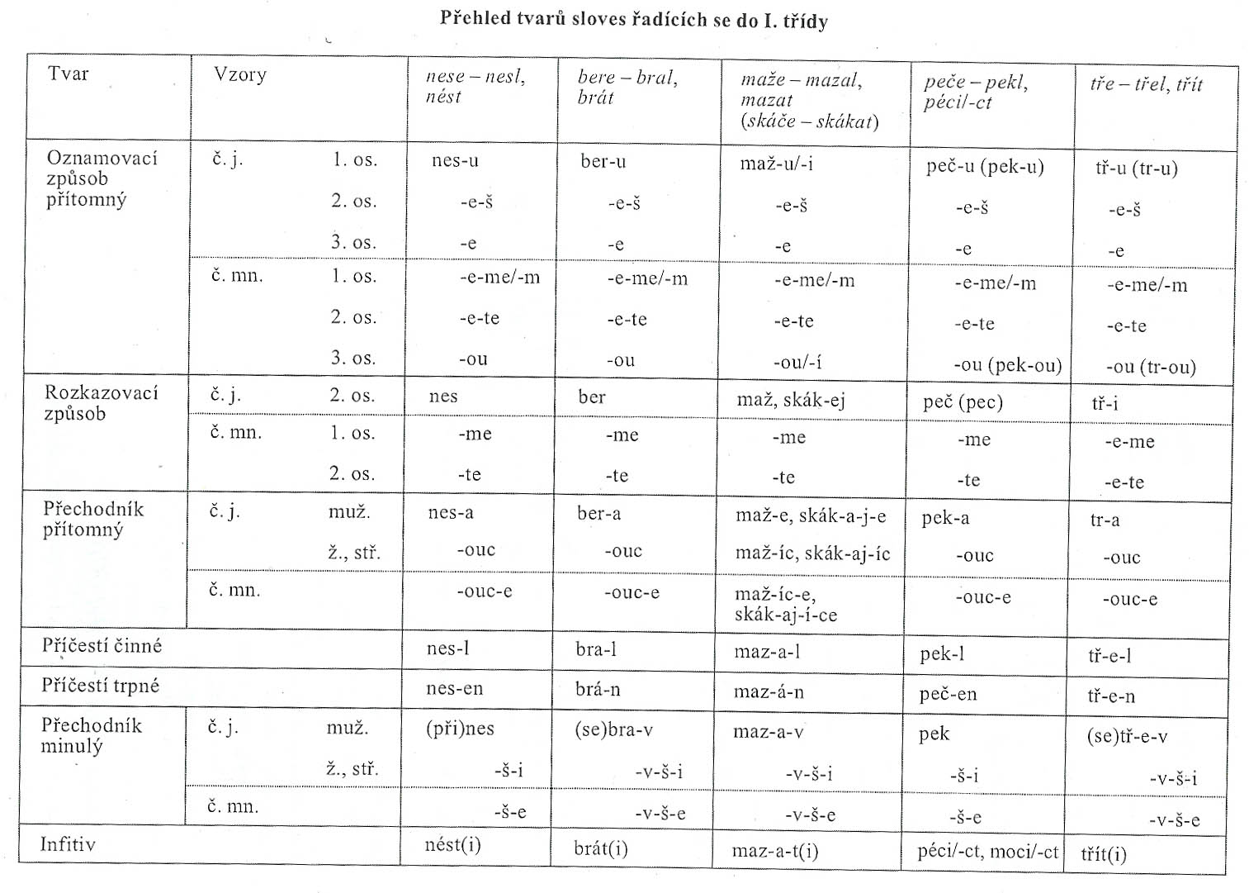

2. třída

* pravidelné *tiskne, mine*, nepravidelné *začne* (původně 1. třída s kořenem např. jm-)
* splývání v tvarech tvořených od minulého kmene směrem k typu *mine*
* **tisknout**: původní tvar s příponou -en- zachovávají slovesa na *-h, -ch, -k (-sk)*, změna na ž, š, č, (šť), viz *táhnout – tažen, obléct – oblečen -mknout, -tknout, -knout, -dchnout*: dublety (*zamknut i zamčen, nadchnut i nadšen, …*) – slovesa, která mají před -nout konsonant
  + dubletní tvary mohou sloužit k odlišení významu – *vyvržena ze společnosti x obsah žaludku byl vyvrhnut*
* smlsl i smlsnul (smlsla) – obtíže ve výslovnosti
* **minout**: bez alternací základu, slovesa se samohláskou nebo slabikotvorným *r, l* před kmenotvornou příponou *-nu-/-nou- ,* variantní tvary dle trpět/sázet (připomenul/připomněl)
* 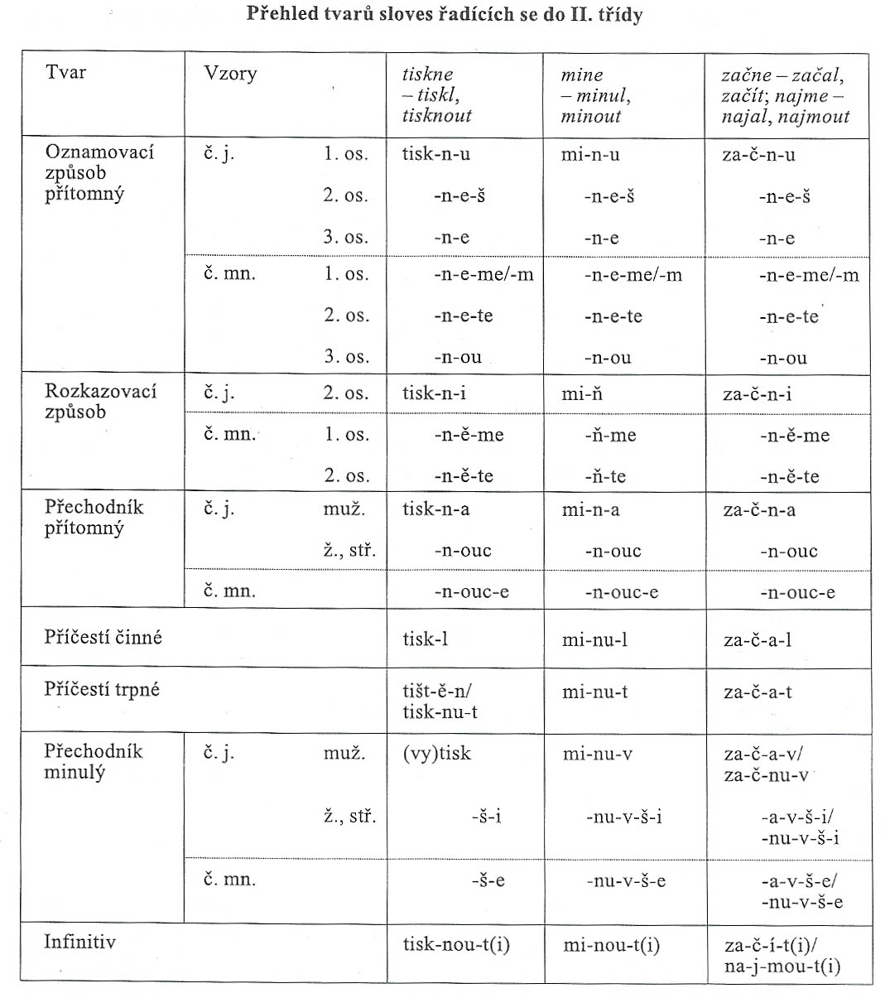**začít (zajmout)**: *pne – pnouti, žne – žnouti, dme – dmouti*, v min, tvarech proniká dle minout (*tnout – tít*)

3. třída

* slovesa se složenou kmenotvornou příponou prézentní *-j-e* nebo *-uj-e*
* **krýt**: asi 50 jednoslabičných sloves (*bít, hnít, lít, …*) a jejich odvozeniny
  + infinitiv má vesměs zdlouženou samohlásku
  + některá slovesa mají dvojí podobu kmene – *lije/leje, zraj/zrej*
* kout – kuje / kovat – ková/kove (s 5. třídou kopá, 1. bere)
* **kupovat**: -*ova-* nejčastější přípona pro přejatá slovesa (distribuovat), velmi produktivní, tvaroslovně pravidelný, nepodléhá tlaku jiných konjugačních typů

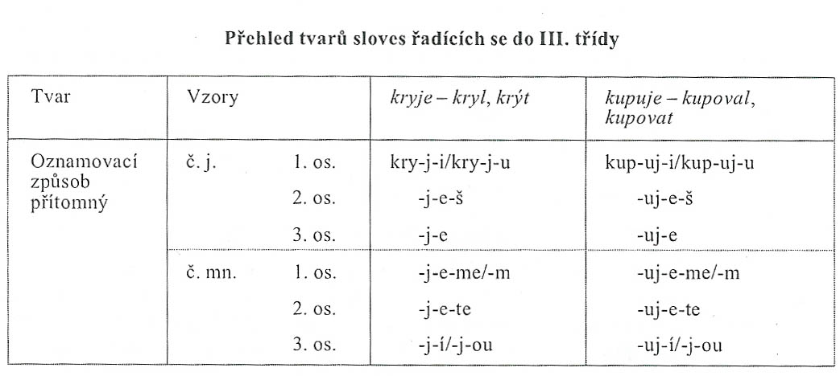

4. třída

* prézentní kmenotvorná přípona -*í-*
* **prosit**:
  + lexikálně silně zastoupený typ
  + imp. u sloves na souhl. skupinu *pomsti, cti*, ale i *čisti i čisť*
  + minulý kmen na *-i-*
  + příčestí trpné: bez alternace (*pokosit – pokosen*), s alternací (*dusit – dušen*), *čistit – čistěn i čištěn*
  + pravidelné alternace: s/š (*dusit*), z/ž (*vozit*), t/c (*chytit*), ď/z (*narodit*), sť/šť (*mastit*), zď/žď (*opozdit*), možné dublety
* **trpět**:
  + tvarotvorný základ je zakončen na měkkou nebo obojetnou souhlásku, popř. souhláskovou skupinu
  + kolísání s prosit (*šustět/šustit, vřeštět/vřeštit*) – liší se jen souborem tvarů minulých
  + minulý kmen na *-ě(e)-*
* **sázet**:
  + pouze odvozená slovesa (šedivět, vonět), jmen, zvláště adjektiv a od sloves
  + tvarotvorný základ je zakončen na měkkou nebo obojetnou souhlásku, popř. souhláskovou skupinu
  + minulý kmen na *-ě(e)-*
  + slovesa přechází ke vzoru *trpět* v souvislosti se zastíráním slovotvorné stavby sloves(*mizet, tlet, bubřet*)
  + rozkazovací zp. podle vzoru *trpět* (*zmiz, navečeř se, omdli*)
  + kolísání s *prosit* (muset/musit, bydlet/bydlit)dubleta *sází i sázejí*!!

5. třída

* **dělat**
* jeden z nejsilněji zastoupených slovesných typů vůbec, především slovesa odvozená s většinou zřetelnou tvaroslovnou stavbou
* některá slovesa I. třídy přecházejí k třídě V., např. slovesa se základem na *-s, -z, -k, -ch, -r* (*křešu/křesám, pášu/páchám, koušu/kousám,* …) přešla od vzoru *maže*, odstraňují se tak alternace základu
* malá skupina sloves má vedle pravidelných tvarů podle dělá ještě tvary podle vzorů I. třídy *bere* nebo *maže* – typ *kopat* (slovesa zakončená na labiály – *kopu/kopám, dupu/dupám, …*)

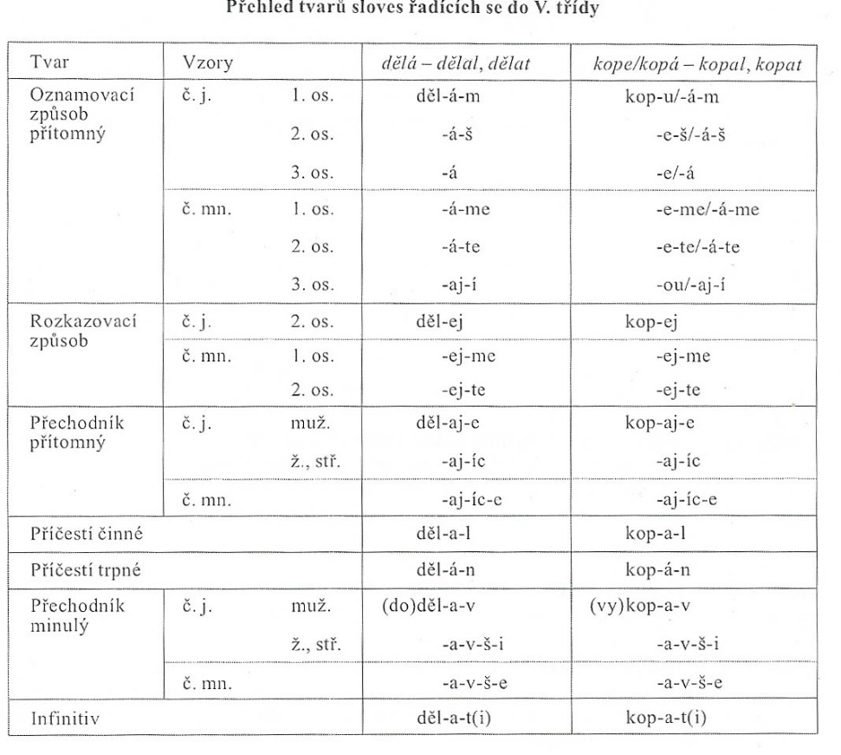

Přechody mezi slovesnými třídami a vzory

Slovesa – varianty a dublety podle slovesných tříd

Varianty se nachází v:

* 1. sg. ind. préz. akt.
* 3. pl. ind. préz. akt.
* imperativ
* l-ové příčestí
* pas. příčestí
* přechodníky
* infinitiv

## Vývojové tendence v konjugaci

* neměnnost kmene (tvarů od téhož kmene: 5 kmenů podle tématu), např. *peču (peku), třu (tru), pomůžu (pomohu)*
* unifikace tvarů (KMP) od kmene minulého (2. tř.) – odstranění souhláskových alternací, např. *tištěn/tisknut*
* *samohláskové alternace KoS a KmS zachovány (podpořeny deverbativy – slovotvorba)*

Shrnutí

* **stavba slovesného tvaru**
  + **jednoduché tvary** – jsou složeny z *tvarotvorného základu* (část společná celému slovesu)a *tvarotvorného formantu*(skládá se z kmenotvorné přípony a vlastních konjugačních koncovek)
    - **kmen** – tvarotvorný základ + kmenotvorná přípona
      * přítomný/prézentní – odvozují se od něj tvary přítomné (indikativ, imperativ, přechodník přítomný)
      * minulý/infinitivní – odvozují se od něj tvary minulé/infinitivní (příčestí činné, trpné, přechodník minulý, infinitiv)
    - **kmenotvorná přípona** – přítomná, minulá, někdy má zvláštní podobu i infinitiv popř. imperativ, pro klasifikaci sloves je důležitá přítomná, někdy není u všech tvarů zřetelně vyčleněná (např. *-e-* v *nes-e-š*)
  + **složené tvary/analytické**
    - se slovesem *být/bývat* v jednoduchém nebo složeném tvaru + příčestí nebo infinitiv slovesa plnovýznamového, tvoří se tak opisné futurum, oznamovací způsob minulého času, podmiňovací zp., tvary trpného rodu (opisné pasivum)
    - se zvratným morfémem *se –* nezvratný tvar slovesa jednoduchý nebo složený + volný moréfm *se*
* **slovesné tvary**
  + *dle vyjádření osoby/času:*
    - určité (vyjadřují GK slovesa; GK slovesa = osoba, číslo, způsob, čas, rod, vid)
    - neurčité (nevyjadřují GK slovesa – infinitiv, participia [příčestí], přechodníky)
  + *dle typologie:*
    - **syntetické/jednoduché**
      * oznamovací zp. přítomného času, činný/indikativ prézentu aktivní – z přítomného kmene
      * rozkazovací zp. imperativ
      * infinitiv – bezpříznakový tvar slovesa reprezntující je jako lexém, tvořen z kmene minulého formantem *-t/-ti* nebo *-ct/-ci* u sloves s minulým kmenem na -*k, -h*
      * příčestí činné a trpné/participium aktivní a pasivní – vyjadřují vid, slovesný rod a jmenné kategorie čísla, rodu a životnosti (proto jmenné tvary slovesné)
      * příčestí činné – l-ové participium, zákl. tvar pro systém slovesných tvarů minulých
      * příčestí trpné – n-ové a t-ové participium, tvoří se z infinitivního kmene příponami -*n-* a *-t-* a jmennými koncovkami, tak jako u příčestí činného
      * přechodníky
    - **analytické/složené**
      * indikativ préterita a antepréterita – oznamovací způsob minulého (příčestí činné plnovýznamového slovesa + tvary oznamovacího zp. času přítomného slovesa *být*) a předminulého času (příčestí činné plnovýznamového slovesa + tvary slovesa *být* v minulém čase)
      * podmiňovací způsob/kondicionál přítomný (příčestí činné plnovýznamového slovesa a podmiňovací tvary pomocného slovesa *být*) a minulý (příčestí činné plnovýznamového slovesa a tvar podmiňovacího zp. přítomného slovesa *být*)
      * oznamovací způsob budoucího času/indikativ futura – jednoduchý tvar budoucího času slovesa *být* + infinitiv významového slovesa (opisné futurum), některá nedokonavá slovesa se tvoří tvary jednoduchými s předponou *po-*
      * trpný rod/pasivum – opisné pasivum a zvratné reflexivní tvary slovesné
* **přechodníky**
  + *přechodník přítomný (imperfektiva):* od kmene přítomného sloves nedokonavých pomocí -*a/-e/ě/-eje/-aje, -ouc/-íc/-ejíc/-ajíc, -ouce/-íce/-ejíce/-ajíce*
  + *přechodník minulý (perfektiva):* od kmene minulého sloves dokonavých pomocí *-0,-ši-še* (u sloves s kmenem končícím na konsonant) nebo *-v, -vši, -vše* (na vokál)
* **slovesný kmen**
  + *prézentní* – část slovesa ve 3. os. sg. indikativu prézenta po odtržení osobní koncovky (*nes-e, tiskn-e*), tvoří se od něj indikativ prézenta, imperativ a přechodník přítomný
  + *minulý* – část slovesa ve tvaru l-ového příčestí po odtržení koncovek -l (-la, -lo…) (*nes-l, tisk(nu)-l)*, tvoří se od něj préteritum, pasivum opisné, infinitiv pasivní, kondicionál přítomný i minulý a přechodník minulý
  + *infinitivní* – část slovesa po odtržení koncovky -t/-i (*nés-t, péc-i*), tvoří se od něj infinitiv a futurum nedokonavých sloves
* **slovesné třídy**
  + základní přítomná km. přípona, minulá doplňková: 5 slovesných tříd (*-e, -n-e, -j-e, -í, -á*)
  + základní km. přípona minulá, přítomná doplňková: 6 slovesných tříd (-*0-, -nu-/-nou-, -e-/-ě-, -i-, -a-, -ova*-)
* **nepravidelná slovesa** – *být, chtít, jíst, vědět* – neřadí se do tříd a ke vzorům, stará a velmi frekventovaná slovesa, zachovávají si staré původní tvary, mnohdy supletivní a odlišné od dnešních slovesných typů
* **1. třída**
  + tvrdé (*nese, bere*), měkké (*maže*), smíšené (*peče, tře)*
  + neproduktivní, nová slovesa se ke skupině nepřiřazují
  + *nést* **–** slovesa v základu zakončená na *s, z, b, d, t*, infinitiv má vždy dlouhou samohlásku
    - neobvyklá alternace *vede – vést, mete – mést* (slovesa mající před infinitivní koncovkou s nebo z)
    - alternace vokalická kvantitativní (*vézt – vezu*), i kvalitativní (*třást – třesu*) a konsonantické (*klást – kladu, mást - matu*)
  + *péct* – slovesa s alternací koncových souhlásek základu *k/č/c* a *h/ž*
    - *peku – peču, vleku – vleču, peč! – pec!, tluč! – tluc!* – knižní podoba
  + *mazat*
    - *píši – píšu* – knižní,v imp. se krátí kmenový vokál = *píše – piš!*
  + *třít*(umřít) – slovesa s tvarotvroným základem na *ř/r*, původní *tru, trou* zastaralé
  + *brát*: přechod některých sloves k 5. třídě, viz *hýbe i hýbá, dříme i dřímá*
* **2. třída**
  + pravidelné *tiskne, mine*, nepravidelné *začne* (původně 1. třída s kořenem např. jm-)
  + splývání v tvarech tvořených od minulého kmene směrem k typu *mine*
  + *tisknout*: původní tvar s příponou -en- zachovávají slovesa na *-h, -ch, -k (-sk)*, změna na ž, š, č, (šť), viz *táhnout – tažen, obléct – oblečen -mknout, -tknout, -knout, -dchnout*: dublety (*zamknut i zamčen, nadchnut i nadšen, …*) - slovesa, která mají před -nout konsonant
    - dubletní tvary mohou sloužit k odlišení významu – *vyvržena ze společnosti x obsah žaludku byl vyvrhnut*
  + smlsl i smlsnul (smlsla) – obtíže ve výslovnosti
  + *minout*: bez alternací základu, slovesa se samohláskou nebo slabikotvorným *r, l* před kmenotvornou příponou *-nu-/-nou- ,* variantní tvary dle trpět/sázet (připomenul/připomněl)
  + *začít (zajmout)*: *pne – pnouti, žne – žnouti, dme – dmouti*, v min, tvarech proniká dle minout (*tnout – tít*)
* **3. třída**
  + slovesa se složenou kmenotvornou příponou prézentní *-j-e* nebo *-uj-e*
  + *krýt*: asi 50 jednoslabičných sloves (*bít, hnít, lít, …*) a jejich odvozeniny
    - infinitiv má vesměs zdlouženou samohlásku
    - některá slovesa mají dvojí podobu kmene – *lije/leje, zraj/zrej*
  + kout – kuje / kovat – ková/kove (s 5. třídou kopá, 1. bere)
  + *kupovat*: -*ova-* nejčastější přípona pro přejatá slovesa (distribuovat), velmi produktivní, tvaroslovně pravidelný, nepodléhá tlaku jiných konjugačních typů
* **4. třída**
  + prézentní kmenotvorná přípona -*í-*
  + *prosit* - lexikálně silně zastoupený typ, pravidelné alternace: s/š (*dusit*), z/ž (*vozit*), t/c (*chytit*), ď/z (*narodit*), sť/šť (*mastit*), zď/žď (*opozdit*), možné dublety
  + *trpět* – tvarotvorný základ je zakončen na měkkou nebo obojetnou souhlásku, popř. souhláskovou skupinu, kolísání s prosit
  + *sázet* – pouze odvozená slovesa, tvarotvorný základ je zakončen na měkkou nebo obojetnou souhlásku, popř. souhláskovou skupinu, slovesa přechází ke vzoru *trpět* v souvislosti se zastíráním slovotvorné stavby sloves(*mizet, tlet, bubřet*)
* **5. třída**
  + *dělat* – jeden z nejsilněji zastoupených slovesných typů vůbec, především slovesa odvozená s většinou zřetelnou tvaroslovnou stavbou, některá slovesa I. třídy přecházejí k třídě V., např. slovesa se základem na *-s, -z, -k, -ch, -r* (*křešu/křesám, pášu/páchám, koušu/kousám,* …) přešla od vzoru *maže*, odstraňují se tak alternace základu
  + malá skupina sloves má vedle pravidelných tvarů podle dělá ještě tvary podle vzorů I. třídy *bere* nebo *maže* – typ *kopat* (slovesa zakončená na labiály – *kopu/kopám, dupu/dupám, …*)
* **vývojové tendence v konjugaci**
  + neměnnost kmene (tvarů od téhož kmene)
  + unifikace tvarů od kmene minulého – odstranění souhláskových alternací (*tištěn/tisknut*)

**Diachronie konjugačního systému**

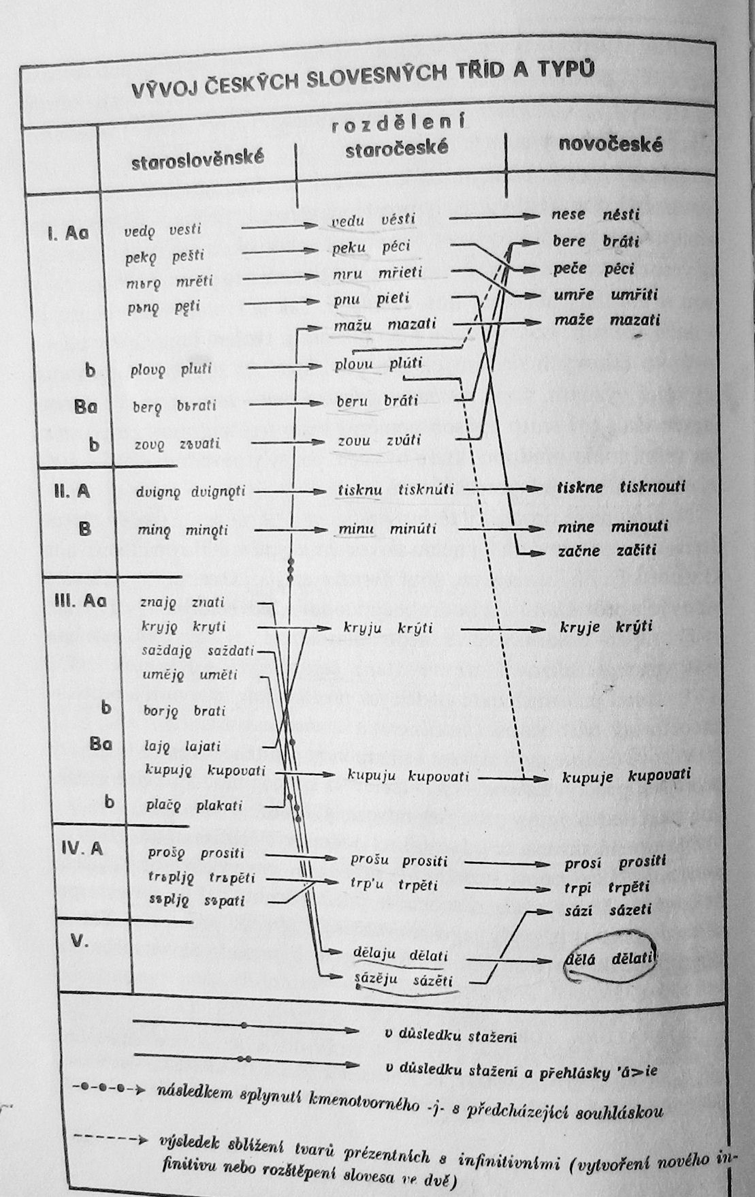

# 7. Nominalizace – typy deverbálních jmen, jejich syntaktické vlastnosti

### Nominalizace

* syntaktická operace, kdy se určitý tvar slovesa ve větě nahradí dějovým substantivem, věta se transformuje v nominální skupinu, dochází ke změnám pádových forem některých valenčních pozic

Neverbální jména – jména tvořená od sloves

**Deverbální substantiva**

Derivace sufixální

* častá u jmen
* **derivace od kmene –** základem může být slovesný kmen (stem-derivation), součástí derivace je i kmenotvorná přípona, např. ***uč****-****i****-tel* (-i- je vlastně kmenotvorná přípona), *ne-****mysl-i****-tel-n-ý,* ***kresl-i****-c-í*
* **derivace od kořene** (root-derivation), např. ***lep****-kavý,* ***mluv****-č-í*
* **derivace od tvaru** – např. tvary participií – více se blíží jménům, prostřednictvím koncovky vyjadřují gramatický rod, většinou ten neutrální bezkoncovkový tvar se stává základem pro další odvozování, tvar + tvarová koncovka, např. ***o-pil****-ý,* ***trest-a-n****-ec*

Slovotvorná třída (mutace)

* má společný obecný význam
* **jména činitelská** – jména osob odvozená od sloves označující, co daný člověk dělá
* **jména prostředků** (nástrojů)
* **jména výsledků dějů**
* v rámci nich rozlišujeme typy podle formantů

Jména činitelská – typy:

* **-tel** – předchází vždy -i-, -a- (od vzorů brát, mazat, prosit, kupovat, dělat) ALE velitel od velet (trpět)
  + u *datel* by mohla být odvozenina od dát, ale potom by se chovalo jinak morfologicky, nedocházelo by k vypouštění -e-
  + jména na -tel zachovávají jisté syntaktické vlastnosti sloves, z nějž jsou odvozeny – transformují je (řídit koho/co → ředitel koho/čeho)
  + na -o nekončí v češtině jediný otevřený kořen a není ani nikdy kmenotvorná přípona, proto *hotel* nemůže být činitelské jméno
* **-č** – derivace od kmene, před -č je kmenotvorná přípona, ale např. u hráč je -á- kořenovou samohláskou
  + *boháč* – je odvozeno od adj. sufixem –áč (lze jím tvořit substantiva od adj. i subst.)
  + *kouč* – slovo přejaté, neutvořené
  + alternace KoV – není povinná
    - ou/u – *loupit → lupič, brusič, buřič, sudič*
    - á/a – *vyprávět → vypravěč, travič, trapič*
    - í/i – *řídit → řidič, miřič*
    - ý/y – *hyřič* (slovníky nedokládají)
* **-ce** – root-derivation, odvozená přímo od kořene
  + je možné najít motivační vztah nejen ke slovesu, ale i k dějovému jménu (*žalobce – žalovat – žaloba*)
  + u řady substantiv (deverbativ) dochází k alternaci v prefixu – *z****á****-stup-ce, v****ý****-rob-ce, z****á****-jem-ce*
  + pokud derivujeme od kmene, nealternuje délka prefixu (obecně, výjimky existují)**-čí** – derivace od kořene
  + *kočí* – kalk z němčiny
  + před -čí je vždy konsonant
  + *krejčí* – od slovesa *krájet*
* **-ík/-ník**
* **-oun**

Jména prostředků

* všechna jsou derivacemi od kmene
* objevují se podobné typy:
  + **-č** (*počítač*)
  + **-tel** (*ukazatel*)
* objevují se i feminina, mají podobnou strukturu jako odvozená maskulina, ale liší se (*hráč, hráčka x hračka*)
* **-čka** – polyfunkčnost sufixů, homonymie formy – má různé interpretace (deminutiva), např. *hračka*
  + u typu -čka není úplně zřetelná motivace slovesným kmenem, je možná motivace účelovým adjektivem hrací – hra-č-ka nebo od jmen prostředků na -č přechýlení
* **-dlo** – např. měřidlo; nejen jména prostředků, ale i názvy míst (*divadlo*), někdy může být původní sloveso nejasné (*zrcadlo* – zřít, zírat)
* **-tel** – nepočetná skupina, většinou matematická nomenklatura (činitel)

Názvy míst

* **-iště** – hřiště, letiště, ale schodiště (<- schod, scházet ?) hradiště <- hrad (hradit ?), tržiště <- trh
* -dlo
* **-na/ovna/rna** – knihovna, kavárna (<- káva), tiskárna (<- tisknout)
* mohou být tvořena i od substantiv

Názvy dějů (transpozice)

* **-n-í/-t-í** (*nošení, braní, skládání, běhání, krytí, tištění, tisknutí*) – nejvíce se blíží slovesům a zachovávají si jejich vlastnosti
* **-n-á/-t-á** (kopaná, honěná, házená)
* **-k-a** (*pohrůžka, výčitka*)
* **-ic-e** (*tlačenice, mačkanice*)
* **-ot** (*jásot, hvízdot, šepot, dupot*) – spjatý se slovesy označujícími zvuky
* **-b-a** (*honba, malba, kresba*)
* **-0** (mask.) (*návrat, záskok, odvod, přínos*)
* **-a** (*mluva, rada, jízda*)
* **-e/-ě** (*koupě, péče, pře*)
* **-0** (fem.) (*odpověď, seč*)
* **-tv-a** (*žatva*), **-ot-a** (*žebrota*), **-t-0** (*strast*), **(-s/-z)-e/-ěň** (*sklizeň*), **-ež** (*loupež*), -**ch** (*smích*)
* konvertovaná substantiva – tvoří se od slovesného kořene, který se přikloní k nějakému deklinačnímu typu (-0, -a, -e/ě), objevuje se zde – v (*zpěv <- pět, pivo <- pít, šev <- šít*)
* označená substantiva označují děj sám (ne jeho výsledek nebo prostředek) ale může docházet k významovým přenosům (*vedení, oddělení*)

Názvy výsledků dějů (mutace)

* **-ac-e** (*agitace*)
* **-ic-e** (*demolice*)
* **-c-e** (*deskripce*)
* **-s-e** (*diskuse*)
* **-x-e** (*anexe*, *flexe*)
* **-z-e** (*expanze*, *konverze*)
* **-ur-a** (*cenzura*, *diktatura*)
* **-át** (*diktát*)
* (z řec.) **-s-e** (*sepse*, *skepse*), **-z-e** (*geneze*, *askeze*), **-x-e** (*praxe*)
* fr. **-áž** (*blamáž*)
* šp. –**ád-a** (*promenáda*)
* angl. –**ing** (*tremping*/*trempink*, *trénink*)
* **-ur-a** (*cenzura*, *diktatura*)
* **-át** (*diktát*)
* (z řec.) **-s-e** (*sepse*, *skepse*), **-z-e** (*geneze*, *askeze*), **-x-e** (*praxe*)
* fr. **-áž** (*blamáž*)
* šp.-**ád-a** (*promenáda*)

Jak rozlišit název děje (transpozice) od názvu výsledku děje (mutace)

Nahradit substantivem slovesným – **substituční test** (např. *definice – definování, demolice – demolování, konkluze – vytvoření závěru, abstrakce – vydělování významů, domestikace – zdomácňování, malba – malování, honba/hon – honění, žatva – žnutí, sázka – sázení, návrat – vracení/vrácení (se), léčba – léčení*)

Deverbální adjektiva – mutace

Adjektiva příznačné dějové vlastnosti

* charakterizace děje
* **aktivní vlastnost**
  + ***-lý*** (jen dokonavá slovesa), např. *zjemnělý, osmahlý, oteklý, zdechlý*
  + často základem slovesa znamenající změnu stavu
* **pasivní vlastnost**
  + ***-ný*** *(vzdálený, očarovaný),* ***-tý*** *(napjatý, nadutý < nadout se)* ke slovesům dokonavým
  + velmi produktivní formant ke slovesům nedokonavým ***-n-ý*** *(vařený, tištěný****), -t-ý*** *(bitý)*
  + málo průhledná slova *červený* < obarvený červem a *zelený* < obarvený „zelím“, rostlinnou šťávou

Adjektiva účelová

* znamená „určen k vykonávání činnosti označené fundujícím slovesem“ (*čistící* = procesuální, *čisticí* = účelové)
* produktivní formant ***-c-í*** (*bicí, tahací, hasicí*)
* další formanty **-*ac-í*** *(hnětací),* ***-ic-í*** *(žehlicí), -****n-í*** *(učební),* ***-n-ý*** *(bodný), -****ov-ý*** *(výběrový*)

adjektiva pasivních možností (sklonu)

* znamená „je možné s nimi činit to, co vyjadřuje fundující sloveso“, např. *dělitelný = lze dělit*
* produktivní formant **-*teln-ý*** *(dělitelný, léčitelný, měřitelný, vychovatelný), varianta –* ***iteln-ý*** *(viditelný)*
* další formant ***-n-ý*** *(dojný, orný)*
* citelný, slučitelný, poddajný, kujný (kout)

Adjektiva široce dějové vztahová

* vágně definovaná
* nemají jasný významový příznak, široce vztahová
* ve většině případů mohou být fundujícími slovy jak slovesa, tak i dějová substantiva, určení fundujícího slova je problematické
* někdy nejsou samostatně vydělována
* **-*n-ý*** *(berný, branný, nápadný, netečný, záživný),* ***-n-í*** *(těžní, trestní, kupní, investiční- cizí),* ***-ov-ý*** *,* pojí se s dějovými jmény *(proudový, růstový, pohybový)*

# 8. Verbální prefixy – vztah k vidu, valenci, předložkám

Prefixace sloves – verbální prefixy

* kompletní inventář domácích sufixů, mohou vyjadřovat nějaké významy, např. prostorové, časové vztahy: ***do-, na-, nad(e)-, o-, ob(e)-, od(e)-, po-, pod(e)-, pro-, pře-, před(e)-, při-, roz(e)-, s(e)-, u-, v(e), vy-, vz(e)-, z(e)-, za-,***
* **ne-**; negace může někdy souviset se změnou vidu (běž tam → nechoď tam)
* **cizí** prefixy: ***ab(s)-*** *(absorbovat),* ***a(d)-*** *(adoptovat, adaptovat),* ***de(z)-*** *(deformovat, dezinterpretovat),* ***di(s)-*** *(diferovat, disimilovat),* ***e(x)-*** *(emigrovat, exportovat),* ***i(n)-/im****- (implikovat, imigrovat),* ***ko(n)-/kom-*** *(konferovat, komponovat),* ***pre-*** *(presuponovat),* ***re-*** *(regenerovat),* ***su(b)-/sus*** *(subordinovat, subskribovat),* ***trans-*** *(transponovat)*

**Odvozování sloves předponami**

* **odvozování sloves předponami** – základní, nejproduktivnější a nejfrekventovanější způsob tvoření sloves, dochází k obměně lexikálního významu, gramatický se nemění, až na možné změny vidu nebo valence slovesného děje
* **prefixace sloves** je hlavním způsobem jejich tvoření. Zvláštností prefixace sloves je fakt, že se při ní mění i jeden morfologický rys sloves, a to **vid** 
  + kromě prefixu *po-* u sloves pohybu a některých jim podobných (*poběžím, ponesu*), prefixů zá-, ná- (*záležet, náležet*) a prefi. ne (*nečíst)*
* od prefixace substantiv a adjektiv se odlišuje tím, že jejím výsledem není u sloves jen modifikace jejich významu, ale též změny zásadnější – a to **mutace**. Význam prefixu je vždy kombinován s významem základového slovesa, proto lze mluvit o stejném n. podobném významu jedné předpony jen v souvislosti s určitým okruhem sloves
* **funkce slovesných předpon**
  + modifikace významů místních (umístění, směřování děje) – *zaklonit, vložit, odjet*
  + modifikace významů časových (charakteristika průběhu děje v čase) – *zaposlouchat se, předzásobit*
  + modifikace významů způsobu slovesného děje (míra, intenzita, postupnost) – *pokřivit, přesolit, překřičet*
  + modifikace významů hodnocení děje (*oddrmolit, prohospodařit*)
* **typy odvozování:**
  + přímo od sloves (čistá prefixace)
  + nepřímo od substantiv a adjektiv (smíšený způsob prefixálně-konverzní a prefixálně-sufixální)
* **klasifikace předpon**
  + *z hlediska sémantického*
    - l e x i k á l n í – sémanticky plné, obměňují význam slovesa natolik, že vytváří nové významové jednotky
    - g r a m a t i c k é – sémanticky prázdné, mění pouze vid slovesa
  + *podle změny způsobu slovesného děje*
    - k v a l i f i k a č n í – dodávají k základnímu významu další odstíny (*vařit – vyvařit – vyvářet*), tvoří se od nich druhotná imperfektiva
    - m o d i f i k a č n í – určují vnitřní stránku průběhu děje, zužují sémantický rozsah základového slovesa (*vařit – navařit, povařit*), druhotná imperfektiva se od nich netvoří
* **zdvojené předpony** – postup prefixace se může opakovat, nejčastěji se jako druhá předpona vyskytují *na, po, při, vy, z* (*naobdivovat se, povyjasnit, pousínat, přiobjednat, vynadívat se, zpřelámat*)
* **změny vazby u předponového slovesa**
  + se změnami významu často dochází i ke změnám **valence sloves**
  + protože předpony specifikují význam slovesa, často také **redukují počet možných vazeb předponového slovesa** (*hlasovat o něčem, proti něčemu, pro něco* > *odhlasovat něco, přehlasovat někoho*)
  + zvláštní postavení má **akuzativní vazba**, u prefigovaného slovesa k její změně nedochází, nejčastější změny u prefigovaných sloves jsou právě ve prospěch vazby akuzativní
  + nejčastější typy změn
    - prosté sloveso bezpředmětové > přeponové sloveso předmětové nepřechodné (*jít > nadejít někomu, předejít něčemu*)
    - prosté sloveso bezpředmětové > předponové sloveso předmětové přechodné (*letět > proletět co*)
    - prosté sloveso předmětové nepřechodné > předponové sloveso předmětové přechodné (*bádat o něčem > probádat něco*)
    - prosté sloveso předmětové nepřechodné > předponové sloveso předmětové nepřechodné (*chopit se něčeho > vzchopit se k něčemu*)
    - akuzativni > genitivní vazba při kvantitativním významu předpony (*lít co > dolít co/čeho*)
* **vztah k předložkám** – některé předpony se vyskytují v slovnědruhové platnosti předložek (jde o předpony nepravé, předložkové), např. *do, na, nad, o, ob, od, po, před, při, za*

Tvoření sloves ze sloves – modifikace

* u slovesa psát máme řadu **prefixů**, které nějak modifikují význam slova (prefixace vidová a lexikální – aktionstart)

vid

* **dokonavost i nedokonavost se vyjadřují jak předponami**, tak příponami, **nedokonavé** (imp.) *sedět* → **dokonavá** (perf.) *sednout, vysedět*

Slovesný vid

* schopnost slovesa vyjadřovat dokonavost nebo nedokonavost a v jejich rámci násobenost a nenásobenost děje
* kategorie vidu ovlivňuje kategorii času
* kategorie morfologicko-lexikální
* z hlediska lexikologického a slovotvorného je spíše kategorií lexikální než morfologickou – slovesa lišící se videm se zpravidla liší z hlediska sémantického)
* čistě vidové opozice jsou formy jednoho a téhož lexému (psát – napsat, platit – zaplatit, dát – dávat, přepracovat – přepracovávat) – liší se pouze videm, tvoří vidové dvojice, **slovesa párová;** vidové trojice (hradit – nahradit – nahrazovat, blížit se – přiblížit se – přibližovat se)
* schopnost vyjadřovat vid mají i neurčité slovesné tvary (infinitiv, příčestí, přechodníky), přídavná a podstatná jména slovesná
* **slovesa dokonavá (perfektivní)** – vyjadřují, že děj buď byl ukončen, nebo že bude završen (*napsal jsem dopis, napíšu dopis*), vyjadřují celistvost, ohraničenost, uzavřenost, ukončenost děje
* **slovesa nedokonavá (imperfektivní)** se k faktu ukončení děje nevyjadřují (*psal jsem dopis, píšu dopis, budu psát dopis*), vyjadřují průběh, otevřenost, neohraničenost, neukončenost děje
* dokonavost se vylučuje s přítomností
* **imperfektiva tantum** – modální a některá slovesa, jejich význam nepřipouští dokonavost (*muset, chtít, vědět, smět, umět, žít, stát, viset, vypadat atd.*)
* **perfektiva tantum** – pouze dokonavá (*nadchnout, zalyžovat si, prospat, vynadívat se*)
* **obouvidová slovesa** – podle kontextu buď dokonavá, nebo nedokonavá, plně ještě nevstoupila do vidového paradigmatu, především slova z cizích základů (*absolvovat, dezinfikovat, izolovat, organizovat, promovat, věnovat, obětovat, jmenovat – Tento kurs absolvuje se stálými potížemi. x Příští kurs absolvuje snáz.*) – vidová nevyhraněnost

Vztah vidu a času

* vid nelze směšovat s časem (slovesa v minulém čase nevypovídají samy o sobě nic o ukončenosti děje – *četl knihu x přečetl knihu*)
* dokonavá slovesa nevyjadřují aktuální přítomnost (*dopsal jsem – dopíšu*)
* neaktuální prézens vyjadřují dok. slovesa (*vejde se to tam, já se tady napracuji a není mi to k ničemu*)
* složený tvar budoucího času mají slovesa nedokonavá (*budu dělat, budeš psát*), jednoduchý tvar mají slovesa dokonavá (*přitisknu, udělám*)
* zaměnitelnost vid. opozic (*kouří/vykouří 20 cigaret denně*), sloveso nedokonavé je nepříznakové, může být použito i na místě dokonavého (*Otec šel domů*. *= odešel*)
* prézens (forma) – děj bude ukončen po momentu promluvy/nikoli děj se uskuteční po momentu promluvy (*až uvařím oběd, zatelefonuji* = a) *vařím*/b) *budu vařit*)
* současnost nedok. + dok./nedok. (*Petr psal článek a pil/vypil pivo.*)
* posloupnost dok. + dok./nedok. *(Petr napsal článek a pil/vypil pivo.*)
* **opakovací slovesa/frekventativa** – vyjadřují neaktuálnost zvláštním prostředkem (zpravidla obsahují formant *-v-* a před ním dlouhou samohlásku)

Forma

* prefixace (N → D)
  + čistě vidové předpony nemění význam: *o-, vy-, na-, po-, za*
* sufixace
  + pref. + D → N = **sekundární imperfektiva –** tam, kde se prefixací nemění jen vid, ale i lexikální význam
  + nepref. D → N: *dát – dávat, koupit – kupovat*
* supletivní kořeny (brát – vzít, najít – nacházet, rozjet – rozjíždět, donést – donášet, naložit – nakládat)

**Vidově relevantní sufixy**

* -áv-a-t (*přepracovat – přepracovávat*)
* -ív-a-t (*přežít – přežívat*)
* -v-a-t (*zakrýt – zakrývat*)
* -a-t (*namluvit – namlouvat*)
* -e/-ě-t (*dopustit – dopouštět*)
* -ova-t (*dopsat – dopisovat*)

Vid, determinovanost x indeterminovanost, iterativnost

* **iterativa** – pravidelnost formy + význam (opakování) – kandidát na třetí vidový význam
* **násobenost** = děj probíhající opakovaně
* **nenásobenost** = děj probíhající jednou
* D i N mohou vyjádřit nenásobenost – N vyjadřují děj trvající – **durativa** (*nesu ti knihu*), D vyjadřují okamžitý děj – **momentánní sl.** (*bodl ho nožem*), počínající/ingresivní děj – **ingresivní sl.** (*rozběhl se*), signalizují změnu stavu (*zestárl,* omládl), končící/finitivní děj – **finitivní sl.** (*doběhl*)
* násobenost – spíše N, násobená dokonavá = **distributiva** (*pozavíral okna*) – přetržité opakování, násobenost je tu důsledkem ročleněnosti
* typický sufix*-vá-va-* (*chodívával*)
* **protiklad směrové určenosti a neurčenosti** – tato schopnost je spojována pouze s dokonavostí, je vlastní skupině sloves pohybu
* ***sl. determinovaná*** – určená co do směru (*jdu domů, běžím do školy*)
* ***sl. nedeterminovaná*** – směrově neurčená (*chodím po lese* – v různých směrech sem a tam), mohou však označovat směr opakovaného děje (*chodím do/ze školy*)

Způsob slovesného děje –aktionsart

* není GK běžná v české gramatické tradici
* jde vesměs jen o lexikální kategorii
* propojen s GK vidu, stejné formální prostř. (prefixy, sufixy + se/si)
* je záležitostí slovotvorby (modifikace významu slovesa)
* jde o schopnost konkretizovat děj z hlediska prostoru (*vyjít, vzlétnout*), vyjadřovat různé fáze děje (*rozkašlat se, dohořet*), míru děje (*postát, popojít*), rozměr děje (*uchodit se*), expresivitu (*šmátrat*), deminutivnost (*papat*) účinnost (*měkčit, bílit*) atd.
* lexikálně sémantické skupiny – **ingresiva** (počátek děje), **evolutiva** (počáteční fáze děje), **delimitativa** (krátké trvání děje), **rezultativa** (odpovídají vid. prefig. protějškům), **terminativa** (konfektiva); (průběh celého děje), **perdurativa** (proces trvající určitou dobu), **finitiva/kompletiva** (konečnou fázi děje), **egresiva** (konec děje), **exhaustiva** (trvání děje až do konce), **totální** (zcela, úplně), **saturativa** (trvání děje až do uspokujení subjektu), **extenziva** (hodně, často, dlouho), **kumulativa** (uchopení blíže neurčené kvantity objektu), **intenziva** (vysoká kvantifikace děje), **excesiva** (nadměrnou intenzitu/trvání děje s nežádoucím výsledkem), **distributiva** (několikanásobný průběh děje), **atenuativa** (oslabená intenzita děje), **semelaktiva**/okamžitá (jednorázový průběh děje časově minimalizovaný), **momentální**, **iterativa/frekventativa (**opakovanost děje), **deminutiva** **komitativa** (doprovodný děj), **frekventativa** (několikanásobný průběh bodového děje), **stativa** (stavová), **dekurziva** (kontinuální probíhání děje), **mutativa** (přijímání vlastnosti)

# 9. Klasifikace slovních druhů – morfologická, syntaktická a sémantická kritéria

Slovní druhy

* obecně definované třídy, do nichž lze řadit jednotlivá slova (pozor def. slova je složitá věc)
* volba kritérií (hledisek), podle nichž se lze řídit, abychom, pokud možno jednoduše, byli schopni zařadit slovo do některé z tradičně ustanovených tříd (původ dělení slovních druhů – antika)

Slovní druhy

* substantiva (podstatná jména)
* adjektiva (přídavná jména)
* pronomina (zájmena)
* numeralia (číslovky)
* verba (slovesa)
* adverbia (příslovce)
* prepozice (předložky)
* konjunkce (spojky)
* interjekce (citoslovce)
* partikule (částice)

Kritéria pro třídění SD

* morfologické (formální)
* sémantické (významové)
* syntaktické (funkční)

Z hlediska **morfologické formy** dělíme slovní druhy na

* ohebné
  + skloňované – substantiva, adjektiva, zájmena, číslovky (mohou však být i nesklonné)
  + časované – slovesa
* neohebné – adverbia, předložky, spojky, citoslovce a částice
  + jejich tvar se nemění
  + adverbia však mohou vyjadřovat rod a číslo (*jakživ, jakživa, jakživi*), spojky osobu a číslo (*abych, abys, abychom*), citoslovce 2. os. sg. a pl. (*na x nate*)

Z hlediska **významového (sémantického)** dělíme slovní druhy na

* plnovýznamové (autosémantika) – substantiva, adjektiva, zájmena, číslovky, slovesa a adverbia
  + základní – substance, vlastnost, děj, okolnost
    - substantiva (názvy osob, zvířat, věcí, jevy chápané jako samostatné)
    - adjektiva (příznaky statické – vlastnosti substancí)
    - verba (příznaky dynamické – děje/stavy)
    - adverbia (příznaky příznaků – okolnosti)
  + nástavbové – zástupná a specifická funkce
    - numeralia – kvantitativní vztahy (určitost/neurčitost, množství)
    - pronomina a pronominální adverbia (zástupná slova – zastupují, ukazují, odkazují)
    - interjekce (citoslovce)
* neplnovýznamové (synsémantika)
  + slovní druhy nesamostatné
  + předložky (okolnostní významy)
  + spojky (vztahy mezi větnými členy a větami
  + částice

**Syntaktické kritérium**

* zřetel k tomu, jak se skupiny slov podílejí na výstavbě věty a textu, různé funkce v mluvnické výstavbě výpovědi
* základní
  + substantiva – funkce subjektu a objektu, neshodného přívlastku, doplňku, jmenné části přísudku
  + adjektiva – funkce shodného přívlastku, shodného doplňku a jmenné části přísudku
  + verba – funkce predikátu
  + adverbia – funkce okolnostního určení
* nezákladní
  + nástavbové – pronomina (deiktická funkce, ukazování), numerália (kvantitativnost), citoslovce
  + nesamostatné – prepozice (vyjádření VČ významu ve spojení se jmény), konjunkce (spojování vět a VČ), partikule (vyjadřování modality, např. *prý, snad….*, naznačují postoje mluvčího)

algoritmus určování SD

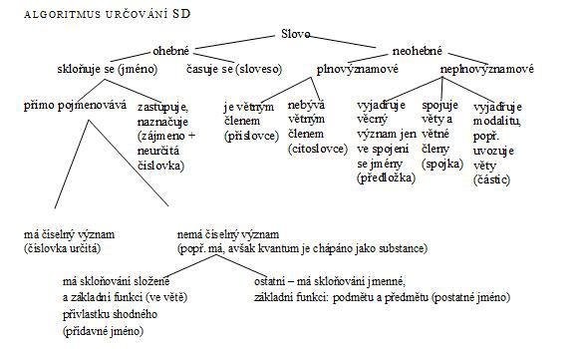

Přechody mezi slovními druhy

**Slovně druhové přesahy** – slovo z různých hledisek lze zařadit do více tříd, není úplně možné říct, která je to třída

**Slovně druhové přechody** – textové slovo přejde z jedné třídy do druhé a zcela se osamostatní

(Ne)pevné hranice slovních druhů

* **adjektivní vzory substantivní flexe** (*hajný, krejčí, vrátná, spropitné*, …)
* **substantivizace adjektiv, zájmen, číslovek** (*pracující, můj, naši, první …*)
* **nepevné hranice mezi prostým/předložkovým pádem jména a adverbiem vzniklým jeho adverbializací**, proces adverbializace je ukončen až tehdy, kdy je utvořena spřežka (Jestli je to už spřežka, nebo pouze předložka a slovo, zjistíme testem: Lze vložit mezi předložku a jméno třeba rozvíjející adjektivum? Pokud ano, jedná se o předložku a jméno, pokud ne, jedná se už o spřežku.)
* **úzký vztah participií a adjektiv**
  + *Těžce pracuji. → Jsem těžce pracující člověk.* – V rámci časového úseku je to nedokončené – nedokonavý vid!
  + *Hodně pracovavší člověk* – adjektivum od přechodníku minulého – dokonavý vid!
* **substantiva a neurčité číslovky**
  + Určení neurčitého množství (řada substantiv)
  + U substantiv následuje předmět v genitivu, ale kde nejde prokazatelně o množství, genitiv nenásleduje.
  + *Hromada* – význam velkého množství x narovnaná vyskládaná kupa něčeho

*„Znamenalo by to děsnou < hromadu> peněz.“*

*„Klidně si vemte i tu < hromadu> trosek, co mi zbyla z baráku“*

* + *Spousta* – označuje pouze množství
  + *Moře*
* **číslovky neurčité a adverbia**
  + funkčně zaměnitelné, označují množství
  + *mnoho* – číslovka
  + *moc, hodně –* příslovce
* **adjektivum nebo zájmeno?**
  + řada zájmen v češtině nemá vlastní flexi, ale skloňují se jako adjektiva
  + pokud jsou slova adjektiva, která tvoří řadu adjektiv, je možné zaměnit libovolně jejich pořadí. Pokud nelze pořadí zaměnit, jedno z „adjektiv“ bude zájmeno (příp. jiný slovní druh)

*jiných očitých svědků* – pořadí zaměnit nejde → slovo *jiný* je zájmeno

*hezké černé oči – černé hezké oči →* pořadí zaměnit lze, jde o adjektiva

*moje žluté auto – žluté moje auto →* pořadí zaměnit nelze, jde o zájmeno

*stejný, týž* – *stejný* je z významového hlediska stejné jako *týž*, pořadí slov zaměnit nelze, s největší pravděpodobností se bude jednat o zájmena

* **jmenné tvary adjektiv a teorie predikativ**
  + třída predikativ zahrnuje ta slova, která stojí ve funkci přísudku, vyjadřují modální významy (*nutno, lze, možno, veselo, pošmourno, rád…*); od příslovcí (*Je nutno*)
  + po formální stránce to byly původně ustrnulé tvary
* **adjektiva a adverbia**
  + přídavné jméno stojí často i v platnosti příslovce. Příslovce často vyjadřuje gramatický rod, což je vlastností jmen.
  + vyjadřuje rod i pád: *chodit bos*
  + proč by měl být tvar *raději* adverbium, když *rád* je adjektivum? Formálně gramatický rod nevyjadřuje, což ale není důvod označit ho za adverbium. Jedná se o homonymní tvar -> lze si říct místo toho základní tvar *rád*x *ráda*
* **zájmena a zájmenná příslovce, zájmena a číslovky**
  + *kdo-kde-kdy-kam-kudy*
  + *ten-tady-tehdy*
  + *kolik-tolik* – ptáme se a odkazujeme k množství, jsou to tázací číslovky
  + *všechen-každý-žádný* – mají blízko i k číslovkám (určení množství, *žádný* vymezuje nějaké určité nulové množství)
* **druhy číslovek ne základních**
  + *jeden* – podobné jako zájmeno *ten*, má 3 rody (kdežto číslovky mají 2 rody), může to být tedy číslovka i zájmeno. Tvoří i množné číslo: *jedni sousedé*
  + *druhý –* může to být jak řadová číslovka, tak adjektivum: *druhá válka* x *na druhém konci* (jiný, opačný)
* **nevlastní předložky**
  + *místo* – může být jak substantivum (*to místo mě přitahuje*), tak předložka (*místo tebe*)
  + *kolem* **–** rovněž několik možných slovních druhů, ale většinou ve funkci předložky *(kolem páté hodiny*), substantivum (*přijel tam s kolem*)

Slovnědruhové přechody

* přechody do jiných SD
* **substantivizace** – z přídavného jména se stane podstatné, např. *cestující*
* **adjektivizace** – transformace slova neadjektivního druhu (slovesa, číslovky, zájmena atd.) v adjektivum, např. *snažný, zdejší*
* **adverbializace** – ustrnutí tvaru předložkového spojení nebo slovesa v adverbium, např. *kolem, kvečeru, vleže*
* **prepozicionalizace** (nevlastní předložky) – ustrnutí tvaru podstatných jmen, popř. sloves např. *počínaje*
* **interjekcionalizace** – pokles slovního druhu v citoslovce, např. *božínku*
* **partikulizace** – pokles slovního druhu v částici, např *to už nejde, kěž by, jen aby*

Slovnědruhové homonymie

O slovnědruhové homonymii můžeme uvažovat pouze v tom případě, že chápeme slovní druhy jako nejobecnější sémantické kategorie. Interpretace tohoto typu homonymie se v odborné literatuře různí, nicméně např. Filipec a Čermák (1985, 142) ji doporučují chápat jako druh konverze. SH = jedno slovo, popř. tvar, má více interpretací na úrovni SD. Jeden a týž tvar lze interpretovat jako více SD.

Problematika slovnědruhové homonymie a její četnosti se samozřejmě liší jazyk od jazyku a velmi živá je například v angličtině (srov. např. dvojici substantiva the word a verba to word). Příklady však nalezneme také v češtině, kde např. lexém *večer* může vyjadřovat jak substantivum, tak také adverbium, podobně výraz *cestující* může být jak substantivem, tak adjektivem. Táž podoba slova může patřit k jiným slovním druhům, např. *hnát, co*.

# 10. Vztah mezi flexivní a derivační morfologií – produktivita, kompozicionalita

Obecně se morfologií míní ta oblast gramatiky, která studuje povahu a chování morfémů; podle jejich dvou odlišných typů se pak dělí i morfologie, a to na morfologii v užším slova smyslu (flexivní) a v širším slova smyslu (slovotvorba).

### Flexivní morfologie (morfologie v užším slova smyslu)

Morfologie v užším slova smyslu se v podstatě kryje s flexí (tj. deklinací, konjugací a popř. komparací) – pokud je ovšem jazyk má (např. čeština je na tento typ morfologie bohatá, ale například čínština nemá žádnou).

**Flexe** = tvoření morfologických tvarů slova, prostředek vyjadřování gramatických funkcí. Zahrnuje **deklinaci** (tvoření pádových forem jmen), **konjugaci** (tvoření určitých a neurčitých tvarů sloves) a – v některých koncepcích – i stupňování adjektiv a adverbií.

Gramatické kategorie

* vyjadřují abstraktní vztahy, jazyková kategorie motivovaná reálnými kategoriemi mimojazykové skutečnosti, odráží je, klasifikuje je, ale není s nimi totožná, hovoříme o ní tehdy, když se určitý gramatický význam vyjadřuje určitým systémem gramatických prostředků, a to závazně na určité třídě slov
* odrážejí mimojazykovou skutečnost (jsou jí motivovány), nejsou s ní ztotožnitelné
* rozlišujeme:
  + gramatické kategorie vyššího řádu – **slovní druhy**
  + gramatické kategorie nižšího řádu – **morfologické kategorie**
    - **jmenné** – rod, číslo a pád (u substantiv primárně, u ostatních jmen sekundárně prostřednictvím shody)
      * **rod** – vyjadřuje přirozený rod a životnost
      * **číslo** – význam singularity (jednotliviny) a plurality (mnohosti)
      * **pád** – vyjadřuje sémanticko-syntaktické rysy
    - **slovesné** – osoba, čas, způsob, slovesný rod (diateze), vid, sekundárně prostřednictví shody číslo
    - realizují se na gramatických kategoriích vyššího řádu
* v souvislosti se syntaxí rozlišujeme
  + GK **syntakticky vázané** (pád)
  + GK **syntakticky nezávisle proměnné** (rod a číslo substantiv a substantivních zájmen)
  + GK **syntakticky závisle proměnné** (rod, číslo – shoda)

### Derivační morfologie = slovotvorba (morfologie v širším slova smyslu)

Morfologie v širším slova smyslu (která v nějaké formě existuje v každém jazyku) se týká tvoření slov (tj. slovotvorby), resp. tvoření pojmenování. Takto chápaná morfologie zahrnuje derivaci, kompozici, zčásti i kombinaci slov (kolokace) a další typy, zvláště konverzi, abreviaci a univerbizaci.

**Produktivita**

Produktivnost slovotvorného typu je schopnost být modelem pro tvoření nových formací (Dokulil, 1962). Pojem produktivity slovotvorného typu bývá někdy, např. ve školské praxi, určován vztahem k množství utvořených formací.

Např. velmi produktivní je tvoření sloves pomocí přepon.

Slovotvorná třída/kategorie

* vyděluje se podle slovnědruhové povahy slovotvorného základu a obecného strukturálního slovotvorného významu
* odvíjí se od povahy významového spoje mezi slovem motivujícím a utvořeným
* např. třídy názvů nositelů vlastnosti, činitelů děje, prostředků činnosti, míst děje, nositelů předmětného vztahu atd.
* jedna z klasifikačních jednotek slovotvorné soustavy, nadřazena jí je onomaziologická kategorie (tj. základní pojmové struktury, které v daném jazyce tvoří základ pojmenování; základní: kategorie substance, vlastnosti děje, okolnostního určení příznaku atd.) a té je nadřazen SD

Slovotvorný typ

* ke každé slovotvorné kategorii může být přiřazeno několik slovotvorných typů
* odlišují se různými slovotvornými postupy nebo prostředky, na základě formantů
* např. deverbální substantiva odvozená od sloves sufixem -*č, -tel, -ec, -ce, -čí* u jmen činitelských
* slovotvorné typy se od sebe liší produktivitou
* jednotka klasifikace slovotvorné soustavy
* hier. stojí pod slovesnou třídu a nad slovotvorným podtypem.

**Kompozicionalita**

* skládání významů slova
* význam složeného výrazu je jednoznačně určen významy jeho částí a způsobem jejich kombinace. Tedy např. význam textu je určen významy jednotlivých vět a jejich poskládáním. Obdobně význam vět je určen významem jejich slov, atd. (**Frege**)

**Lexikální jednotky podle stupně odvoditelnosti vnitřní struktury**

1. **LJ se zcela arbitrárním vztahem mezi formou, významem a gramatickými vlastnostmi = slovotvorně nemotivované**
   * LJ: jména *slon, kolo*, adjektiva *nahý, ryzí,* verba *jíst, nést*
2. **LJ s motivovanou strukturou = slovotvorně motivované Lj**
   * *A) Lj s částečně motivovanou strukturou*
     + část vnitřní struktury jmen *chatař, bytař* je motivována vztahem ke jménům *chata, byt*
     + *chata, byt* jsou **bázové/motivující** Lj, *chatař, bytař* jsou **odvozené/motivované** Lj– mezi nimi existuje vztah **lexikální derivace/slovotvorné motivace**: *chata* -> *chatař, byt* -> *bytař*
     + jejich **lexikální/encyklopedický význam** ‘majitel chaty’, ‘specialista na vykrádání bytů’ není odvoditelný z jejich formy *chat-ař, byt-ař*; z jejich formy lze odvodit pouze **strukturní význam** ‘kdo má nějaký vztah k chatě, bytu’
     + význam částečně motivovaných Lj není kompozicionální, liší se od významu strukturního
   * *B) LJ s plně motivovanou strukturou*
     + struktura jmen *testovač, hlídač* je motivována vztahem k verbům *testovat, hlídat*
     + *testovat, hlídat* jsou **bázové/motivující** Lj, *testovač, hlídač* jsou **odvozené/motivované** Lj– mezi nimi existuje vztah **lexikální derivace/slovotvorné motivace**: *testovat* -> *testovač, hlídat* -> *hlídač*
     + jejich **lexikální/encyklopedický význam** je odvoditelný z jejich formy *testova-č, hlída-č*, je stejný jako význam strukturní ‘kdo testuje‘, ‘kdo hlídá’
     + význam plně motivovaných Lj je kompozicionální, je totožný s významem strukturním

### Slovotvorba

Slovotvorba je jazykovědná disciplína na pomezí - lexikologie a formální morfologie Kromě toho má vztah i k dalším disciplínám (syntax a sémantika). Zkoumá v podstatě tvoření nových pojmenování pomocí morfologických tvaroslovných prostředků. Zabývá se procesem tvoření slov na základě slov již existujících z hlediska způsobů a postupů (**hledisko genetické**), jednak formou, významem a fungováním výsledků těchto procesů (**hledisko funkční**).

**Hledisko genetické** - od již existujících slov lze tvořit slova nová.

**Funkční hledisko** - nově vzniklá slova mají jistou formu (složena z růz. morfů) jsou nositeli nového významu (odvoditelného z významu slov základových a přísl. kombinace s formantem) a plní jisté funkce (pojmenovávají novou skutečnost).

Problematika tvoření slov souvisí s **pravidelností a povahou formálních postupů** s oblastí morfologie, morfonologie a syntaxe a s **povahou významových proměn** a jejich využití s obory lexikologie, sémantiky (sémaziologie) a pragmatiky.

**Formální morfologie -** morfologie v užším slova smyslu – sémantická morfologie (nauka o SD a GK) a formální morfologie (nauka o flexi). Představuje kombinaci tvarotvorný základ + formant:

škol-a, -y, -e, -u, -ou, …

školník-0, -a, -u, -ovi, -em, …

**Slovotvorba** – kombinace různých typů morfů. Představuje kombinaci slovotvorný základ + formant:

škol-ník-0,…

škol-k-a, …

**Vztah k lexikologii** – lexikologie se zabývá obohacováním SZ, slovotvorba rozšiřováním SZ jistým způsobem, a sice vytvářením nových pojmenování kombinací morfů. Od vztahu k lexikologii (zkoumá lexikum – SZ) – se odvíjí **vztah k lexikální onomaziologii** (vědě o pojmenování sledující proces od obsahu – významu k formě – výrazu) a **lexikální sémaziologii** (metodicky postupuje opačně od formy k obsahu). Součástí onomaziologie je tvoření slov. S lexikologií souvisí tak, že nově utvořená slova pojmenovávají nové skutečnosti. Slovotvorba zkoumá obohacování slovní zásoby gramaticky, lexikologie negramaticky. Nová slova tvoříme podle existujících modelů.

### Obohacování slovní zásoby

* **gramaticky** – slovotvorně
* **negramaticky** – víceslovná pojmenování
* **přenos významů** - metafora – přenos významu na základě vnější podobnosti, metonymie – přenos významu na základě vnitřní podobnosti, synekdocha – část za celek/celek za část
* **přejímky z jiných jazyků**

### Slovotvorný postup

Slovotvorba se zabývá skupinou pojmenování – **slova utvořená** (derivací – odvozováním a kompozicí – skládáním). Spol. rysem utvořených slov je, že souvisejí formálně a významově se slovem, od něhož jsou odvozena.

#### Derivace

Odvozování = derivace, nová slova vznikají přidáváním afixů. Způsob v češtině rozvinutý a významný. Dochází při něm ke změně morfematické stavby. Způsoby:

* **prefixace** (*nést – donést*)
* **deprefixace** *(útes – tes* básnicky)
* **sufixace** (*ryba – rybář*)
* **resufixace/transsufixace** (*zubař/zubák*)
* **reprefixace/transprefixace** (*přibledlý/pobledlý*)
* **desufixace** (*nemotorný – nemotora, předstihnout – předstih, honit - hon*)
* **prefixace+sufixace** (*od-plevel-it, bez-práv-í*)
* **krácení** (*zeměpis - zemák*)
* **nastavování** *(velikananánský, malilinkatý*)
* **překrucování** (*prostitutka - protistudka*)
* **konverze** - přechod od jednoho paradigmatu k jinému (mladý – mládí)

#### Kompozice

Kombinují se dva nebo více lexikálních morfů, více slovních základů. Způsob v češtině méně rozvinutý a méně významný.

Kompozita:

* **vlastní** - elementy skládaných slov se mění až do ztráty autonomie formy; pořadí a poměr komponent - určující a určované
* **nevlastní** - obsahují samostatné komponenty a tvoří přechod ke sdruženému pojmenováním. slova jsou spojena beze změny a dají se opět rozdělit.

#### Odvozenost slova

**Odvozenost** znamená, že nově utvořené slovo lze vyložit pomocí slova základového, a to jak po stránce výrazové (FORMA), tak po stránce významové (OBSAH). Např. *škola:*

* školák, školník, školka, školička, školitel…
* školní, školený, proškolený…
* školit, doškolovat, vyškolit…
* školomet

Rozlišujeme slova:

* **značková –** z hlediska synchronního není možné vysvětlit jejich původ (formu a obsah) na základě příbuznosti s jiným slovem – slova neodvozená
* **popisná** - formu a obsah lze vysvětlit ze základového slova

**Etymologie** – pomůže objasnit formální a významovou příbuznost (např. pochva/pošva – pošít -/schovat meč do pochvy).

**Motivace** – vztah na rovině významové, svým významem slova odvozená souvisí se slovem základovým, slovo odvozené je motivováno slovem základovým. Odvozená slova jsou **fundována** (založena) na slově základovém, vztah na rovině výrazové – část slova základového je součástí slova odvozeného. *Herec x hráč* – stejná fundace, odvozená od slovesa hrát, ale motivace se liší – funguje zde zúžení významu podle derivačního prostředku.

#### Příklady

Slovo ***škola:***

* značkové
* etymologicky – z latiny (*schola*)
* Slovo *školka* je motivované slovem *škola* – významově je to „malá škola“, „vzdělávací a výchovné zařízení podobné škole pro malé děti“.
* Slovo *školka* je fundováno slovem škola, mají společný základ *škol*-.

Najdi slovo fundující a slovo odvozené a vysvětli jeho motivaci:

* Stařec – ***starý*** – starý člověk
* Herec – ***hrát*** – člověk který hraje (film, divadlo)
* Válec - ***valit*** – předmět, který se díky svému tvaru valí a používá se k úpravě povrchu valivým pohybem
* Přemyslovec – ***Přemysl*** – příslušník rodu Přemysla
* Praotec – ***otec*** – předek, zakladatel rodu

**BCP** – mlčky – adverbia tvořená ustrnutím přechodníků (*sedě, leže*), tělocvičná terminologie (*ležmo, plavmo*)

Onomaziologie

= teorie pojmenování – vztah mezi obsahem vědomí a strukturou jazyka.

**Sémantika**

zkoumá významovou stránku všech jazykových jednotek (nesoucích význam, ne fonémů)

|  |  |
| --- | --- |
| *Lexikální onomaziologie*  (od významu k formě)  „letadlo“ schopné startovat svisle – vrtulník/helikoptéra | *Lexikální sémaziologie*  (od formy k významu)  významem slova vrtulník popř. jeho  synonyma helikoptéra je „letadlo“ schopné startovat svisle |

**Onomaziologické kategorie** (pojmová báze – odpovídající slovní druh)

* kategorie **substanční** – substantiva
* kategorie **vlastností** – adjektiva
* kategorie **děje** – slovesa
* kategorie **okolností** – adverbia

**Onomazeologické kategorie** = základní pojmové struktury, kt. v daném jazyce tvoří základ pojmenování. Základní: kategorie substance, vlastnosti děje, okolnostního určení příznaku + Dokulil kategorie transpoziční a modifikační.

Při tvoření slov v rámci uvedených pojmových (slovnědruhových) kategorií se utváří význam na základě vztahu mezi pojmovými kategoriemi, významové vztahy pojmových kategorií:

* **mutace** – mění se báze i příznak
* **modifikace** – báze se obohacuje přídatným příznakem
* **transpozice** – přenesení významu báze do jiné třídy (slovního druhu)

Vedlejší onomaziologické kategorie:

* **komplexní** – převládá význam pojmového základu, např. názvy míst odvozené jak od substantiv *smetí – smetiště*, tak od sloves *hrát – hřiště*
* **reprodukční** – možnost jazyka napodobit – reprodukovat např. zvuky *cink- cinkat*
* **specifikační** - terminologická specifikace – podobnost, zúžení obsahu, synekdocha
* **koordinační (integrační)** – složeniny

Významové změny

Při tvoření nových slov nedochází jen k formálním změnám (kombinace morfů), ale k významovým změnám. Ty jsou trojího typu – **mutace, modifikace, transpozice.**

Mutace

Obsah výchozího pojmu se výrazně mění, výchozí pojem se blíže specifikuje vztahem k jinému pojmu (*ryba* „základ“ – ten, kdo ji loví „příznak“ – *rybář*).

Slova vznikající v rámci mutace vznikají tak, že se daný jev, který má být pojmenován, nejprve zařadí do třídy podobných pojmů, např. přístrojů, čímž je dán **jeho onomaziologický základ**, a určuje se rysem, který ho do ostatních prvků třídy odlišuje, což je jeho **onomaziologický příznak** (*vrtat → vrtačka* – přístroj na vrtání*, mluvit → mluvčí, soudit → soudce, řídit → ředitel, rybář, stolař, truhlář, voj → voják*). Substantiva pojmenování osob a zvířat podle výrazného znaku, např. *okoun, okáč* (oko).

Při mutaci se může, ale nemusí měnit slovní druh. K mutaci nedochází, pokud se zásadně nemění význam, ale pouze modifikuje, např. názvy věcí s příznakem změna velikosti, expresivního hodnocení (*vojáček* – BsPs). K mutaci dochází, např. tvoříme-li od substantiv názvy osob, které konají nějakou činnost (např. zaměstnání) spojenou široce s názvem substance, jímž je jméno fundováno (*rybář, stolař, loďař, vojín* –BsPs).

**Fundace:** část slova základového je součástí slova odvozeného; rovina výrazová (*herec* a *hráč* je fundováno od slovo hrát). **Motivace:** odvození významu slova z jeho formy; rovina významová

**Mění se báze i příznak.**

Modifikace

Obsah základového pojmu se nemění, pouze se přidává dodatečný příznak (*dům* „základ“ – deminuce „příznak“ – *domek*). Podstatou modifikační změny významu při tvoření slov je přidání příznaku, jímž dojde k **obměně** (modifikaci) **významu slovotvorného základu**. Typickým příkladem jsou deminutiva (*les-lesík, malý-maličký, málo-malinko, papat-papinkat*) – zákl. význam je hodnocení velikosti, ale může to souviset i se expresivitou. Modifikace vlastních jmen, tvoření hypokoristik. Modifikace týkající se množství – jména hromadná (*strom → stromoví*). Od jmen dospělých utvoříme jméno mláděte – modifikace gramatického rodu. Přechylování – modifikace rodu. U modifikace se nemění slovní druh.

**Báze se nemění, mění se příznak.**

Transpozice

Obsah pojmu je z jedné kategorie přeřazen do jiné pojmové kategorie, primárně záležitost skladby (*jet rychle* „základem sloveso“ – *rychlá jízda* „základem substantivum“).

Při transpozici se mění pouze **pojmová třída**, a to tak, že se nespecifikuje vztahem k příznaku, jako je tomu u mutace, nýbrž ve výsledku záleží jen ve **změně slovního druhu** (syntaktická derivace). Spadají sem např. procesuální adjektiva, pravidelné tvoření adverbií od adjektiv, transpozice adjektiv do substantiv. Nutně se mění slovní druh, význam je v podstatě týž, transpozice souvisí s funkcí slova.

*veselý smích – vesele se smát*

*zrazený přítel – přítel byl zrazen*

*studovat pilně – pilné studium (studování)*

Konverze

Pouhá záměna koncovek, bezpříponové odvozování (*dobrý – dobro, kmotr – kmotra*).

Báze je substantivum

**BSPS** – *češtinář* – báze je substance a příznak je také utvořen od substantiv, názvy osob, věcí (*květina – květináč*)

**BSPA** – *lakomec* – báze je substance, příznak je odvozen od adjektiva = vlastnost, názvy lidí podle vlastností, přír. jevů, podle jejich vlastností (*růženín, hnědel, hnědák, pásovec*)

**BSPV** – *lovec* – báze je substance, příznak je děj = deverbativa, např. *lovec, učitel, soudce, mluvčí, hraboš*; prostředky a nástroj: *pračka, žehlička, vrtačka, struhadlo, smeták*

**BSPC** – *občasník* – příznakem je vztah k nějaké okolnosti, např. *občasník, deník*

Báze je adjektivum

**BAPA** – *žlutavý* – báze i příznak jsou vlastnosti; adj. utvořená od adjektiv, např. *červeňoučký*, *novější* (míra vlastnosti).

**BAPS** – *ocelový* – desubstantivní adjektiva, vztah k nějaké substanci; velká skupina adjektiv vyjadřujících původ (*dřevěný, kovový*), podobnost (*kočkovitý, psovitý, košatý, vlasový*)

**BAPV** – příznakem je děj, přenese se dynamický příznak (který funguje v čase) do statického příznaku; vlastnost související s dějem (*hořlavý*), která z něj vyplývá (*zhořelý*), má sklon k nějakému ději (*vystrašitelný*). Některá adjektiva děj přímo vyjadřují, jsou tvořena od přechodníků, např*. hrající na housle = ten, kdo hraje na housle*.

**BAPC** – adjektiva vyjadřující okolnost, např. *tamní*

Utvořená slovesa, bází je děj

**BVPV** – slovesa tvořená ze sloves, např*. nedoplatit se*; opakující se děje (*chodit – chodívat, dělat – dělávat*)

**BVPS** – slovesa tvořená ze substantiv; vyjadřují používání něčeho k něčemu (*stanovat*), vztah k osobě (*pán – panovat, král – kralovat*)

**BVPA** – slovesa tvořená z adjektiva, přenos statického příznaku do třídy s časovou vlastností (dynamický příznak), např. *bílit, bělat (se),* (tzn. činit něco, opatřovat barvou x stávat se nějakým x být nějakým)

**BVPC** – vztah k nějaké okolnosti, např. *pozdit se*

Tvoření adverbií, bází je okolnost

**BCPC** – adverbia tvořená od adverbií; např. *odjinud, odkdy, dokdy*

**BCPS** – *radostně* – příznakem je vztah k substanci, velké množství je tvořeno od prostých nebo předložkových pádů (*kolem, načas*)

**BCPA** – pravidelné tvoření adverbií od adjektiv, -e/ě, -o (*chytrý – chytře, vysoký – vysoko*), -y (*hezký – hezky,* pravidelné pro -ský, -cký)

**BCP** – mlčky – adverbia tvořená ustrnutím přechodníků (*sedě, leže*), tělocvičná terminologie (*ležmo, plavmo*)

Adverbia a předložky, částice a citoslovce

Adverbia

* autosémantický neohebný slovní druh vyjadřují okolnostní příznak (okolnosti místní, časové, způsobové, měrové a příčinné)
* vyjadřují příznak příznaku:
  + příznak slovesa – dynamické, probíhající v čase (*odejít někdy, někam, zůstat zde, ….*)
  + příznak adjektiva – statické, neprobíhající v čase (*tak růžový, nějak nemocný, …*)
  + příznak příznaku, adverbia samého (*tak rovně, vždy pěkně, nějak nakřivo, …*)
* nejde o úplně neohebný slovní druh, některá adverbia lze je stupňovat (víc, nejvíc, …), mohou vyjadřovat shodu (*rád, -a, -o; jakživ, -a, -o*)

Syntaktická funkce

* primárně – příslovečné určení adverbiále (adverbiální komplement i suplement) – je dominováno slovesem, adjektivem, adverbiem
* sekundárně – na základě slovnědruhové transpozice různé funkce

Zájmenná příslovce

* mají schopnost deixe jako zájmena (nepojmenovávají okolnost, ale označují ji zástupným slovem)
* rovina tázací – *kam, kde, kudy, tam, tudy, jak*
* rovina odpovídací – *takhle, potom, jindy, tenkrát, proč, proto*

Číslovková příslovce

* adverbiální číslovky násobné (*dvakrát, mockrát*)
* číslovky adverbiálně vyjadřující neurčité množství (*mnoho, moc, víc, …*)
* adverbia číslovková vyjadřující míru (*mnohem, namnoze, …*)

Dělení z hlediska sémantického

* **vlastní** – vyjadřují místo (*doma, dolů*), čas (*dnes, tehdy*), způsob (*česky, smutně, takto*), ke způsobovým lze přiřadit měrová (*velmi, trochu, zcela*), příčinu (*proto, kdovíproč*)
* **modální** – vyjadřují možnost, žádoucnost nebo nutnost děje
  + pojí se s infinitivem nebo vedlejší větou (*možno psát; nutno, aby mlčel*)
  + stojí před větným členem nebo větou (*prý Hana, jistě leží*)
  + vytýkají větný člen (*dokonce přišel, zvláště tobě*)
  + hodnotící (*bohužel, naštěstí*)
  + adverbia *ano, ne, nikoli, sotva* v odpovědích
* **stavová** – predikativa, vyjadřují stavy přírodní, psychické, tělesné a jiné (*je teplo, zima, je mi líto, dobře*), ve větě jsou přísudkem (vyjadřují tím příznak sám, nesplňují sémantickou charakteristiku adverbií)

Stupňování

* 3 stupně, lze stupňovat adjektiva utvořená od kvalifikačních adjektiv, pojmenovává se vyšší nebo nižší kvalita
* 2. stupeň = *-e/ěji* (*zdravěji*), -*e* (*snáze*)
* 3. stupeň = 2. stupeň + *nej*- (*nejzdravěji*)
* SUPLETIVISMUS: málo – méně, mnoho – víc, dobře – lépe, zle – hůř(e)

Adverbializace

* morfologická charakteristika adverbií je dána jejich původem – nejčastěji formanty *-e/-ě, -o, -y* – tak se tvoří **adverbia od** **adjektiv** (*slabě, hluboko, česky*)
* **adverbia utvořená od sloves a číslovek** – *letmo, kradmo, ležmo, dvojmo, trojmo, mlčky, leže, stoje*
* nejsnadněji k ní dochází u významů, pro které máme velké množství jednoslovných výrazů (*popaměti, nalíc, nadmíru* chápeme jako hotová adverbia, *po pravdě, bez dechu* jako přísl. spřežky)
* adverbializují se výrazy obsahující jmenný tvar adjektiva, tyto tvary samostatně neexistují (*naživu, doširoka, poslepu*)
* čím větší je významová samostatnost předložky i jména, tím menší je tendence k jejich splynutí
* adverbializují se snadno spojení předložek a jmen, které jsou na sobě závislé

Příslovečné spřežky

* ustálení víceslovných výrazů obsahujících substantivum nebo adjektivum v různých předložkových pádech a jejich splynutí v jedno slovo
* *shora, zdola, zjara, kvečeru, postaru, načisto*, *doztracena*

Předložky (prepozice)

* neohebná slova, synsémantická, nemají samy o sobě specifikovaný lexikální význam
* vyjadřují podobné vlastnosti jako příslovce, ale ve spojení s pádovou formou substantiva, adj., zájmena nebo číslovky
* **abstraktní předložky** – mají syntaktickou funkci (*v, bez, s*)
* předložky s významem **abstraktním nebo konkrétním** podle kontextu – *na stole/na základě, k domu/k věci, proti kostelu/proti názoru*
* předložky **vytvářející speciální odstíny vztahů** – *podle, následkem, vlivem, vyjma*
* předložky, které jsou **původem jiné slovní druhy** – *kolem, vlivem, blízko, vyjma, uprostřed, podle* a **předložkové výrazy** – *za účelem, na poli, pod vlivem* → sekundární předložky
* předložky se pojí s několika nebo s jedním pádem
* primární předložky mohou mít **vokalizovanou a nevokalizovanou** podobu – *z/ze, k/ke, od/ode –* vokalizované podoby se užívá, pokud začíná slovo po předložce stejnou nebo podobnou souhláskou nebo skupinou tří souhlásek
* **přesuny mezi primárními a sekundárními předložkami** – primární předložky se stávají stále obecnějšími, gramatikalizují se → je potřeba konkrétní význam vyjádřit jinak (*po vzoru → podle vzoru, s položkou → včetně položky, na opravu → za účelem opravy*)

Spojky (konjukce)

* neohebná, neplnovýznamová SD
* slouží ke spojování vět a částí vět – a to jak členů rovnocenných, tak spojených vztahy koordinace, nebo nerovnocenných, spojených vztahy subordiance. Spojky tedy vyjadřují jejich vzájemných vztah
* **spojky souřadicí (parataktické):** vztah slučovací, stupňovací, odporovací, vylučovací (alternativní), vysvětlovací
* **spojky podřadicí (hypotaktické):** vztah příčinný, následkový, účinkový, důvodový, účelový, podmínkový, přípustkový, časový, způsobový, prostředkový, průvodní okolnosti, výjimkový, zřetelový

Částice (partikule)

* neohebná slova, navazují nebo uvozují samostatné věty
* vyjadřují různé významy modální nebo citové
* nejsou větnými členy, významu nabývají až s celou větou
* **navazovací částice –** *a (A co je na tom?),* no, notak, vždyť, nuže, ostatně, jinak
* **uvozující zjišťovací otázky a přací věty** – *kéž, bodejž, ať, copak, zdalipak*
* **vytýkací** – *dokonce, ani, i (Ani se neotočil. Bal tam i otec*.)
* **omezovací** – vytýkají jev, jenž se realizuje jako jediný ze souboru (*Říkejte jen to, co chcete*.)
* **odkazovací** – odkazují na kontext nebo mimojazykovou skutečnost (*To dopadne vždycky takhle?*)

Citoslovce (interjekce)

* neohebná slova
* označují nálady, pocity, děje, vůli, upozorňují na mimojazykové jevy nebo je napodobují
* **expresivní** – vyjadřují bolest, radost, překvapení (*ach, au, hurá, jéje*)
* **označující děje** nejčastěji napodobením průvodního zvuku – ***onomatopoia***(*břink, bác, mňau*), ale také jiná (*hop, chňap*), slouží jako základy přo tvořneí sloves i substantiv (*břinkat, bouchat*, *chechot*)
* **výzvová** – vyjadřují vůli (*prr, čehy, huš)*
* **s funkcí upozorňovat na různé jevy** – *to, hle, hele, vida*
* jako citoslovce mohou fungovat některé vokativy substantiv a imperativy sloves, které jim mají blízko funkcí upozorňovací a výzvovou (*pane, lidičky, hybaj*)
* z jiných pádů se uplatňuje nominativ (*běda, hrůza*), akuzativ (*ďasa, čerta*), genitiv (*u čerta*)
* slovesného původu jsou *jářku, vida*
* výzvová a upozorňovací citoslovce často získávají některé slovesné morfémy (*nate, maršte*)